Вера Склярова

78 советов Таро. Как сохранить здоровье, молодость и красоту

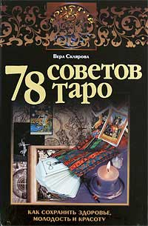

Вера Склярова

78 советов Таро

КАК СОХРАНИТЬ ЗДОРОВЬЕ, МОЛОДОСТЬ И КРАСОТУ

ПРЕДИСЛОВИЕ

Ни насыщение, ни голод и ничто другое не хорошо, если разумную меру природы переступить.
Гиппократ

Данная работа продолжает серию, открытую книгами «Амулеты и Талисманы» и «Имя. Судьба. Зодиак».
Книга «78 советов Таро: как сохранить здоровье, молодость и красоту» откроет читателю новые возможности великого Таро, связанные с разными аспектами здоровья, молодости, красоты. Она поможет сориентироваться среди многообразия форм и методов народной медицины, заново откроет для вас нетрадиционные методы лечения, такие как голодание и уринотерапия, система Порфирия Иванова «Детка», и их преимущества при лечении и оздоровлении организма. В основе 12 правил «Детки» лежит родство человека с природой. Вы узнаете о «Полном простонародном русском лечебнике» Ф. Лоевского, написанном в XVIII веке в Санкт–Петербурге, и «Русском народном лечебнике» целителя П. Куреннова. Этот труд, неоднократно переиздававшийся в США, по декрету народной власти подлежал уничтожению в России.
В книге «78 советов Таро» речь пойдет о принципах и технике водолечения, о методологии китайской цигун–терапии, японской мануальной терапии, индийской хатха–йоге, китайских лечебных средствах, правилах системы доктора X. Моля, принципах П. Брэгга, Д. Джарвиса, системе здоровья доктора К. Ниши, системе А. Залманова, идеях Н. Уокера («сырые овощные соки»), методе уринотерапии С. Митхала. Вы сможете использовать эти знания для сохранения молодости и красоты, поддержания и восстановления своего здоровья и здоровья своих близких. Кроме этого, многое узнаете о биологическом балансе организма, белках, жирах, углеводах, ферментах, лецитине, холестерине, йоде, соли, витаминах.
Как используют эти разнообразные способы при лечении болезней гастроэнтерологических, пульмонологических, кардиологических, а также кожных, офтальмологических, вирусных, детских, онкологических и многих других – вы прочитаете на страницах книги.
Тема алкоголя и наркотиков, одна из самых болезненных, также представлена в ней.
Вы узнаете о пользе и вреде многих продуктов, в том числе масел, молока, уксуса, меда, сырых овощей, морепродуктов, пророщенного зерна, а также о постах и диете.
Книга «78 советов Таро» предлагает идеологию здоровья, молодости и красоты в целом, следуя законам и доктринам великого Таро. Система Таро работает как цельная система идеологии и практических навыков, она позволяет оздоравливать человека, делать его молодым и красивым всеми способами, существующими сегодня в мире.
Кратко и доступно книга рассказывает о здоровье и его составляющих, о строении организма человека, его возможностях и способах воздействия на организм, включая нетрадиционные. Расклады, проведенные этой системой, будут служить человеку ориентирами в беспокойном и опасном океане Здоровья, Молодости и Красоты.
Рецепты долгой здоровой жизни, сохранения вечной молодости и красоты – вот что в конечном счете волнует каждого человека. Эта система научит вас жить легко и свободно, используя лишь то, чем каждый обладает по праву рождения (табл. 1).

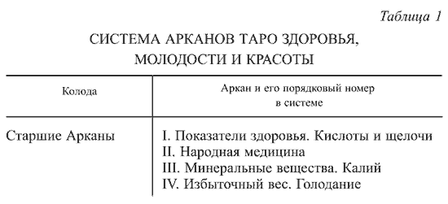

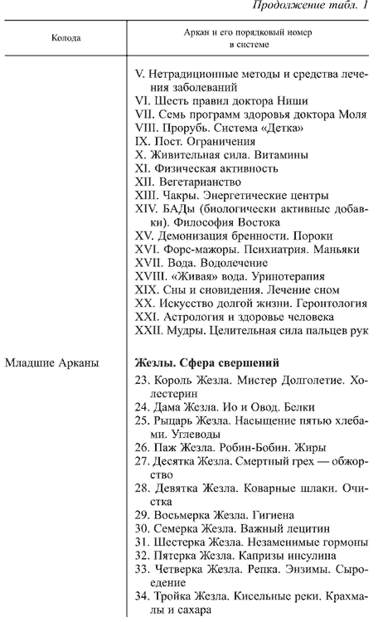

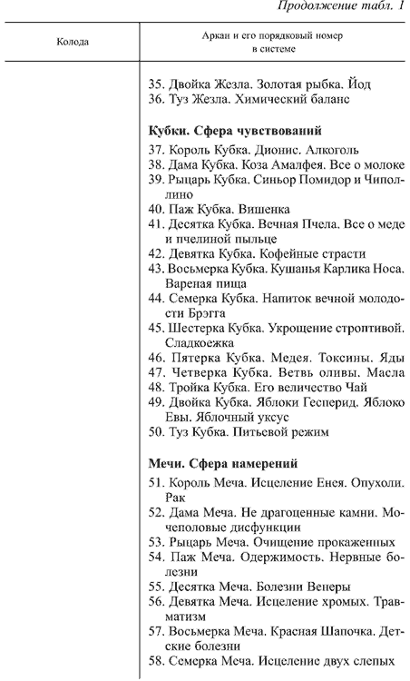

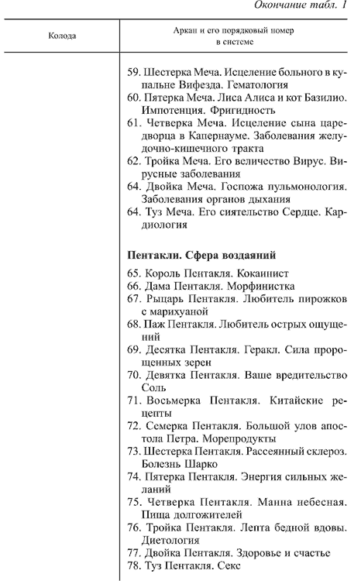
В системе Младших Арканов ЖЕЗЛЫолицетворяют данность человека; КУБКИ –то, что человек может пить, во благо или во вред себе; МЕЧИ –возможные заболевания; ПЕНТАКЛИ –воздаяния и некоторые аспекты жизни.
Колоду карт «Таро здоровья, молодости и красоты» вы можете изготовить сами (в тексте дано символическое описание каждого Аркана), тем самым вкладывая в нее свою энергетику. На картах «Таро здоровья, молодости и красоты» символами Арканов будут служить герои мифов, сказок, библейские персонажи. Это делает систему узнаваемой, легко читаемой, доступной. Аспект ассоциаций очень показателен.
Номера всех Арканов проставляются на поле Аркана.
Нумерология работает по классическим канонам, как в любой системе Таро.
Или вы можете воспользоваться любой рабочей колодой классической интерпретации. О том, как это сделать, рассказывает глава третья. В ней приведены конкретные примеры раскладов.

Глава первая

СТАРШИЕ АРКАНЫ

ТАРО ЗДОРОВЬЯ, МОЛОДОСТИ И КРАСОТЫ

Мощный дух спасет расслабленное тело.
Гиппократ

ВИБРАЦИИ ВЕРХОВНОГО УРОВНЯ

Аркан I

ПОКАЗАТЕЛИ ЗДОРОВЬЯ

КИСЛОТЫ И ЩЕЛОЧИ

Без здоровья невозможно и счастье.
В. Белинский

Химический состав организма – сложнейшая система. Когда человек заболевает, врач направляет его на анализы. Как правило, самым распространенным из них является анализ мочи. О появлении первых признаков заболеваний всякого рода свидетельствует щелочная реакция мочи, которая зависит также от вида потребляемой пищи.
«Прилив щелочи» наблюдается у людей с повышенной кислотностью и отсутствует у людей с нулевой или пониженной кислотностью. Реакция мочи от кислотной к щелочной наблюдалась перед появлением симптомов, в частности, детских болезней, например ветрянки или кори. При своевременной терапии реакция мочи вновь становилась кислотной, а заболевания не наступали. Выяснено, что симптоматика гайморита, астмы, бронхита и некоторых других заболеваний напрямую связана с реакцией мочи. Как показали исследования, если реакция мочи в двух пробах в течение дня становится щелочной, наблюдаются признаки заболевания. Создается впечатление, что лечение болезни проводится словно бы с целью восстановить баланс реакции мочи.
Установлена связь реакции мочи с температурой тела. Горячая ванна, широко практикуемая для профилактики и устранения простуды, восстанавливает реакцию мочи до кислотной, как и горячий чай с травами. Сауна, турецкая баня, снимая усталость, также способствуют изменению щелочной реакции мочи на кислотную.
Результатом продолжительных занятий умственным трудом является щелочная реакция мочи.
На основании опытов установлены продукты, вызывающие ту или иную реакцию мочи. Например, выявлено, что сахар вызывает щелочную реакцию мочи, а мед – нет. Уксус, который добавляют при консервировании, меняет реакцию мочи на кислотную.
Болевые ощущения напрямую связаны с реакцией мочи. Различные кислоты по–разному действуют на организм, поэтому нельзя бездумно использовать их. Уксусная кислота уменьшает болевые ощущения, соляная, разведенная в воде (5–10 капель на стакан), усиливает боли в мелких суставах рук и ног (при артрите).
Реакция мочи является первым показателем здоровья.
Яблочный уксус, о котором ныне подзабыли, очень полезен. Кислые напитки, столь любимые детьми, у которых сохраняется инстинкт самосохранения, очень полезны, например клюквенный сок, богатый натуральными кислотами. Листья деревьев, например бука, клена, ивы, яблони, черемухи, тополя, березы, – кладезь натуральных кислот. Свежие ароматные дикорастущие растения используют в пищу ранней весной, пока не поспели овощи на огородах. Перечень их огромен. Назовем лишь некоторые: калужница или первоцвет аптечный, растущий на болотах и заливных лугах (листья варят); ростки папоротника (используют как салат); листья хрена; одуванчики (их собирают весной и в начале лета: срезают низко, оставляя часть стебля и корень); щавель – кладезь витаминов, в том числе витамина С; кресс водяной, растущий по берегам рек (имеет пикантный вкус и очень полезен); ароматные мята и душица; портулак – сорняк, растущий на пустырях, листья и стебли которого добавляют в салат; корвель, ароматическое растение, используется как гарнир к мясным блюдам.
Растения, популярные в народной медицине, часто называют травами. Их добавляют в некоторые блюда, например мяту – в блюда из баранины, укроп – в маринады, тмин – в выпечку, многие травы добавляют в салаты.
Базилик, кровохлебка, душистая герань, листья шандры, розмарина, шалфей, мята, полынь, эстрагон богаты витаминами.
Прорицательный аспект.Если у вас в раскладах выпадает этот Аркан, ваш организм нуждается в зеленой пище. Поэтому вам нужно взять за правило употреблять как можно больше зелени в пищу в разных видах.
Причем если Аркан выпадает в прямой позиции расклада, значит, превалирует кислотная реакция организма, в негативной позиции – щелочная.
Для сохранения баланса следует ввести в свой рацион продукты, регулирующие химическую реакцию мочи. Это будет способствовать предупреждению многих заболеваний.
Символический аспект.На поле Аркана луг, на котором произрастает зелень. Человек собирает ее в корзину. Фон Аркана золотистый. Утро. Всходит солнце.

Аркан II

НАРОДНАЯ МЕДИЦИНА

Врач – философ, ведь нет большой разницы между мудростью и медициной.
Гиппократ

По определению, данному в энциклопедии, это совокупность накопленных народом эмпирических сведений о целительных средствах, лекарственных травах и гигиенических навыках, а также их практическом применении для сохранения здоровья, предупреждения и лечения болезней. Передававшиеся из поколения в поколение устным путем, эти сведения нашли отражение в народных обычаях и преданиях и закреплены письменно в лечебниках, травниках и другой литературе.
Народная медицина появилась при первобытно–общинном строе: люди в те далекие времена умели лечить переломы, вправлять вывихи, знали растения, обладающие болеутоляющим и целебным действием, понимали целебное значение солнечных лучей, воды.
После разделения общества на классы народная медицина стала достоянием бедных слоев населения. Существенное влияние на нее оказывали суеверия. Медицина Древнего мира широко использовала накопленный народом опыт. Врачи Древнего Двуречья и Египта владели богатейшим арсеналом знаний народной медицины. Египтяне с лечебной целью применяли опий. Тибетская буддийская медицина утверждала, что «нет в природе такого вещества, которое не годилось бы в качестве лечебного средства».
Народная гигиена – наиболее древняя отрасль народной медицины, положившая начало научной гигиене. Выработанные опытом многих поколений гигиенические меры при рабовладельческом строе вошли в законодательство отдельных стран. Так, вавилонский закон о «седьмом дне», в течение которого запрещались все виды работ, являлся в какой–то степени попыткой регламентировать режим труда и отдыха. Литературные памятники Древней Индии содержат много сведений о влиянии климата и времен года на состояние здоровья, о гигиене тела, значении физических упражнений, правильного питания. Тибетская медицина придавала огромное значение чистоте воздуха и солнцу; китайская – здоровому сну, чистоплотности, умеренности в еде.
Знания, накопленные веками, отражены в трудах крупнейших врачей и ученых Древнего мира – Гиппократа, Галена, Ибн Сины и др.
В России народная медицина существовала испокон веков. Полынью лечили лихорадку, березовый сок использовали в гнойной хирургии, деготь применяли как дезинфицирующее средство, бруснику, морошку, рябину – для лечения цинги. Многие пословицы и поговорки россиян пропагандируют соблюдение гигиенических правил, например: «От хождения в лазню (мыльню) тело чисто живет»; «Баня парит, баня правит»; «В бане мыться – заново родиться». По сей день живы традиции русской народной медицины, ведется борьба со лжезнахарями и лжецелителями.
Такие представители русской медицины, как М. Мудров, Ф. Иноземцев, С. Боткин, Г. Захарьин и их последователи вводили в практику различные приемы народной медицины. Научная медицина в России брала и берет все самое ценное из тысячелетнего народного опыта. Для изучения целительной силы трав создан Всероссийский институт лекарственных и ароматических растений (ВИЛАР).
Современному читателю стал доступен огромный пласт литературы по этой теме. Много переизданий выдержал «Народный лечебник»врача, доктора изящных наук, философии и медицины Ф. Лоееского.Впервые он вышел в свет в конце XVIII века в Санкт–Петербурге. Эта книга не только яркий памятник домашнего быта того времени, но и замечательное практическое пособие. Многие рецепты, содержащиеся в нем, не потеряли своей актуальности и могут быть полезны. Перечень заболеваний, приведенный в этой книге, огромен: болезни «головные» (к ним отнесены бессонница, мигрень, ячмени, золотуха, зубная боль, флюсы, болезни десен, кровотечения из носа, насморк и т. д.); «брюшные» (жестокие боли с «колотьем», запоры, несварение желудка, глисты, отсутствие аппетита, понос, рвота, месячные «излишнего наполнения» или, напротив, «недостаточность или остановление крови» во время месячных циклов); болезни «частные и наружные» (бородавки, вывихи, грыжи, выпадение матки, занозы, пролежни и т. д.); а также горячка разных видов и этиологии (их более десяти), чахотка, детские болезни (коклюш, рвота, аллергия («цвет на детях»), корь, скарлатина), оспа, желтуха, обморожения, запои, истерия, боли в суставах («ломотная болезнь»), «любострастные» болезни (венерические), падучая болезнь, родимец, обмороки, паралич, удар, апоплексия.
Кроме того, в книге содержатся рекомендации: как оказать первую помощь тонущему, упавшему с высоты, отравившемуся ядом, как лечить цингу.
Это удивительный свод правил и рецептов, обобщивший огромный опыт народной медицины XVIII столетия.
Другое уникальное издание – «Русский народный лечебник» П. М. Куренноеа.Он содержит советы по лечению ревматизма всех видов, геморроя, туберкулеза, ангины, дифтерита, скарлатины, зубной боли, малокровия, бронхита, потери голоса, жестокой простуды, сухого кашля, насморка, детских болезней, подагры, запора, ишиаса. В этой книге даны рецепты китайско–японской (например, китайский рецепт от полового бессилия) и тибетской медицины; предложен рецепт напитка здоровья.
Вы узнаете, как избавиться от перхоти и выпадения волос, как ухаживать за кожей лица, как лечить фурункулы, ожоги, обморожения, как привести в чувство мертвецки пьяного человека, как извлечь рыбную кость из горла, остановить кровотечение из носа. Вы найдете рецепты от загара и диеты для похудания. В книге также даны уникальные рецепты лечения астмы, одышки и грудной жабы.
Опыт народных лекарей лег в основу книги В. Корчанаи К. Кулемзы«Тайны народной медицины». В ней подробно описаны способы изготовления настоев, отваров, настоек, порошков, мазей из лекарственных растений.
В книге содержатся сведения о лечении таких хирургических болезней, как абсцессы, варикозное расширение вен, тромбофлебиты, геморрой, гнойные раны, обморожения, переломы, ожоги, пролежни, трещины на коже и слизистых, фурункулез; сведения о заболеваниях сердечно–сосудистой системы (в том числе атеросклероза, гипертонии, головокружения, гипотонии, инфаркта миокарда, аритмии, спазма сосудов головного мозга, стенокардии); о средствах, понижающих уровень холестерина в крови, о заболеваниях и лечении органов дыхания, пищеварения (холецистит, желчекаменная, язвенная болезнь). Большое внимание уделено очищению организма от шлаков. Обобщен опыт по лечению болезней почек и мочевыводящих путей (гематурия, задержка мочи, катар мочевого пузыря, почечно–каменная болезнь, отеки), хронических и острых гинекологических заболеваний (в том числе бесплодия, воспаления яичников).
Особенно подробно рассказывается об инфекционных заболеваниях (дизентерия, коклюш, желтуха, малярия), о кожных болезнях всех разновидностей (как бороться с сыпью, угрями, как удалять волосы с участков кожи, как избавиться от веснушек, экземы), о том, как следует ухаживать за кожей.
Книга содержит рецепты для лечения туберкулеза кожи, золотухи, ожирения, облысения, отложения солей, пяточных шпор, подагры, цинги. Рассматривается и лечение болезней возрастного ценза: снижение половой функции, ухудшение зрения, сахарный диабет, болезни суставов, люмбаго, ревматизм, радикулит. Вы прочитаете о том, как народные лекари исцеляли нервные болезни (истерия, бессонница, испуг, неврастения, неврозы, судороги), болезни кроветворных органов (кровотечения, малокровие). Помимо всего прочего, узнаете средства против курения, трахомы, зубной боли, укусов ядовитых животных и насекомых. Даны рецепты разных лекарственных сборов.
Прорицательный аспект.При выпадении данного Аркана в ваших раскладах необходимо взять на вооружение рецепты народной медицины в борьбе с недугами и хворями. Обратитесь к опыту народной медицины, и в том числе к этим работам. Однако помните, что пользоваться этими рецептами нужно осмотрительно, сообразуясь с последними достижениями медицины и под контролем врача.
Символический аспект.За столом, окруженная разными травами, сидит знахарка. Напротив нее грустная больная женщина. Знахарка смешивает что–то в чашке. Фон Аркана серебристо–голубой. В окно заглядывает растущая луна. Знахарка в зеленом платье, дама–клиентка в сером.

Аркан III

МИНЕРАЛЬНЫЕ ВЕЩЕСТВА

КАЛИЙ

Недостаточно овладеть премудростью, нужно также уметь пользоваться ею.
Марк Туллий Цицерон

Предлагаемые народной медициной лекарственные средства являются разнообразными способами обеспечения организма калием. Ведь растения (почки, листья, стебли, корневища, корнеплоды, плоды) являются кладовыми калия. Что же такое калий?
Калий – химический элемент I группы Периодической системы элементов Менделеева. Это серебристо–белый, мягкий и легкоплавкий металл. Он режется ножом, плавает в воде, вспыхивает в ней со взрывом и горит, окрашивая пламя в фиолетовый цвет.
Калий широко распространен в природе. Он входит в состав нескольких сотен минералов. Он повсюду – в почве, растениях, организмах людей и животных. Это постоянная составная часть тканей растений и животных. Суточная потребность калия у взрослого человека составляет 2–3 г и удовлетворяется за счет мяса и растительных продуктов. У грудных детей суточная потребность в калии составляет 30 мг на 1 кг веса и удовлетворяется за счет грудного молока. Морские организмы извлекают калий из воды, растения – из почвы.
Ионы калия участвуют в проведении нервных импульсов, в регуляции сокращений сердечной и других мышц, нормализуют давление крови и активируют некоторые ферменты. Метаболизм калия тесно связан с углеводным обменом, ионы калия влияют на синтез белков.
Выделяется калий из организма с мочой. Содержание калия в крови и тканях регулируют кортикостероиды, гормоны надпочечников.
В растениях калий распределяется весьма неравномерно. В корнях и семенах его меньше, чем в вегетативных органах. В молодых растениях его больше, чем в старых. Много калия в бобовых, свекле, картофеле, крапиве, моркови, хрене, сухофруктах, яблоках, винограде и косточковых плодах (20–30 г на 1 кг сухого вещества).
Калий принадлежит к основным минералам, без него в принципе невозможна жизнь. Природа щедро «разбросала» его повсюду, он является наиболее распространенным минеральным элементом. Но встречается не в чистом виде, а в связи с кислотой.
При недостатке калия в почвах замедляется рост растений.
В официальной медицине применяются ацетат СН₃COOK как мочегонное средство при отеках, вызванных сердечной недостаточностью, и хлорил КС1 как восстанавливающее средство при потере жидкости организмом.
Нужное содержание калия в организме позволяет ему одерживать верх в борьбе с различными видами бактерий.
Минеральные вещества, входящие в состав потребляемой пищи, необходимы для ассимиляции пищи протоплазмой клеток. Протоплазма – источник жизни клетки, она контролирует их рост и состояние здоровья. Если в процессе приготовления пищи калий разрушается, это может привести к его дефициту в организме.
Недостаток калия в организме можно установить по следующим признакам.
1. Наблюдается заметное снижение умственной деятельности, появляются нерешительность, неуверенность в себе, ухудшается память.
2. Наблюдаются симптомы физического и умственного утомления, человек быстро устает.
3. Повышается чувствительность к холоду, мерзнут руки, ноги. Предпочтение отдается горячей пище.
4. На подошвах ног появляются отверделости.
5. Учащаются простудные заболевания.
6. Повышается нервная возбудимость.
7. Ухудшается аппетит, возможны тошнота, рвота.
8. Раны заживают медленно.
9. Возникают стоматологические проблемы.
10. Появляются угри.
11. Заворачиваются уголки рта, век.
12. Появляются судороги мышц, особенно ног.
13. Бессонница, невозможность расслабления.
14. Болевые ощущения в суставах.
С возрастом людям нужно увеличивать потребление калия: есть больше меда, свежих овощей, фруктов, ягод.
Простой способ увеличить потребление калия
1. Добавлять в пищу красный перец 1–3 раза в день.
2. Употреблять в пищу смесь яблочного уксуса с медом.
3. Выпивать стакан виноградного, клюквенного или яблочного сока ежедневно.
Каждый человек должен твердо знать, какие минералы, витамины необходимы его организму.
Символический аспект.На поле Аркана изображен большой стол. На нем гроздья рябины, яблоки, перец, а также соты.
Прорицательный аспект.Если вам в раскладах выпадает этот Аркан, значит, ваш организм нуждается в калии, натрии, других минералах и витаминах.
Употребляйте в пищу продукты с богатым содержанием калия.

Аркан IV

ИЗБЫТОЧНЫЙ ВЕС

ГОЛОДАНИЕ

Голод и льва заставит кидаться на падаль.
Ас–Самарканди

Тема голодания очень широко освещена в печати. О голодании написано много книг, в частности «Голодание спасет вашу жизнь» Г. Шелтона, «Чудо голодания» и «Сердце» П. Брэгга и др. Избыточный вес – проблема многих, поэтому борьба с ним обречена на долгое существование. Важнейшей задачей при борьбе с избыточным весом является соблюдение диеты. Самые необычные диеты обретают популярность на некоторое время, затем уступая место новым.
Избыточный вес – проблема всех возрастов и полов, от этого недуга страдают не только взрослые, но и дети. Причин много. Это и индивидуальные привычки и социальная среда: наличие разнообразных средств передвижения, малоподвижный образ жизни, употребление алкоголя, неправильное питание и многие другие. Освобождение от лишнего веса – процесс длительный, и часто нетерпеливые охотники за быстрым результатом бесславно отступают с поля сражения, не дождавшись желаемого результата в короткие сроки. В среднем при длительном голодании человек теряет около 880 г в день.
Что же такое, собственно, голодание? Это состояние организма, вызванное недостаточным поступлением пищевых веществ в организм (или его полным отсутствием) или нарушением их усвоения. Голод как явление физиологическое встречается у млекопитающих в период зимней спячки, у амфибий, насекомых, рыб, рептилий при холодовом оцепенении. В таких случаях наблюдается торможение центральной нервной системы, резкое снижение обмена веществ. Это позволяет сохранять жизнь при малых затратах энергии.
Различают абсолютное, полное и частичное голодание. Патологическое голодание может возникнуть у человека при отсутствии продуктов питания, нарушениях пищеварения. Голодание считается полным, если в организм поступает лишь вода, и абсолютным – если в организм не поступает ни вода, ни пища.
Предельным сроком при полном голодании считается 65–70 суток, а при абсолютном – несколько дней.
Полное и частичное голодание используется при лечении ожирения, реже – других заболеваний (ревматизм, подагра, гипертония, атеросклероз, бронхиальная астма и др.). Однако опыт наблюдений за голоданием у разных больных еще недостаточен. По наблюдениям чешских врачей В. Долижана и М. Пипалы, у ряда лиц, лечившихся голоданием от ожирения, отмечались нарушения психики. А. Бакулев получил прекрасные результаты при лечении голоданием от 4 до 18 суток больных с ожирением, нарушениями функций поджелудочной железы, желчных путей. Преимуществ полного голодания перед ограничительными диетами выявить не удалось. Частичное голодание с включением ограничений дает отличные результаты при лечении кардиологических заболеваний.
Полное голодание проводится только в условиях стационара под наблюдением врачей.
Повторное голодание переносится легче.
В первые дни по окончании лечения голоданием применяются диета с ограничением соли, растительно–молочная диета с максимальным содержанием витаминов и минеральных солей (кроме поваренной). В целом голодание, соблюдение постов и ограничений полезны. Если голодание проводится под наблюдением специалиста, при длительном отдыхе, то оно дает следующие положительные результаты.
1. Происходит быстрая и безопасная потеря веса.
2. Кратковременное голодание переносится легче, чем длительная ограничительная диета.
3. Исчезает одышка.
4. Появляется легкость в движениях.
5. Исчезает дискомфорт в брюшной полости.
6. Понижается кровяное давление, уменьшаются шумы в сердце.
При голодании с целью снижения веса рекомендуется выполнять специальный комплекс физических упражнений: это поддерживает в тонусе ткани организма.
Помните: голодание продляет жизнь, а переедание уменьшает ее.
Истощение, в отличие от голодания, – это состояние организма, когда резервные силы его истощены настолько, что он начинает расходовать материал уже жизненно важных тканей и органов.
Четыре причины для голодания
1. Желание снизить вес.
2. Физиологическая компенсация: голодание сохраняет силы, использующиеся обычно для работы пищеварительной системы, и направляет их на иные цели.
3. Обеспечение отдыхом пищеварительной, нервной и других систем организма.
4. Очищение организма – эта причина самая важная. Кровь и ткани в процессе голодания очищаются от шлаков. Недостаток питания заставляет организм уничтожать все ненужные вещества. Голодание в народной медицине занимает самое почетное место. Оно излечивает многие заболевания, даже раковые опухоли уменьшаются в размерах.
В процессе голодания нужно соблюдать девять главных правил.
1. ПРИГОТОВЛЕНИЕ.Необходимо настроиться на процесс, ибо беспокойство и страх могут сделать голодание трудным.
2. ПРЕОДОЛЕНИЕ СТРАХА.Снижение умственной, сенсорной, нервной и физической активности очень важно при голодании: это позволяет сэкономить энергию.
3. ДЕЯТЕЛЬНОСТЬ.Необходима специально разработанная программа физических упражнений, однако двигательную активность нужно свести к минимуму.
4. ТЕПЛО.В режиме голодания оно поможет дольше сохранить запасы энергии. Ноги нужно держать в тепле, иначе нарушается сон.
5. ВОДА.Пить не больше, чем хочется, лучше горячую воду: холодная вода, тем более со льдом, тормозит процессы восстановления.
6. КУПАНИЕ.Соблюдение личной гигиены обязательно. Если голодающий слаб, его можно обтирать губкой в постели водой комнатной температуры.
7. СОЛНЕЧНЫЕ ВАННЫдолжны быть очень умеренными. Лучше принимать их ранним утром или ближе к вечеру. Начинать с пяти минут, постепенно увеличивая время на минуту в день.
8. СЛАБИТЕЛЬНЫЕвредны.
9. СТРАДАНИЯ.При возникновении таковых голодание прекращают.
В целом голодание помогает улучшить здоровье. Оно применяется с разными целями, вплоть до омоложения организма.
В книге Г. Шелтона «Голодание спасет вашу жизнь» вы найдете различные способы голодания, помогающие избавиться от разных болезней.
Символический аспект.Палата. На кровати лежит изможденный мужчина в белой одежде. Около него – врач.
Прорицательный аспект.Если вам в раскладах выпадает данный Аркан – у вас проблемы с лишним весом или наблюдается потребность в голодании.

Аркан V

НЕТРАДИЦИОННЫЕ МЕТОДЫ И СРЕДСТВА ЛЕЧЕНИЯ ЗАБОЛЕВАНИЙ

Первейшим благом является здоровье, красота – вторым и лишь третьим – богатство.
Платон

В последние годы уникальные нетрадиционные методики, в том числе китайской, японской, индийской народной медицины, завоевали огромную популярность, так как они сравнительно просты в применении, предупреждают и лечат многие заболевания, укрепляют здоровье и продлевают жизнь, позволяют управлять настроением человека, его самочувствием. Сегодня на эту тему написано много книг, эти методы хорошо и предметно описаны и доступны для всех желающих их применить.
Очень эффективна система психофизических упражнений, родившаяся в недрах даосской эзотерической традиции – китайская цигун–терапия.Эта система описана представителями данной страны на основе клинического опыта. Упражнения просты, безопасны и доступны каждому.
Овладение комплексом упражнений другой системы – хатха–йоги– позволяет обрести физическое совершенство, красивую фигуру и отменное здоровье.
Лечение массажем,в том числе пальцевыми нажимами на определенные участки тела, укрепляет здоровье, дарует поразительные жизненные силы. Эта система разработана доктором Йосиро Цунами на основе многолетнего опыта и научных изысканий и обобщена в его книге «Китайская цигун–терапия».
Массажу точек при лечении нервно–психических заболеваний посвящена работа австрийского ученого У Бёмига «Самопомощь при бессонницах, стрессах, неврозах».
С общими правилами массажа рефлекторных зон методом локального воздействия на стопы ног вы можете познакомиться в работе доктора А. Бираха «Здоровье своими руками».
Рассмотрим вкратце суть «Китайской цигун–терапии» доктора Й. Цунами.Эта древнекитайская техника энергетической саморегуляции известна с глубокой древности как «устраняющая болезни и продлевающая жизнь». ЦИГУН –высокое искусство укреплять здоровье, предупреждать и лечить заболевания и продлевать жизнь.
Термин «цигун» происходит от двух китайских слов «ци» и «гун». Ци – это энергия, выделяемая человеком и имеющая сложный состав. Она содержит инфракрасное излучение, статическое электричество, «поток частиц».
Согласно этой философии ци является побудительной силой жизнедеятельности организма. Различают основную и изначальную ци. Основную ци человек получает от родителей во время формирования плода, она хранится в почках и тесно связана с «вратами мироздания».
Послеродовую ци делят на небесную и земную. Небесная связана с воздухом, земная – с зерном и водой. Жизнь человека и вся его жизнедеятельность обусловлены внутриутробной ци и поддерживаются послеродовой.
Что же такое гун? Когда в результате выполнения системы упражнений цигун истинная ци начинает свою деятельность в организме, нормально или с отклонениями, это гун, по терминологии цигун, – «гунфу», что означает время и качество. Но эти понятия относятся к упражнениям. Это метод укрепления ци.
«Выхаживание» истинной ци и есть цель этой терапии.
Техника цигун включает три вида действий: вдыхание основной жизненной ци, поддержание спокойного психического (умственного) состояния, сохранение органов тела в гармонии. Они направлены на регулирование, «концентрацию» мыслей, дыхания и положения: это три фактора цигун.
Методы цигун очень разнообразны. Выделяют пять основных школ: даосскую, буддистскую, конфуцианскую, медицинскуюи боксерскую.
Даосская направлена на укрепление как ума, так и тела. Основное – созерцание природы.
Буддистская школа делает акцент на регулировании ума.
Конфуцианская школа уделяет внимание «регулировке ума», «искренности» и развитию моральных аспектов характера, достижению состояния «покоя, умиротворения и безмолвия».
В центре внимания медицинской школы комплексы упражнений для излечения болезней.
Боксерская развивает индивидуальную силу для самозащиты от моральных и физических атак противника.
Но техники и идеологии всех школ удерживаются в рамках трех правил: неподвижный, подвижный и подвижно–неподвижный цигун.
Тренировка мысленных состояний–умственный дао–инь (дао – путь), управление и возбуждение. Кора головного мозга приводится в особое состояние, заторможенное и сконцентрированное на одном объекте. Это «внутреннее состояние ума».
Тренировка дыхания относится к дыхательному дао–инь. Такие упражнения включают в себя глубокий вдох, глубокий выдох, быстрое короткое дыхание, придыхание со звуком и задержку дыхания.
Тренировка поз означает даоинь принятия телом разных положений, которые в самом примитивном смысле делятся на шесть видов: ходьба, стояние, сидение, лежание, стояние на коленях, массирование.
Лечение болезней методом цигун основано на традициях китайской (восточной) медицины, различающей в теле человека 12 меридианов здоровья,вдоль которых течет ци. Меридиан, «цзин», означает «маршрут». Оплетая тело, 12 меридианов ведут к твердым и полым органам. Их природа выражается в ИНЬи ЯН,
Меридианы, соединяющие твердые органы, именуются инь–меридианами,меридианы, соединяющие полые органы и протекающие вдоль внутренних боковых поверхностей тела, –янь–меридианами.
Согласно внутренней природе человека выделяют три ручных инь–меридиана, три ножных инь– и ян–меридиана. 12 меридианов покрывают поверхность и внутренние органы тела и соединяются друг с другом: меридианы легких на руке (тай–инь) проходят к каналу печени на ноге (цзюе–инь), затем к меридиану легких на руке – система замыкается как кольцо.
Помимо этих 12 основных меридианов есть еще восемь меридианов, текущих необычно. Поэтому они называются экстраординарными или чудесными. Когда ци в избытке, происходит «сброс излишка» в чудесные кладовые для хранения. Когда ци недостаточно, идет ее пополнение из этих восьми чудесных кладовых. 12 меридианов подобны рекам, восемь – озерам.
Восемь чудесных меридианов имеют свои маршруты, чтобы внутренние запасы ци могли согревать тело изнутри и увлажнять поверхность тела снаружи. Любая «закупорка» опасна; это «засорение, возникающее раньше боли». При засорении меридианов человек заболевает. Очищение проводится с помощью таких средств, как лекарства, акупунктура, массаж. Самоуправляемая цигун–терапия используется для очищения меридианов за счет только внутренней силы человека, направленной на исцеление.
Для лечения существует множество методик и практик. Начинается же все с обзора всех меридианов и выявления негативов.
Ознакомиться с комплексами упражнений цигун вы можете в специальных работах, посвященных этой интересной теме.
Главный принцип оздоровления состоит в усилении внутренней ци (жизненной силы) при помощи цигун–упражнений. Эта система весьма эффективна и нравится многим больным. Какие же болезни лечит цигун?
Система массажа головы и успокоения ума лечит болезни, связанные с меридианами сердца, тонкой кишки, перикарда, сердца, желчного пузыря, почек. Система перемещения с поднятым носком может лечить болезни меридиана селезенки, желудка, сердца. Система регулирования дыхания, усиления ци лечит болезни меридианов легких, толстой кишки. Система массирования почек оказывает благотворное влияние на субстанцию жизни, излечивая болезни меридианов почек, мочевого пузыря.
Методы цигун–терапии и болезни, которые она излечивает
1. Массаж головы и почек. Успокоение ума. Лечит сердце, управляя кровообращением. Показан при недостатмке энергии сердца, слабом пульсе, застое крови, синюшности губ (цианоз).
2. Регулировка дыхания. Перикард. Управляет эмоциями. Показана при беспокойных состояниях, бессоннице, мечтательности, нетерпеливости, бредовых состояниях, потере памяти. При помощи дыхания регулируется потливость, нервозность, пульс.
3. Расслабленное, спокойное регулирование ци с помощью метода короткого дыхания укрепляет почки, селезенку, легкие. Метод придыхания со звуком рекомендуется при аменорее. Сохраняет кровь, регулирует энергию жизни. Рекомендован при нарушениях менструального цикла, приливах крови к лицу, красных глазах, рвоте с кровью, бессоннице, напряженной грудной клетке, вздутии живота, ипохондрии.
Используется при спазмах сухожилий, треморе, окоченении, сухости и при неприятных ощущениях в глазах, конъюнктивите.
4. Перемещения с поднятым носком. Селезенка. Управление кровью, питание мышц конечностей. Показано при вздутии живота, истощении, избытке слизи; отеках, кровяном стуле, метроррагии, мышечной слабости, тромбах, общей слабости, диспепсии, бледных губах.
5. Регулировка дыхания, укрепление ци. Легкие. Управление дыханием. Одышка, усталость, полнота в груди, заложенность носа, стеснение в груди, трахеиты, бронхиты. Контроль за кожей, волосами. Ларингиты, фарингиты.
6. Массаж почек. Субстанция жизни. Хрупкость костей, плохие зубы, ослабленная память, недержание мочи, шум в ушах, плохой слух. По цигун, «болезнь излечивается больше за счет восстановления сил, чем за счет медикаментов», что означает лишь одно – восстановление сил намного важнее и дает больший эффект, чем медицинское лечение.
Цигун–терапия будет эффективной, если сон будет длиться не более 8 часов, тренировки – 4 часа, работа и отдых – 12 часов. Работа и жизнь человека должны находиться в соответствии с теми внутренними законами, по которым течет внутренняя энергия.
В повседневной жизни мы сталкиваемся, условно говоря, с семью видами эмоций: радость, злость, горе, задумчивость, испуг, ужас, уныние. Все они связаны с внутренними органами. Традиционная китайская медицина полагает, что злость нарушает работу печени, сердце управляет радостью, печаль и задумчивость вызывают дисфункцию селезенки; легким не по душе уныние, почки не выносят испуга. При нормальных обстоятельствах эти семь эмоций сбалансированы, однако любая чрезмерность недопустима.
По идеологии цигун человек должен совершать благие поступки, чтобы на сердце было легко и радостно, а ум был свободен. Взаимосвязь между пятью эмоциями и внутренними органами человека была одним из важных постулатов теории пяти элементов в Древнем Китае. Эта теория по закону аналогий применима и к макромиру Природы. Последовательность пяти элементов такова: дерево порождает огонь, огонь – землю, земля – металл, металл – воду, вода – дерево. Этот круг бесконечен. Взаимосвязь пяти элементов такова: дерево ограничивает землю, земля – воду, вода – огонь, огонь – металл, металл – дерево. Эти ограничения справедливы в мире эмоций. Пример: злость дает избыток энергии в печени, который нейтрализуется за счет рассеивания энергии в легких, легкие управляют унынием, а уныние приводит к расходу избытка ненормальной энергии, поднимающейся из печени. Радость повышает энергию сердца, она регулируется страхом, ужасом, которые контролируют поднимающуюся энергию с помощью энергии почек, и т. д. Короче говоря, сверхактивность инь лечится ян, а кровь и внутренняя энергия могут непрерывно течь, предотвращая болезни. Однако существуют ШЕСТЬ ВРЕДНЫХ АТАКУЮЩИХ ФАКТОРОВ ВНЕШНЕГО МИРА.Это ветер, тепло, огонь, влажность, сухость, холод. Они связаны с телом человека. Если на улице холод, нормальная циркуляция ци в организме нарушается и человек может заболеть. Но цигун защищает человека от этих вредоносных воздействий.
Умеренность в еде и питье – главное в цигун. Другое требование: распределять работу и отдых равномерно.
Цигун–терапия лечит многие болезни, в том числе любые разновидности опухолей. С помощью цигун вы исцелитесь, продлите молодость и жизнь.
В указанной выше книге изложена техника выполнения упражнений цигун, даны упражнения для излечения самых разных недугов с конкретными примерами.
Хатха–йога
Основная цель йоги – сохранить здоровье, молодость и красоту на долгие годы, укрепляя организм. Хатха–йога, физиологическая йога, представляет собой систему очищения организма и коренного улучшения его состояния с помощью физических упражнений. Ее основные элементы – позы (асаны) и дыхательные упражнения (пранаямы). Они позволяют осуществлять контроль за жизнедеятельностью организма в целом и за эмоциональным состоянием в частности. Если вы решили заниматься хатха–йогой, следуйте правилам:
– проконсультируйтесь со специалистом, особенно при наличии заболеваний;
– избавляйтесь от вредных привычек; йоги – враги пьянства, курения и других вредных пристрастий;
– занимайтесь йогой систематически;
– заниматься йогой нужно не в большом коллективе, а в строгом уединении;
– не падайте духом ни при каких обстоятельствах.
Пранаяма – наука о дыхании – научит вас правильно дышать. Вы познакомитесь с принципами контроля за дыханием, с видами дыхания, в том числе диафрагмальным, верхним или ключичным, полным. Вы освоите дыхательную гимнастику йогов, основные упражнения, познакомитесь с учением Шри Йогендры.
Гигиена органов дыхания – один из важнейших элементов хатха–йоги. Затем идут освоение поз тела, концентрация внимания, вопросы гигиены сна, отдыха, питания.
Рефлексотерапия
Врач–массажист Кирхберг в своей книге «Критическая история массажа и лечебной гимнастики» пишет: «Любой человек инстинктивно потирает и разминает болевое напряжение, это с давних пор использовалось как лечебное средство».
Массаж и есть растирание, разминание, поглаживание. Это один из самых древних методов врачевания. О нем упоминается в древнейших памятниках письменности. В Древнем мире – в Китае, Индии, Египте, Персии, Греции, Риме – применяли массаж при лечении больных и при подготовке к соревнованиям.
Массаж рефлекторных зон – самый приятный вид терапии. Он создает тесный контакт врача и больного, напоминая чудесное исцеление наложением рук. Рефлекторный массаж может проводиться как специалистом, так и больным, в виде самолечения.
Рефлексотерапия – это и метод «распознавания» болезней пальцами. Устраняя отрицательные факторы работы организма, этот вид массажа восстанавливает здоровье полностью.
При постановке диагноза «пальцевым рентгеном» очень важен профессионализм врача. Следует соблюдать правила проведения массажа.
Все названные нетрадиционные методы лечения, а также многие не упомянутые в нашей книге, помогают человеку в борьбе с недугами. Но применять их нужно под контролем специалиста, со знанием дела и с пользой для себя.
Видов массажа существует великое множество; ныне очень популярен, например, «тайский» массаж.
Больным людям с температурой, осложнениями на сердце массаж делать нельзя.
Массаж рефлексогенных зон рекомендуется при неврозах, стрессах, бессоннице. Воздействие на биологические точки, своего рода «скорая помощь», поможет при различных недомоганиях.
В литературе по рефлексотерапии описаны все важные точки. Они носят поэтические названия, например «извитый пруд», «пограничные ворота», «внутренняя граница», «огромный холм», «дворец труда» и др.
Изучив все точки и их значения при массаже, каждый может самостоятельно проводить массаж.
Символический аспект.На поле Аркана небесно–голубого цвета несколько человек выполняют упражнения. За ними присматривает руководитель, он стоит к ним лицом.
Прорицательный аспект.При выпадении в раскладе этого Аркана начинайте применять для оздоравливания указанные методы.

Аркан VI

ШЕСТЬ ПРАВИЛ ДОКТОРА НИШИ

Медик в любом обществе, любой цивилизации занимает совершенно особое положение: он повсеместно является предметом общественного внимания и почти всегда незаменим.
П. М. Фуко

Система ныне покойного японского профессора Кацудзо Нишишироко практиковалась в разных странах. В России особой популярностью пользовалась его статья, переведенная с английского: «Рак излечим. Предупреждение, лечение, излечение рака по системе Ниши».
Ниши практиковал в госпитале в Токио. Он написал две монографии, посвященные излечению рака и других болезней, использовав свой богатейший практический опыт, а также тысячелетний опыт тибетской, филиппинской, древнеегипетской медицины, йоги и т. д. Вначале эта система находила широкое распространение только в странах, где теплый климат и обилие фруктов и овощей, но впоследствии выяснилось, что она прекрасно работает в условиях любого климата, ибо на удивление проста. Ниши уподобляет организм человека сложному хозяйству, организованному по принципу «ввоз» и «вывоз».
Организм – единое целое, он обладает запасом энергии, высоким, но отнюдь не беспредельным потенциалом защитных сил, и помочь использовать их грамотно – задача специалиста, в частности доктора Кацудзо Ниши.
Здоровье – это баланс между потреблением и выделением энергии организмом, нарушение баланса приводит к болезни.
Современная медицина не рассматривает организм человека как единое целое, она лечит конкретные болезни: повышается температура – гасит ее, появляется рвота – значит, нужно бороться с ней. Однако и кашель, и рвота не что иное, как признаки сопротивляемости организма, борьбы за баланс. При возникновении этих «звоночков» нужно суметь помочь организму избавиться, например, от шлаков и других негативов.
Питание клеток осуществляется благодаря движению крови по сосудам и капиллярам, как по шлюзам. К. Ниши огромное значение придавал состоянию периферического кровообращения и особенно капилляров, их регенерации. Он разработал систему очистки капилляров и восстановления их функций с помощью упражнений, поддерживающих их в тонусе.
Японский ученый сформулировал простые правила и упражнения, которые помогут вам поддерживать свое здоровье в равновесии.
1. Ровная и твердая постель. Одеяло и белье из легких, тонких, натуральных тканей хорошо пропускающих воздух. Переохлаждение во сне недопустимо.
2. Твердая подушка. Подушка–валик должна быть небольшой: длина 40–50 см, диаметр 10–15 см. Класть ее надо так, чтобы 3–й и 4–й позвонки были на верху подушки. Это болезненно, но необходимо, постепенно болезненность проходит. Такое положение головы исправляет искривление шейных позвонков, устраняет головную боль, исключает болезни отоларингологического спектра, глаз.
3. Упражнение «золотая рыбка».Лечь на спину. Вытянуться, руки за голову, ступни перпендикулярно полу. Несколько раз (под счет до 5) потянуться, двигая руками и ногами в противоположные стороны, растягивая позвоночник, потягиваясь ногами и руками, упор на правую ногу. Расслабиться. Повторить несколько раз.
Руки согнуть в локтях, положить под шею, скрестить у 4–го или 5–го позвонка. Локти прижать к полу, ноги соединить, пальцы ног направлены к туловищу. Расслабиться. Повторить несколько раз.
Руки, согнутые в локтях, положить под шею, скрестить у 4–го или 5–го позвонка. Локти прижать к полу, ноги соединить, пальцы ног направить к туловищу. Так вибрировать телом, головой, ногами слева направо, как рыбка, извивающаяся в воде (1–2 минуты).
4. Упражнение для капилляров. Лежа на полу лицом вверх, положив под шейные позвонки подушку–валик, поднимать руки и ноги вверх перпендикулярно туловищу и быстро вибрировать поднятыми руками и ногами, при этом тянуться ступнями и кончиками пальцев рук вверх. Выполнять 2–3 минуты.
5. Смыкание ладоней и стоп. Лечь на спину, положить валик под шею. Ладони сомкнуть перед грудью, на уровне солнечного сплетения, ступни соединить (подошва к подошве), колени раздвинуть (поза напоминает позу цыпленка табака). Надавливать поочередно подушечками каждого пальца левой руки на подушечки пальцев правой, затем наоборот. Повторить 10 раз. Затем сомкнуть ладони и, словно бы разрезая свое тело вдоль, двигать ими вперед и назад (за голову) во всю длину рук (10 раз). Дальше, поставив сомкнутые ладони на тело под грудью, двигать сомкнутыми подошвами вперед–назад на расстояние в два раза больше длины стопы (10 раз). Сомкнув ладони и стопы, оставаться в покое в течение 5–10 минут.
6. Упражнение для позвоночника и живота. Подготовьтесь к его выполнению. Для этого нужно:
• поднимать и опускать плечи (10 раз), наклонять голову влево, вправо, мочкой уха доставая плечо (по 10 раз к каждому плечу). Выполнять сидя на стуле;
• наклонять голову вперед–назад (по 10 раз в каждую сторону);
наклонять голову к правому плечу, перекатить ее назад к позвоночнику, вернуться в исходное положение, то же – к левому плечу (по 10 раз);
• поднять руки вверх параллельно одна другой, согнуть в локтях под прямым углом, сжав кисти в кулаки, отвести локти назад, сводя лопатки и вытягивая подбородок сильно вверх.
После этого выполнить следующее:
• руки вперед, взгляд через левое плечо назад, затем – через правое (по разу);
• поднять руки вверх, быстро посмотреть назад через левое плечо, после – через правое;
• развести руки в стороны, опустить;
• вытянуть руки вперед, взгляд через левое плечо назад, затем – через правое;
• поднять руки вверх, вновь взгляд через левое плечо назад, после – через правое;
• развести руки в стороны, опустить.
Главное после подготовительной части – расслабиться: оставаясь в той же позе (сидя на краю стула или на полу на коленях), положить руки на колени, выпрямить тело, сохраняя равновесие. Раскачиваясь влево–вправо, выпячивать и втягивать живот в течение 10 минут (выполнять утром и вечером). Следует говорить себе, что вам все лучше и лучше. Затем принять контрастный душ, а также воздушную ванну. Открыть окно, постоять обнаженным минут пять или меньше, затем – в постель. Зарядка и контрастный душ дают прекрасный сон, энергию и бодрость.
Система питания доктора Ниши
Умеренность и разумность – вот девиз этой системы. Для ликвидации вредных последствий злоупотребления алкоголем или сладостями следует пить маленькими глотками 30 г воды через каждые 30 минут. В течение 4–7 часов после приема вредных напитков и продуктов нужно выпивать воды в 3 раза больше выпитого алкоголя и в 1,5–2 раза больше съеденных сладостей.
Воду можно заменить отваром из ягод черной смородины, малины, плодов хурмы, шиповника, собранных до созревания.
Качество питьевой воды сомнительно. Поэтому рекомендуется поступать так: воду вскипятить, остудить, заморозить, затем разморозить. Можно добавлять в воду 1–2 чайные ложки яблочного уксуса, о приготовлении которого мы расскажем далее, или меда. Сахар вообще лучше заменить медом, сухофруктами, свежими овощами и фруктами.
Рецепт превращения сахара из врага в друга принадлежит академику А. Иоффе. Хорошо перемешать 750 г сахарного песка, 200 г воды и 200 г меда. В течение восьми дней 3 раза в сутки перемешивать смесь деревянной палочкой, после употреблять вместо сахара.
В целом старайтесь есть невареную пищу, как можно больше свежих фруктов и овощей. Если это невозможно, сочетайте вареную пищу со свежими соками из ягод и овощей.
Символический аспект.На поле Аркана спящая девушка. Под ее головой подушка–валик.
Прорицательный аспект.Если вам в раскладе выпадает этот Аркан, сделайте выбор в пользу системы доктора Ниши, применяйте его золотые правила – и вы не ошибетесь.

Аркан VII

СЕМЬ ПРОГРАММ ЗДОРОВЬЯ ДОКТОРА МОЛЯ

Если человек следит сам за своим здоровьем, то трудно найти врача, который знал бы лучше полезное для его здоровья, чем он сам.
Саади

Высшее благо достигается на фоне полного физического и умственного здоровья.
Марк Туллий Цицерон
Ханс Моль– комментатор немецкого телевидения. Он разработал ряд оздоровительных программ: питания, физической активности, борьбы с алкоголизмом и курением, предупреждения болезней и несчастных случаев, психического здоровья. Его работы широко публикуются, и с его концепцией можно познакомиться и применять его программы для себя. Расскажем кратко об этих чудесных программах.

Программа 1.
Питание
Роль питания в жизни человека огромна. Еще Гиппократ говорил: «Ваша пища должна стать вашим лекарством, а ваши лекарства должны стать вашей едой». Оказывается, можно изменить жизнь к лучшему, если откорректировать формулу нашего питания. «Хотите верьте, хотите нет, но клетка может стать по–настоящему счастливой, – сказал один американский биохимик, – для этого надо снабдить ее всем необходимым для жизнедеятельности». Великий врач династии Мин, правившей в Китае в 1368–1644 годах, Ли Щичжень говорил, что напитки и пища есть сосуд жизни человека и нерегулярное и неправильное питание может привести к развитию болезней, а правильно подобранная диета может стать мощным орудием и средством сохранения здоровья и исцеления организма.
Первый труд по диетотерапии появился при династии Тан. Это «Мастерство лечебного питания» Цзань Иня, состоящее из 13 частей, в которых описана диета при внутренних, женских и детских болезнях. Все последующие труды по этой теме подчеркивают огромную роль правильного питания для сохранения здоровья человека.
Правильное, сбалансированное и гармоничное питание – залог здоровья и долголетия. К сожалению, современный человек вынужден приобретать те продукты, которые ему предлагает рынок. Зачастую это переработанные продукты с высоким содержанием ненужных, а порой и вредных веществ, приводящих к огромному спектру заболеваний. Поэтому главная формула здоровья современного человека должна быть такова: «Не убивайте себя ножом и вилкой! Питайтесь разумно! Выявляйте ошибки питания!»
Доктор Моль указывает на 10 ошибок питания.
1. МЫ ЕДИМ ОЧЕНЬ МНОГО,потребляя лишние калории (табл. 2). Питание не соответствует потребностям организма: наше питание при минимальной физической нагрузке остается таким же по количеству калорий, как при тяжелейшем труде бурлаков. От избыточного веса страдают 10 % детей и 30 % взрослых.
2. МЫ ЕДИМ СЛИШКОМ ЖИРНО.В среднем человек ежедневно употребляет 140 г жира при норме 80 г. Пища бедна витаминами, клетчаткой. Мы едим слишком много мучных изделий, белого хлеба, пирожных и тортов. В нашем рационе мало натуральных продуктов, много консервированных и замороженных продуктов, полуфабрикатов. Отсюда ошибка 3 – НЕВЕРНЫЙ ВЫБОР.
4. МЫ ПЬЕМ СЛИШКОМ МНОГОалкоголя, сладких напитков. Каждый взрослый в среднем «выпивает» 330 ккал.
5. МЫ ЕДИМ НЕВЕРНО:нерегулярно, быстро, бесконтрольно. Вместо 5 раз в день мы едим 2–3 раза, огромными порциями.
6. МЫ ЕДИМ СЛИШКОМ СЛАДКО.
7. МЫ НЕВЕРНО ХРАНИМ МНОГИЕ ПРОДУКТЫ.Кроме того, мы их неверно готовим.Злоупотребляем солью, острыми приправами, жарим, хотя лучше бы этого не делать.
8. МЫ СЛИШКОМ МНОГО ЛАКОМИМСЯ.
9. МЫ СЛИШКОМ МАЛО ЗНАЕМ О ПИТАНИИ:о калорийности пищи, о содержании в ней белков, жиров, углеводов, витаминов, микроэлементов.
10. МЫ ПИТАЕМСЯ, ЗАБЫВАЯ О СВОЕМ ВОЗРАСТЕ.
В результате большая часть населения страдает от избыточного веса, который приводит к следующим последствиям:
– слишком большой нагрузке на суставы, их преждевременному изнашиванию;
– предрасположенности к образованию грыж, к сердечной недостаточности;
– повышенной склонности к инфекционным заболеваниям;
– опасности осложнений, летальных исходов при хирургических операциях;
– появлению цирроза печени из–за ее ожирения;
– осложнению при родах;
– нарушению обмена веществ;
– повышению давления;
– возникновению диабета;
– заболеванию почек, образованию камней в них и в желчном пузыре;
– возникновению подагры;
– увеличению количества жировой ткани у детей;
– сокращению продолжительности жизни.

ПРОВЕРКА ВЕСА

Проверять вес нужно ежедневно утром, до завтрака.
Нормальный вес равен цифре, полученной в результате простого арифметического действия: рост человека минус 100. Идеальный вес меньше нормы на 10–15 %. Избыточный вес превышает норму на 10–20 %. Если речь идет о цифре, большей 20 %, это уже ожирение.

АНАЛИЗ СЪЕДЕННОГО ВАМИ

Нужно вести дневник, записывая все, что варится, жарится, печется, а потом съедается. Проанализируйте, почему вы съедаете лишнее: из–за уговоров родных, плохого настроения, скуки или по другой причине.

НЕОБХОДИМЫЕ ПРАВИЛА

1. Пить кофе без молока и сливок.
2. Есть хлеб без масла.
3. Не употреблять во время обеда соусы и подливки.
4. Не есть на завтрак хлеб.
5. Не есть пирожные.
6. Не употреблять сахар вообще.
7. Не есть картофель и рис.
8. Не есть варенье и конфеты.
9. Отказаться от яиц.
10. Не брать добавочные порции.
11. Отказаться от бутербродов.
12. Отказаться от мороженого.
13. Не есть сыр.
14. Стараться съедать лишь половину того, что лежит на тарелке.
15. Есть овощи и фрукты в сыром виде.
16. Отказаться от жареной пищи.

МАЛЕНЬКИЕ ХИТРОСТИ

• Готовьте мало, а тарелки берите большие: будет казаться, что еды больше.
• Всякий раз повторяйте: «Я контролирую свое питание!»
• Вес записывайте. Радуйтесь, если он уменьшается.
• Не ешьте после 19:00.
• Выбирая блюдо, отдавайте предпочтение малокалорийной пище.
• Ешьте не спеша, время еды увеличивайте постоянно на 5–10 минут.
• Устраивайте паузы во время еды.
• Тщательно пережевывайте пишу.
• Не сочетайте еду с просмотром телевизора, с разговорами.
• Не доедайте порцию до конца.
• Ешьте нежирное, откажитесь от мучного.
• Ешьте сырое (овощи, фрукты).
• Устраивайте разгрузочные дни: например, среда, пятница, как у христиан.
• Соблюдайте посты.

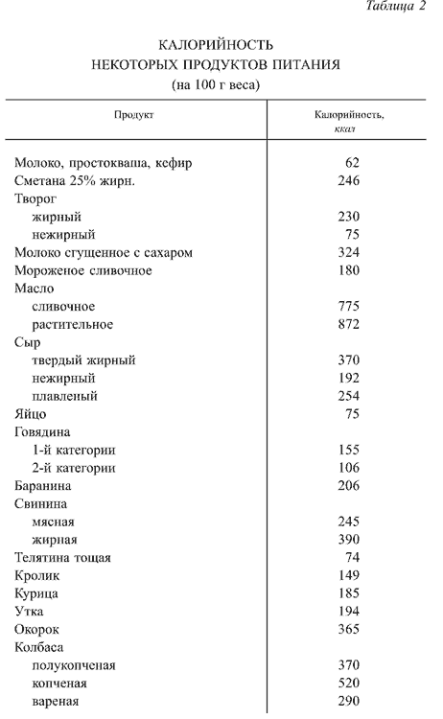

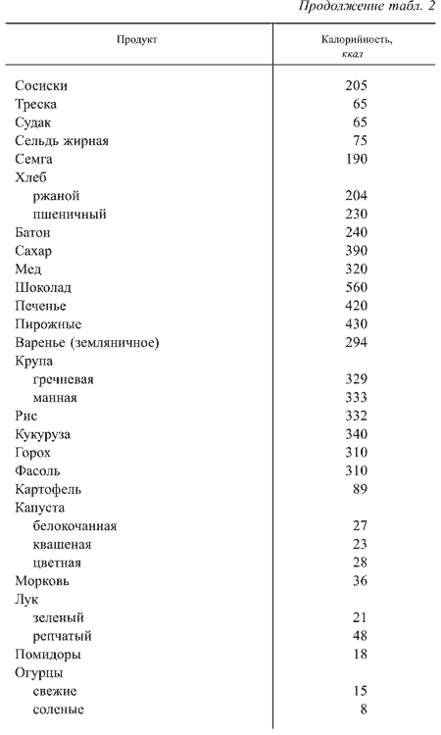

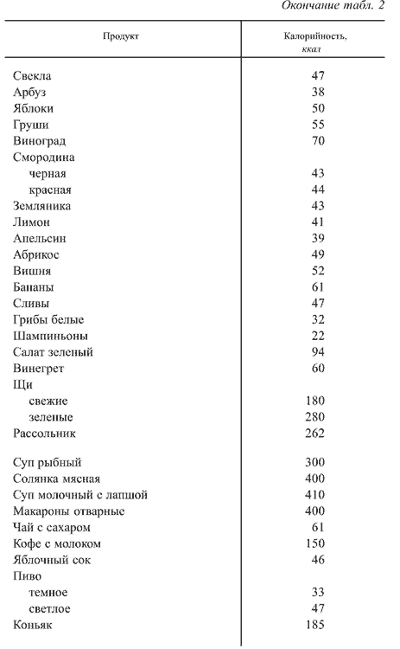
Сколько следует «поглощать» килокалорий с пищей в сутки – зависит от многих причин: возраста, вида работы, состояния здоровья и др.
Мужчинам при легкой работе необходимы 2250 ккал (от 25 лет), 2400 (от 45 лет), 2250 (от 65 лет). При работе средней тяжести дополнительно 75–150 ккал на каждый час работы, при тяжелой – еще 150–225 ккал на час работы. При очень тяжелой работе дополнительно 225 ккал на час работы.
Женщинам при легкой работе 2200 ккал (от 25 лет), 2100 (от 45 лет), 2000 (от 60 лет). При активной деятельности добавить еще 500–600 ккал, при увеличении нагрузки – по 60–120 ккал на час.

Программа 2.
Физическая активность
Недостаточная физическая активность подрывает здоровье, старит человека, приближает смерть. Это известно всем и каждому. Вот список заболеваний, возникновению которых способствует недостаток движений:
– инфаркт миокарда,
– заболевания кровеносных сосудов,
– заболевания пищеварительной системы,
– заболевания обмена веществ,
– ослабление иммунитета,
– нарушение осанки,
– заболевания нервной системы,
– ослабление связок и мышц,
– болезни суставов.
По мнению специалистов, для людей, перешедших рубеж сорокалетнего возраста, физическую тренировку можно считать единственной возможностью противостоять естественным процессам старения.
Вначале нужно разработать индивидуальную программу повышения активности. Выделите сферы вашей деятельности: дом, дорога на работу и домой, работа, выходные дни, отпуск.
Оцените свою активность внутри каждой сферы: минимальная – 3 балла, совсем слабая – 2 балла, причем эти баллы со знаком «минус». При повышении активности ставятся баллы со знаком «плюс». Если плюсов и минусов поровну – у вас нормальная физическая активность, если минусов больше – нужны занятия физкультурой и спортом.
X. Моль предлагает ослабленным людям выполнять по утрам комплекс из 10 упражнений в течение 5 минут.
Свои достижения вы можете фиксировать в специальной тетради.

Программа 3.
Борьба с курением
Курение вызывает:
– рак легких,
– обызвествление сосудов,
– гипертонию,
– инфаркт миокарда.
Курение является одним из факторов, вызывающих потерю трудоспособности (не менее миллиона заболеваний в год).
Каждая затяжка сокращает нашу жизнь на один вдох.
Курильщик по самым скромным подсчетам сокращает свою жизнь на 8 лет.
Каждый курильщик должен решить для себя, что ему важнее – курить и умирать, болея, или начать борьбу с недугом. Решив бросить курить, он составляет для себя программу и придерживается следующих правил.
1. Курить не буду!
2. Буду отвыкать постепенно, так как разом бросить не смогу!
3. Буду отвыкать в компании близких по духу людей или прибегну к помощи врача.
А возможно, программа будет такой: курить все равно буду, бросить не смогу!
Доктор Моль дает множество советов, но основной из них: бросать курить сразу, раз и навсегда!
Однако не все обладают достаточной волей, поэтому он разработал программы борьбы с курением, в том числе ПРОГРАММУ МАЛЫХ ШАГОВ.Вы сможете ознакомиться с ней в книгах доктора X. Моля.

Программа 4.
Антиалкогольная программа
Заболевания, связанные с алкоголизмом, – это травмы слизистой оболочки желудка, разрушение поджелудочной железы, разрушение сосудов сердца, головного мозга, заболевания психического характера, нервные.
Продолжительность жизни у женщин–алкоголичек меньше обычной на 10 %, а у мужчин–алкоголиков – на 15 %.
Болезни хронических алкоголиков:
– жировая дистрофия печени, цирроз;
– заболевания поджелудочной железы;
– воспаление слизистой оболочки желудка, язва;
– нарушения вегетативной нервной системы;
– полиневроз;
– нарушение сна;
– нарушение речи;
– рассеяние внимание, ослабление памяти;
– нарушение душевного равновесия, депрессия;
– эгоцентризм;
– утрата моральных устоев, деградация личности;
– ослабление воли, потеря самоуважения, утрата ответственности за поступки.
Кого можно считать алкоголиком? Того, кто пьян не менее четырех раз в неделю, того, кто ходит пьяным на работу, того, кто должен пить, чтобы быть в состоянии работать, того, кто садится за руль после выпивки, того, кто получает травму в состоянии опьянения, того, кто, выпив, делает то, что никогда не делает в трезвом виде.
X. Моль описывает, как составить личную программу борьбы с алкоголизмом и решительно следовать ей.

Программа 5.
Профилактика болезней
Эта программа очень подробно описана доктором Молем и содержит комплекс мероприятий по предупреждению болезней. В ней перечислены признаки надвигающихся болезней, которые должны насторожить любого, кто их замечает. Например, признаки рака:
– незаживающие раны, опухоль;
– узлы, уплотнения на коже или под кожей, особенно в области молочных желез, шеи, подмышечных впадин, паха;
– изменения с родимыми пятнами;
– длительные боли в области желудка, кишечника, пищевода;
– непроходящий кашель, хрипота;
– изменения формы грудных желез у женщин, трещины на сосках, затвердения, припухлости, увеличение лимфоузлов.
Умение оказать первую доврачебную помощь – основное, для чего нужна в каждом доме аптечка. В ней должно быть все необходимое. Соблюдение личной гигиены также очень важно для предупреждения разных заболеваний.

Программа 6.
Профилактика несчастных случаев
Вопросам профилактики в быту и на производстве всегда уделялось и уделяется огромное внимание. Но каждый для себя должен разработать индивидуальную программу профилактики несчастных случаев: главное – соблюдать правила обращения с электроприборами, бытовой техникой, а также осторожность на дорогах.
Безопасным должен быть любой отдых. Плавание, походы, альпинизм – все это может привести к форс–мажорам, поэтому главное – не бравировать своим умением, а соблюдать осторожность. В этом вам поможет аутотренинг.

Программа 7.
Психическая устойчивость
Вопросам взаимоотношений следует уделять огромное внимание как людям, работающим в коллективе, так и одиноким пожилым людям, пенсионерам. Существуют разные программы психологической помощи, но и индивидуальная должна работать у каждого.
Таковы семь программ доктора Моля, которые нужно иметь в виду и которыми следует воспользоваться.
Символический аспект.На фоне Аркана комната, в середине стол. За столом алкоголик, вокруг него дым, стол заставлен бутылками. Тягостная картина! Цвет поля Аркана грязно–серый, свинцовый.
Прорицательный аспект.При выпадении в раскладе этого Аркана следует подумать, какую из семи программ вам нужно применить.

Аркан VIII

ПРОРУБЬ. СИСТЕМА «ДЕТКА»

В холодной воде – исцеление, предупреждение заболеваний; она укрепляет тело и сохраняет бодрость духа.
Авл Корнелий Цельс

«ДЕТКА» –известное учение Порфирия Иванова. В его основе – доверие и любовь к природе, живая связь с ней.
Сам Порфирий Иванов именует себя учителем, его учение нашло много последователей: «За истину между Природой и людьми пишет Иванов». Он утверждает, что в природе есть два пути, один – зависимый, второй – нет. Люди пошли по ошибочной дороге, зависимой. Порфирий Иванов считает, что люди «рвут Природу», а кто им дал на это право? Никто! Значит, они воры и убийцы Природы, а нужно стать ей полезными и безвредными. Должны появиться люди с новым мышлением. В природе заложена тайна. И главное – в человеке даже больше, нежели в Природе. Развитие человека должно идти в Природе и через нее. Цель и задача народа – «изменить поток гнилой жизни, зависимость убрать, а независимость на ноги поставить». Человек должен искать внутри себя средства победы над смертью, получая от Природы лишь силы для борьбы с болезнями. Человек – частица Природы. Для изменения мировоззрения на противоположное необходимо, по мнению Учителя, перестроить самого себя, изменить поток сознания, вести сознательное бытие, сохранять чистоту помыслов. «Сознание человека есть всему дело. У человека должны быть три качества: совесть, разум и любовь к природе». Любовь же «все в жизни», а самое главное – нужно «любить людей», помнить о вежливости, творить добро, совершать верные действия, ввести покаяние, закаляясь, тренируясь с духом святым, быть при этом терпеливым, заставлять себя верно действовать и просить совета у Учителя, а советов он дает множество.
Правила системы Порфирия Иванова приводятся ниже.
ДЕТКА,
ТЫ ПОЛОН ЖЕЛАНИЯ
ПРИНЕСТИ ПОЛЬЗУ ВСЕМУ НАРОДУ.
ДЛЯ ЭТОГО ТЫ ПОСТАРАЙСЯ
БЫТЬ ЗДОРОВЫМ.
1. Два раза в день купайся в холодной воде (природной), чтобы тебе было хорошо. Купайся где можешь: в озере, речке, ванне, принимай душ или обливайся. Это твои условия. Горячее купание заверши холодным.
2. Перед купанием или после него, а если возможно, то и совместно с ним, выйди на природу, встань босыми ногами на землю, а зимой на снег – хотя бы на 1–2 минуты. Вдохни через рот несколько раз воздух и мысленно пожелай себе и всем людям здоровья.
3. Не употребляй алкоголя и не кури.
4. Старайся хоть раз в неделю полностью обходиться без пищи и воды с 18–20 часов пятницы до 12 часов воскресенья. Это твои заслуги и покой. Если тебе трудно, то держись хотя бы сутки.
5. В 12 часов дня воскресенья выйди на природу босиком и несколько раз подыши и помысли, как написано выше. Это праздник твоего дела. После этого можешь кушать все, что тебе нравится.
6. Люби окружающую тебя природу. Не плюйся вокруг, не выплевывай из себя ничего. Привыкни к этому: это твое здоровье.
7. Здоровайся со всеми везде и всюду, особенно с людьми пожилого возраста. Хочешь иметь у себя здоровье – здоровайся со всеми.
8. Помогай людям, чем можешь, особенно бедному, больному, обиженному, нуждающемуся. Делай это с радостью. Отзовись на его нужду душою и сердцем. Ты приобретешь в нем друга и поможешь делу МИРА.
9. Победи в себе жадность, лень, самодовольство, стяжательство, страх, лицемерие, гордость. Верь людям и люби их. Не говори о них несправедливо и не принимай близко к сердцу недобрых мнений о них.
10. Освободи свою голову от мыслей о болезнях, недомоганиях, смерти. Это твоя победа!
11. Мысль не отделяй от дела. Прочитал – хорошо, но самое главное – ДЕЛА!
12. Рассказывай и передавай опыт одного дела, но не хвались и не возвышайся в этом. Будь скромен.
Япрошу, я умоляю всех людей: остановись, занимай свое место в природе. Оно никем не занято и не покупается ни за какие деньги, а только собственными делами и трудом в природе себе на благо, чтобы тебе было легко… Желаю тебе счастья, здоровья хорошего.
Вот такие немудреные правила закалки, очищения организма, близости к природе, из которой мы все вышли и куда все уйдем, дает Порфирий Иванов, учение которого завоевало огромную популярность и нашло множество последователей, несмотря на примитивные с виду рекомендации, но люди любят простоту, не лишенную здравого смысла.
Символический аспект.На поле Аркана зима. Пруд. В пруду моржи.
Прорицательный аспект.Если вам выпадает этот Аркан, немедленно обратитесь к Учению, тренируйте тело, обливайтесь холодной водой, но самое главное – любите людей и, конечно, природу–матушку.
Рекомендациям Порфирия Иванова следовать очень просто – в них нет никаких хитростей и сложностей.

Аркан IX

ПОСТ. ОГРАНИЧЕНИЯ

Подобно тому, как мы определяем свои поступки, так и наши поступки определяют нас.
Дж. Элиот

Пост, по определению, это установленный некоторыми религиями запрет на определенный срок приема всякой пищи или отдельных ее видов (особенно мяса, рыбы, молочных продуктов). Происхождение постов идет из глубины времен; оно связано с культовыми ограничениями в древних классовых обществах: в те времена недостаток продуктов требовал от людей ограничивать себя в еде, что и было узаконено.
Во многих религиозных учениях этот факт связывается с догматом о греховности плоти: чтобы стать духовнее, нужно истязать плоть. В ведущих мировых религиях пост призван усиливать религиозность верующих.
В православии установлены четыре многодневных поста. Великий пост длится семь недель, Петров – от восьми дней до шести недель (в зависимости от того, когда отмечается Пасха), Успенский – двухнедельный пост, Рождественский – семинедельный. Имеются и однодневные посты: у христиан по средам и пятницам. Есть и специальные дни для постов: Крещенский сочельник, день Воздвижения Креста Господня и др.
Во время постов исключается прием мясной и молочной пищи.
Всего православной церковью санкционировано около 200 постных дней в году.
В католицизме нет многодневных постов, соблюдается пост в среду первой недели Великого поста, в Страстную пятницу, в канун Успения и Рождества.
В протестантизме (исключая англиканскую церковь) обязательных постов нет.
В исламе главный пост – Ураза: на протяжении месяца Рамазана запрещена еда, питье, курение, секс. Существуют и индивидуальные посты, даже посты–выкупы за нарушение верующими предписаний Корана и шариата.
В иудаизме существуют посты общественные: в знак траура, покаяния, памяти разных событий. В условиях современной цивилизации требования к соблюдению постов не очень жесткие.
Символический аспект.На поле Аркана старушка, молящаяся перед лампадой. На столе краюха хлеба.
Прорицательный аспект.Если вам выпадает этот Аркан, следует подумать о соблюдении некоторых запретов. Ограничьте себя в чем–то. Возможно, это пойдет вам на пользу.

Аркан X

ЖИВИТЕЛЬНАЯ СИЛА. ВИТАМИНЫ

Польза – это то, после получения чего человек испытывает удовлетворение.
Поздние моисты, «Канон», ч. 1.

Слово «витамины» происходит от лат. vita (жизнь). Это группа органических соединений разнообразной химической природы, необходимых для питания человека, животных и других организмов в ничтожных количествах по сравнению с основными питательными веществами (белками, жирами, углеводами, солями), но имеющих огромное значение для нормального обмена веществ и жизнедеятельности.
Источниками витаминов главным образом служат растения, называемые витаминоносными. Человек получает витамины с растительной пищей или через продукты животного происхождения.
Недостаток витаминов ведет к заболеваниям. Например, большой дефицит витаминов группы В в организме человека может привести даже к гибели. К такому финалу приводит не только недостаточное потребление витаминов, но и неусвоение их организмом.
Основоположник учения о витаминах, русский врач Н. Лунин еще в 1880 году опытным путем установил, что, если белых мышей кормить только молоком, они погибнут. В 1912 году польский врач К. Функ, который предложил название «витамины», открыл, что такие заболевания, как цинга, рахит, пеллагра, бери–бери – авитаминозы, или болезни пищевой недостаточности. С этого времени наука о витаминах начала интенсивно развиваться.
Из витаминов получают активные препараты. Оказалось, что многие из них встречаются в виде соединений по три – пять. Синтезировано множество искусственных аналогов витаминов. Витамины входят в состав нескольких сотен ферментов.
Витамины имеют буквенное обозначение. В 1956 году принята единая классификация витаминов (табл. 3, 4).

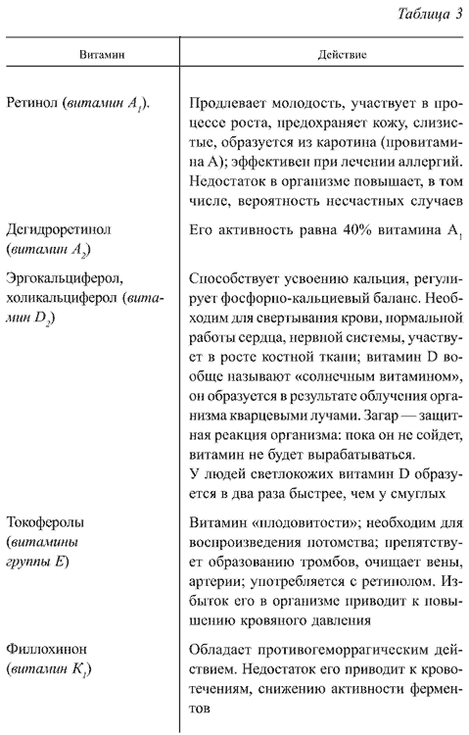

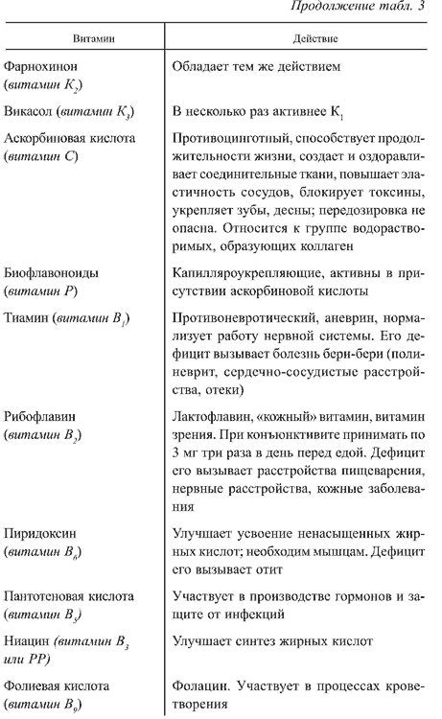

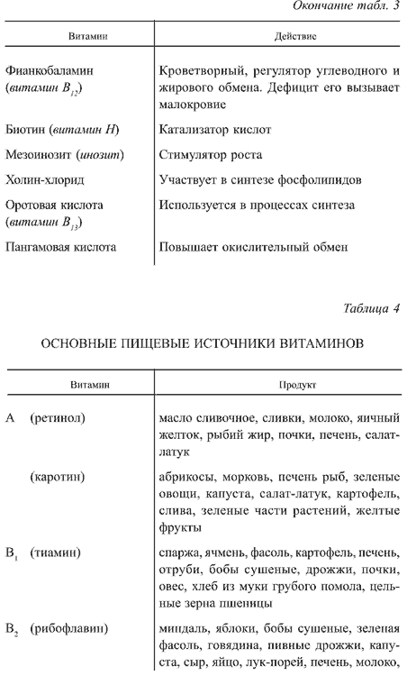

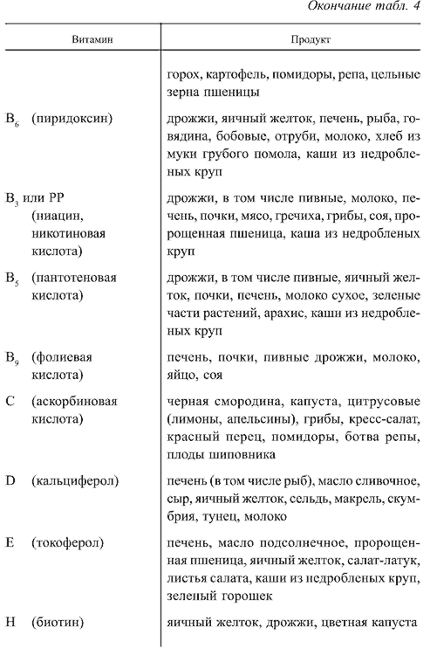

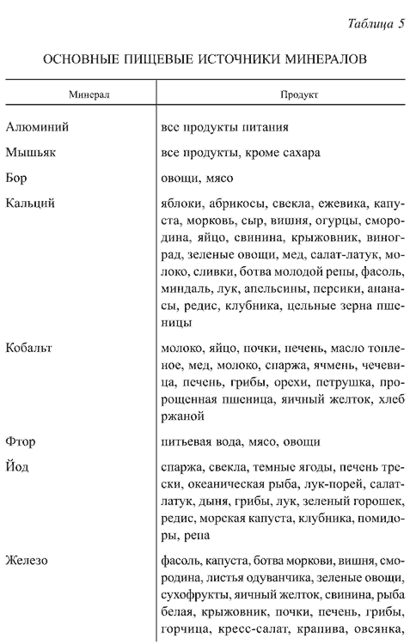

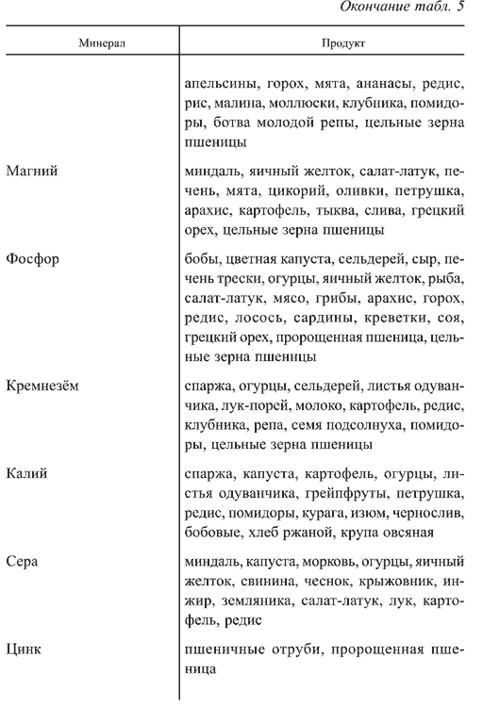
Организму также необходимы такие важные для жизни элементы, как аминокислоты, среди них аргинин, важный для работы половых желез (яйцо, молоко, овес, цельные зерна пшеницы, дрожжи); цистин и глютаминовая кислота, необходимые для поджелудочной железы (большинство белковых продуктов (молоко)); тирозин, необходимый для щитовидной железы, надпочечников (большинство белковых продуктов (молоко)); ненасыщенные жирные кислоты (мозги, яичный желток, масло оливковое, подсолнечное, кукурузное, пророщенные зерна пшеницы).
Для работы головного мозга важны следующие продукты питания: яблоки, абрикосы, говядина, мозги, цветная и брюссельская капуста, морковь, сельдерей, огурцы, вишня, смородина, сухофрукты, яичный желток (сырой), свинина, рыба, чеснок, крыжовник, виноград, хрен, почки, свиной жир (топленый), салат–латук, печень, молоко, мята, грибы, горчица, масло оливковое, подсолнечное, лук, апельсины, горох, картофель, петрушка, малина, клубника, соевые бобы, ботва репы, пророщенная пшеница, хлеб из муки грубого помола, продукты моря.
Символический аспект.На поле Аркана россыпь драже, они цветные, яркие, на каждом – название того или иного витамина (А, В,С, D,Е и т. д.).
Прорицательный аспект.При выпадении этого Аркана в раскладе проанализируйте свой рацион и выявите, каких витаминов и минеральных солей вам недостает. Проведите профилактический курс приема витаминов и минералов.

Аркан XI

ФИЗИЧЕСКАЯ АКТИВНОСТЬ

Гимнастика, физические упражнения, ходьба должны прочно войти в повседневный быт каждого, кто хочет сохранить работоспособность, здоровье, полноценную и радостную жизнь.
Гиппократ

П. Брэгг в своей замечательной работе «Сердце» пишет: «…Иметь хорошее здоровье – это иметь чувство высочайшего блаженства, чувство, которое заставляет человека говорить с удовольствием: „Я сегодня чувствую себя великолепно“. Каждый человек жаждет стать и быть счастливым, однако дорога к этому одна – через крепкое здоровье». В основном существует три условия для сохранения здоровья и продолжительной счастливой жизни. Это прежде всего нормальный вес, ежедневный его контроль, естественное достижение нормы. Поддержание веса на необходимом уровне желательно без применения лекарств, которые могут быть более опасными, нежели само ожирение. Второе условие для достижения баланса – ежедневные физические упражнения, ибо именно физическая активность поможет сохранить нормальный вес, будет стимулировать здоровое кровообращение, повысит тонус мышц, улучшит функционирование всех органов тела. И третье – это правильное питание.
О пользе спорта, физических упражнений сказано так много, что, кажется, нечего добавить. Ныне существуют тренажерные залы, различные спортивные программы, и каждый при желании может заняться физической культурой, чтобы поддерживать форму.
Если человек перенес инсульт, инфаркт, то и тогда не следует опускать рук, необходимо восстанавливать прежний тонус жизни. И здесь опять не обойтись без занятий спортом, ходьбы, бега, упражнений. Ум человека – его абсолютный хозяин. Человек ленится, не хочет бегать, прыгать, плавать, заниматься спортивной ходьбой, он хочет лежать на диване и уплетать перед экраном разные вкусности. Плоть нема, она подчиняется интеллекту человека, а задача интеллекта – стараться держать тело в абсолютной гармонии.
Огромную роль спортивные упражнения играют для укрепления мышц. В нашем теле их около шестисот. Они составляют более половины массы тела. Но самой «главной» мышцей является сердце. Оно качает кровь, питая все шестьсот мышц. Чем больше мышц вы заставите работать, тем выносливее, крепче станет ваше сердце.
Прогулка на свежем воздухе быстрым шагом – лучшая умеренная форма нагрузок. Ходьба – королева физических упражнений. Проходите несколько километров в день ежедневно, круглый год, в любую погоду.
Независимо от того, занимаетесь ли вы другими видами спорта, ходьба должна быть обязательной, ибо она составляющая программы здорового сердца.
Ходить можно всюду, даже в квартире. Ходьба не требует специальной формы и подготовки, она всегда к вашим услугам и к услугам вашего здоровья. Держаться при ходьбе следует естественно, голова должна быть высоко поднята, грудь развернута, живот втянут. Во время ходьбы у вас должно быть отличное настроение, так как эмоциональный настрой очень важен для результата. Очень полезны поэтому путешествия, где может быть увеличен километраж ходьбы: с познавательной целью люди проходят по 25 км в сутки.
Бег помогает избавляться от сердечных недугов и других заболеваний. Особенно популярен бег трусцой, широко используемый спортсменами при тренировках. Это равномерный легкий шаг с поднятой головой, расправленными плечами и свободно опущенными руками. Он присутствует в программах физического здоровья во всем мире. Бегать лучше ранним утром, чтобы получить запас бодрости на день, или поздним вечером, чтобы крепче спать.
Занятия спортом – лучший стабилизатор здоровья. Человек с подтянутой фигурой выигрывает всегда, в любом обществе; он кажется и в зрелые годы молодым, активным, привлекательным. Начинать занятия нужно с малого, постепенно наращивая темпы. Лучше заниматься там, где больше свежего воздуха, – в лесу, парке бег и ходьбу можно чередовать по своему усмотрению. Бег улучшает кровообращение, делает стенки сосудов более эластичными; это и верный путь к снижению уровня холестерина в крови. Бег требует большого количества кислорода, который кровь разносит по клеткам. Даже пешие прогулки способствуют более энергичному потреблению кислорода организмом.
Физические упражнения стимулируют в том числе и деятельность почек, выполняющих в организме роль фильтра, особенно наклоны, вращения в поясе. Их следует делать ежедневно, постепенно увеличивая число повторов.
Неподвижный образ жизни чреват проблемами со здоровьем. Большая часть продуктов жизнедеятельности организма выделяется через почки, а двуокись углерода – через легкие. Там же кровь насыщается кислородом. Затем, прокачанная через сердце, питает разные части тела. Этот цикл повторяется в день тысячи раз. При длительном сидении на месте кровообращение замедляется, увеличивается риск образования тромбов в венах голеней.
Сидеть также нужно правильно: никогда не скрещивать ноги, так как при этом сдавливаются подколенные артерии и как следствие возникает застой венозной крови. Ноги не должны «висеть», они должны стоять на полу. Если кресло слишком высокое, можно под ноги подставить скамеечку.
При активных занятиях спортом с помощью усиленного потоотделения организм избавляется от шлаков.
Не пренебрегайте активными физическими упражнениями: танцами, ездой на велосипеде, катанием на роликах и т. д. Не носите тесную обувь: тем самым вы портите осанку, нарушаете кровообращение.
Для улучшения кровообращения в ногах существует множество упражнений. Вот одно из них, простое и эффективное.
• Возьмите два таза, один с горячей водой (40 °C и выше), второй – с холодной, в которую можно даже бросить лед. Встаньте в таз с горячей водой, а руки опустите в ледяную. Через 2–3 минуты поменяйте положение: в горячую – руки, в холодную – ноги. Повторите эту процедуру пять раз как минимум, после чего разотрите ноги и руки жестким полотенцем.
Символический аспект.На поле Аркана дорожка в парке с бегущими людьми.
Прорицательный аспект.Если вам выпадает в раскладах этот Аркан, пора заняться бегом, физическими упражнениями. Ваш организм нуждается в этом.

Aркан XII

ВЕГЕТАРИАНСТВО

Довольствующийся немногим желудок освобождается от многого.
Луций Анней Сенека

Если бы не власть желудка, ни одна птица не попала бы в силки охотника, да и сам охотник не ставил бы силков.
Саади

Если хочешь продлить свою жизнь, укороти свои трапезы.
Б. Франклин

Это слово произошло от латинского vegetabilis (растительный) и означает систему питания, исключающую из пищи продукты животного происхождения, в том числе рыбу и птицу. Последователи этого направления считают, что именно растительная пища является естественной пищей человека. Часть вегетарианцев (старовегетарианцы) полностью исключают из рациона продукты животного происхождения, а другая часть (младовегетарианцы) употребляют молочные продукты и яйца. Питание, рекомендованное ими, покрывает все потребности организма в питательных веществах, поэтому с физиологической точки зрения допустимо.
Вегетарианство получило широкое распространение в Европе в первой половине XIX века в странах, где растительная пища была доступна большинству населения. В России оно распространилось много позже, в первую очередь среди религиозных сект (духоборы, «белоризцы», свободники и др.) и некоторых слоев интеллигенции (в том числе последователей «толстовства»).
В пище животного происхождения содержатся наиболее важные для жизнедеятельности организма аминокислоты, для восполнения их растительной пищей необходимо огромное ее количество, а перегрузка организма растительной пищей может вызвать нарушения и хронические заболевания. Кроме того, растительный белок усваивается хуже, чем животный.
Например, белок черного хлеба усваивается на 48–70 %, картофеля – на 60–68 %, в то время как белки мяса, рыбы, яиц, молока усваиваются на 98 %. Животные продукты содержат витамины А, В и др. Однако вопрос остается спорным, многие считают, что потребность организма в белках, углеводах, жирах, минеральных солях и витаминах даже при физических нагрузках может быть обеспечена растительной пищей.
Вегетарианское питание применяется с лечебной целью, в частности при гипертонии, атеросклерозе, болезнях сердца, сосудов, острых хронических заболеваниях почек, мочекислом диатезе, подагре.
Специально разработанные растительные диеты с добавлением молока и яиц творят чудеса, однако переход на такого рода питание следует осуществлять постепенно, под контролем специалиста.
Для людей с больным сердцем показана вегетарианская пища. П. Брэгг в своей книге «Сердце» рассказывает об опыте доктора Джона Харвея Келлога, директора известного во всем мире санатория в штате Мичиган. Когда больной после инфаркта миокарда попадал к Келлогу тот рекомендовал ему овощную диету и предупреждал, что это – на всю оставшуюся жизнь. Исключительно вегетарианская диета состояла из фруктов, овощей, семечек, орехов: никакого мяса, рыбы, яиц, молока, молочных продуктов, кофе, а уж тем более алкоголя и соли. Вот диета доктора Келлога, которую приводит П. Брэгг в книге «Сердце».

ЗАВТРАК

1. Свежий фрукт или стакан свежевыжатого апельсинового сока.
2. Цельное зерно, приготовленное с соевой мукой и медом (по желанию можно добавить банан, порезанный ломтиками), или курага, вымоченная в течение ночи, с пророщенным пшеничным зерном и медом.

ЛЕНЧ

1. Салат из сырых овощей с лимоном, заправленный растительным маслом.
2. Печеный картофель или коричневый рис (картофель съедается с кожурой).
3. Печеная или пареная морковь.
4. Яблочный сок, подслащенный медом, или свежий фрукт.

ОБЕД

1. Салат из нашинкованной капусты с лимонной или масляной приправой.
2. Тушеная желтая дыня и фасоль.
3. Семечки подсолнечника и изюм.
Есть другие разновидности вегетарианской диеты, но во всех отсутствуют соль и холестерин. Из напитков разрешаются травяные чаи, дистиллированная вода. По данным доктора Келлога, люди, соблюдавшие его диеты, проживали после инфарктов и инсультов еще по 50 лет. Сам доктор придерживался подобной диеты, добавляя лишь иногда сыр и яйца (по три в неделю). Он дожил до 92 лет и в 92 года делал сложные операции.
Символический аспект.За столом веселые пациенты доктора Келлога пьют травяной чай.
Прорицательный аспект.При выпадении в раскладах этого Аркана вам следует подумать о том, что подобная диета принесла бы пользу, и большую. Ваш организм нуждается в разгрузке.

Аркан XIII

ЧАКРЫ

ЭНЕРГЕТИЧЕСКИЕ ЦЕНТРЫ

Человек должен знать, как помочь себе самому в болезни, имея в виду, что здоровье есть высочайшее благо и богатство человека.
Гиппократ

Говоря о здоровье человека, невозможно не коснуться такой темы, как чакры. Чакра (от санскр. chakra – круг, диск) – это орган астрального, или эфирного, тела человека, преобразователя энергии. В индийской традиции насчитывают семь чакр и восьмую, сферы Богов.
Хариш Джохари в книге–игре «Лила. Игра самопознания» пишет о чакрах следующее. Первая чакра расположена в основании позвоночника, между анусом и половыми органами. Вид восприятия – обоняние, элемент –
Земля, цвет – желтый. Человек на этом уровне неуверен в себе, озабочен физическим выживанием.
Жизнь человека – чередование последовательных циклов. В течение первых семи дней завершаются все процессы, необходимые для зачатия, последующие семь месяцев уходят на формирование плода в утробе, далее следуют семь основных циклов, каждый из которых состоит из семи лет.
В первом цикле (от родов до семи лет) человек фиксирован на себе.
Во втором цикле (с семи до 14 лет) устанавливаются отношения с внешним миром, пробуждается интерес к противоположному полу, формируются эстетическое чувство, интерес к искусствам. Это уровень фантазий.
В третьем цикле (с 14 до 21 года) человек ищет свое «я», стремится к силе, власти, отождествляя себя с той или иной социальной группой.
В четвертом цикле (с 21 года до 28 лет) человек начинает проявлять ответственность, он уже понимает других людей и ценит их качества.
В пятом цикле (с 28 до 35 лет) он учит других, используя накопленный опыт, выполняет родительские обязательства.
В шестом цикле (с 35 до 42 лет) он наблюдает за течением своей энергии, обозревая свои дела.
В седьмом цикле (с 42 до 49 лет) он достигает достаточно высокого уровня развития, его жизнь подчинена цели – найти Истину.
Семь планов, присущих человеческой природе, именуются чакрами. Цель духовного совершенства – достичь восьмого плана, вне чакр. Жизненная энергия протекает через эти центры в соответствии с ритмами человека, этот поток управляется силами Солнца, Луны, Земли. Но лишь немногие живут в гармонии с этими ритмами. Каждая чакра обладает специфическими особенностями. Например, основная проблема человека, находящегося на уровне первой чакры, – насильственное поведение, вытекающее из неуверенности, но эта неуверенность одновременно является и стимулом. Люди под влиянием этой чакры спят 10–12 часов, лежа на животе.
Контроль над первой чакрой освобождает йога от болезней. Преодолевая основные привязанности, он становится открытым для получения новых знаний. Он учится избегать влияния низших желаний и привязанностей.
По индийской мифологии, каждая чакра связана с определенным божеством или с его ипостасью. Эфирное тело человека – одно из его семи тел – является информационной матрицей физического тела и других тел, его «оригиналом», на основе которого воспроизводится остальная информация. Каждая чакра имеет свой знак, символ, обладает особыми, только ей присущими качествами, проявляемыми во всех телах человека, на всех его уровнях. Ипостасями божества могут быть мантры, стихии (мантра – краткое заклинание, молитва).
Чакры открываются постепенно, по мере возмужания человека. Чакры – начало начал человека, ибо без энергетики человек мертв. Чакры напрямую связаны с Вселенским разумом, равно как и со здоровьем человека.
Первая чакра, именуемая МУЛАДХАРА,является корневой чакрой, чакрой Земли. На уровне физики тела она отвечает за энергию, используемую для строительства организма, его работы в целом. Она – место сосредоточения импульсов, инстинктов, жизненной силы, определяет доверие к миру и жизненные стимулы.
Муладхара – четырехлепестковый лотос, по индийской мифологии, сам Брахма, проявляющийся в любви к богине Каме. Она расположена у основания позвоночника. При активации ее пробуждается канал кундалини, часто ассоциируемый со змеей. В Индии змея – символ красоты и силы. По этому каналу жизненная энергия поднимается вверх, в высшие области человеческого сознания, чтобы в конце концов символизировать мужское и женское начала, чтобы Шива и Шакти соединились в космическом блаженстве. Современная интегральная йога занимается упражнениями, направленными на прокачку этой энергии снизу вверх и сверху вниз. Для стимулирования работы этой чакры применяются многие способы, в том числе ароматерапия.
Вторая чакра, СВАДХИСТХАНА,изображается в виде шестилепесткового лотоса. С ее помощью человек воспринимает чувства, центр ее расположен в нижней части поясницы, чуть выше Муладхары. Доминанта – вкус, элемент чакры – вода, цвет – сверкающе–белый или голубой. Основные проблемы этого уровня – испорченность, беспорядочность, возникающие из–за потери энергии в чувственных удовольствиях. Но та же чувственность – движущая сила любого прогресса.
Человек под влиянием этой чакры спит 8–10 часов, свернувшись «калачиком», прижав колени к животу. Контроль над этой чакрой делает человека любимым всеми, он может управлять любовью любого существа, освобождается от врагов.
Главная характеристика третьей чакры, МАНИПУРЫ, –потребность человека в признании своего эго и стремление к телесному бессмертию. Как плод в утробе, человек получает энергетическое питание через этот центр. Чакра расположена над пупком, в области солнечного сплетения. С этой чакрой связаны симпатические нервы, контролирующие сон и жажду. Основной модальностью восприятия является зрение; цвет этой чакры – красный.
Основной проблемой этого уровня является злоупотребление своей силой, своим влиянием на окружающих.
Находящийся на уровне этой чакры человек спит 6–8 часов, лежа на спине. Благодаря контролю над третьей чакрой человек избавляется от страданий и болезней, ему открывается знание разных миров (лок), он овладевает целительной силой. Эта чакра стабильности, накопления силы, мирских достижений. Чакра изображается в виде 10–лепесткового лотоса, олицетворения Шивы, проявляющегося в образе юпитерианского божества – громовержца Рудры.
На уровне тела чакра отвечает за солнечное сплетение, работу каналов печени, поджелудочной железы, других органов.
Четвертая чакра, АНАХАТА, –это сердечная чакра, 12–лепестковый лотос.
Сердце – обитель сознательного принципа, жизни, центр праны (жизни). Чакра находится в центре системы чакр, воспринимая влияние как низших, так и высших чакр. Элемент чакры – воздух, цвет – дымчатый, серо–зеленый, доминанты – тактильные ощущения, осязание.
На уровне этой чакры человек становится подобным Юпитеру, владыке речи. Его чувства полностью контролируются; человек становится любимцем женщин. В писаниях говорится, что он может становиться невидимым или левитировать, его взору открываются все миры, видимые и невидимые. Он выходит из–под власти времени.
В теле чакра регулирует работу сердца, кровообращение.
Пятая чакра, ВИШУДХА,расположена напротив горла ближе к задней части шеи. Это чакра знания: независимо от формального обучения к контролирующему эту чакру приходит знание всего в мире. Основная проблема– авторитарность. Но человек на уровне чакры мягок, скромен, отважен, свободен от печалей и болезней. Он милостив ко всем живым существам, не имея ожиданий. Чакра изображается в виде 16–лепесткового лотоса; цвет ее голубой, сверкающий. Эта чакра определяет способности человека к общению, творчеству. На телесном уровне чакра отвечает за функцию роста, работу почечных каналов, щитовидной, паращитовидной железы, лимфоузлов.
Стихия чакры – эфир. Контроль над этой чакрой позволяет омолаживать тело. Иногда цвет элемента чакры эфира принимается за дымчато–пурпурный.
Мантра СОХАМ означает: «ОНО ЕСТЬ Я». Медитирующий на этой чакре слышит этот звук в своем дыхании. Вдоху соответствует СО, выдоху – ХАМ.
Навязчивой идеей служит логика, понимание – награда. Интеллект человека свободен от мирских дел, это позволяет ему видеть прошлое, настоящее, будущее внутри самого себя. Медитация на горле освобождает от голода, жажды, медитирующий достигает незыблемости.
Под влиянием этой чакры человек спит 4–5 часов, ворочаясь с боку на бок.
Шестая чакра, АДЖНА,расположена чуть выше переносицы, между глаз.
Контроль над этой чакрой дает человеку огромные психические силы; вся карма, приобретенная в этой и прошлых жизнях, уничтожается. Эта чакра изображается в виде лотоса с двумя лепестками. Двойственность растворяется, наступает Единство. Цвета чакры голубой, синий.
На телесном уровне чакра отвечает за работу каналов головного мозга. Стихия чакры – неартикулируемая речь человека (Манас).
Седьмая чакра, САХАСРАРА,чакра Короны, изображается в виде 1000–лепесткового лотоса. Расположена на макушке головы. Это место пребывания Абсолютного Сознания. Те, кто утверждается в этой чакре, приобретают семь сверхъестественных способностей: анима (уменьшаться в размерах); махима (увеличиваться в размерах); гарима (увеличивать свой вес); лахима (уменьшать вес); прапти (мгновенно переноситься в любую точку пространства); пракамья (осуществлять любые желания); ишититва (повелевать всеми). Эти способности делают человека совершенным существом. Он живет наполненный Светом Высшего Сознания. Но именно здесь заложен эгоизм, оборачивающийся «оковами духа». Цвет чакры фиолетовый. Она принимает энергию извне, равно как первая чакра Муладхара. Остальные чакры черпают энергию из этих двух, как из колодца. Энергетический баланс – кредо этой чакры.
Итак, семь чакр олицетворяют следующее.
МУЛАДХАРА.Контакт с землей, с материальным. Функция – выживание.
СВАДХИСТХАНА.Сексуальность, инстинкт.
МАНИПУРА.Сила, выносливость, самообеспечение.
АНАХАТА.Любовь, покорность, союз через любовь.
ВИШУДХА.Восприятие внутреннего голоса, ясновидение, яснослышание.
АДЖНА.Интуиция, телепатия, экстрасенсорные способности.
САХАСРАРА.Союз с Космическим Сознанием.
Символический аспект.На поле Аркана условная фигура человека, на которой обозначены энергетические центры – чакры, каждая своим цветом.
Прорицательный аспект.При выпадении этого Аркана займитесь своим энергетическим «багажом». Возможно, следует провести расклады Парацельса для определения заболеваний.

Аркан XIV

БАДЫ

(биологически активные добавки)

ФИЛОСОФИЯ ВОСТОКА

Энергия Неба есть начало жизни. Эта энергия есть не что иное, как инь и ян, которые порождают все вещества и вещи.
Трактат «Хуанди Нейцзин»

В середине 50–х годов XX века учеными Н. Лазоревым и И. Брехманом было введено понятие адаптогенов – препаратов, направленных на стимуляцию систем организма, удерживающих его в состоянии прекрасного самочувствия и расположения духа, в условиях «неизменности внутреннего состояния».
Эти препараты призваны были пробудить внутренние ресурсы организма, заложенные природой, и должны были, во–первых, быть абсолютно безвредными и обладать широким спектром действия, во–вторых, ограждать больных от многих вредных факторов, в–третьих, приводить организм к норме и помогать тем активнее, чем более организм нуждается в помощи. В арсенале многих народных «аптек» уже были такие средства, но ученые систематизировали их. В условиях ухудшающейся экологии, повышения риска заболеваний, неестественных условий жизни и питания обращение к истокам народной мудрости было весьма актуальным. Знания народной медицины были использованы при создании новых, действительно ценных лекарств с применением новейших технологий – это позволило получить блистательные результаты.
Новые лекарства были названы БАДами, новыми биологически активными добавками, которые смогли по силе воздействия заменить многие лекарства и стали безопасными защитниками организма от многих опасных заболеваний. В арсенале современных западных фармацевтических средств возрасло количество лекарств растительного происхождения, созданных на основе древних восточных разработок.
Издревле мудрецы Востока видели в человеке отражение Вселенной. Они считали, что все происходящее с человеком отражается в природе. По представлениям древних целителей, состояние здоровья – это баланс между внутренним и внешним, это гармония души и тела. Болезнь – не отдельно взятая патология, а нарушение гармонии в системе саморегуляции организма. Поэтому лечить недуги следует лишь комплексным воздействием на весь организм, поддерживать управление жизненной энергией, а ведущая роль при этом должна быть отведена системе правильного питания и здорового образа жизни.
Всемирная ассоциация здравоохранения признала целесообразность изучения и применения традиционных оздоровительных средств Восточной медицины, в частности китайской. Свидетельства признания – широкое распространение и великолепные результаты использования этих средств буквально во всем мире.
Согласно мировоззрению мудрецов Китая «инь – ян» – закон Вселенной, источник превращения, жизни, смерти. Верхняя часть тела человека относится к ян, нижняя – к инь. Спина – ян, живот – инь, полые органы (желудок, кишечник, желчный пузырь и мочевой пузырь) – ян, плотные органы (сердце, легкие, селезенка, печень, почки) – инь. То, что относится к поверхности тела, – ян, то, что спрятано глубоко, – инь.
Любое начало и действие в природе и в живом организме имеют противоначало и противодействие. Заболеваниям холода противоставляются болезни жара, болезням сырости – болезни сухости.
Остро протекающие болезни относятся к ян, они связаны с повышением температуры тела, жаром, беспокойством, бессонницей.
Болезни, протекающие хронически, с чувством холода, пониженным обменом, – к инь. Точно так же группируются и лекарства. Лечебный эффект ян–препаратов достигается быстрее, чем инь–препаратов, которые влияют на хронические процессы, гармонизируют организм, положительно воздействуя на иммунную систему, обладают стойким действием.
Препараты инь – ян более мягко, чем химические препараты, влияют на острые процессы и хронические заболевания. Ян и инь должны находиться в гармонии, а причина всех заболеваний – в нарушении этой гармонии. Целостность здоровья можно представить в виде круга, состоящего из трех равных секторов: движение, сон, пища. Если их соотношение в норме – все отлично, если нет – возникают дисфункции на уровне физики тела.
Отчего человечество смогло дожить до XIX века? Видимо, потому, что издревле существовали действенные снадобья. Для их приготовления использовались природные средства: травы, минералы, продукты животного происхождения. В течение многих веков культивировался опыт траволечения, исцеления от всевозможных недугов с учетом связи человека и Природы.
Особый интерес в этом отношении представляет более чем пятитысячелетний опыт традиционной китайской медицины, оказавшийся особенно актуальным ныне, когда лечение традиционными средствами не дает желаемого результата. Ни один из химических препаратов нельзя употреблять длительно, это опасно.
Европейская медицина только начинает определять причинно–следственные связи психосоматического состояния человека с Природой, с ее пятью первоэлементами, а восточная, в частности китайская, уже более пяти тысяч лет рассматривает человека в контексте этих понятий. Теоретическим фундаментом и основой развития традиционной китайской медицины стало философское учение даосизм легендарного Лао–Цзе (III–IV век до н. э.), основанное на идее возвращения к Природе.
Основные правила лечения в традиционной китайской медицине Востока разработаны с учетом представлений о работе энергетических каналов, или меридианов, не имеющих аналога в анатомии. Однако эта теория выдержала испытание временем.
Для китайских врачей существует четыре метода обследования пациента: внешний осмотр, измерение пульса, опрос пациента и оценка его состояния на запах. Тон голоса, эмоциональное состояние и запах пациента соотносятся с пятью элементами и дают возможность врачу определить, какие элементы и зоны нуждаются в коррекции. А поскольку полный круговорот энергии по 12 меридианам завершается за 24 часа, а максимальное напряжение длится около двух часов, то препараты назначаются с учетом и времени, и учения о пяти первоэлементах.
Зная тип человека, можно прогнозировать его предрасположенность к тому или иному хроническому или острому заболеванию. Например, тип ЗЕМЛИгенерирует слизь и умственные расстройства, тип ДЕРЕВА –дрожь, судороги, приступы гнева, ОГОНЬ –склонность к воспалениям и т. д.

Краткие сведения
о некоторых высших грибах
и других лекарственных растениях Китая
КОРДИЦЕПС КИТАЙСКИЙ.Известно более 200 его видов. Король Кордицепс встречается только в Северном и Центральном Китае, на высокогорье Цинцзан. Ареал его обитания от 3500 до 4000 м над уровнем моря. Там низкая температура и мало кислорода. Ткани насекомых, убитых кордицепсом, не заселяются бактериями и не разлагаются. Кордицепс используется в Китае и Японии как лечебный гриб, это один из лучших адаптогенов, восстанавливающих баланс в организме.
ЛИНДЖИ (ГАНОДЕРМА).Лакированный тутовник, относится к тутовым грибам. Он восстанавливает иммунную систему (при СПИДе в том числе). Противоопухолевая активность зависит от длительности лечения. Этот гриб снижает уровень холестерина в крови и обладает еще многими целебными свойствами.
ЧЕРНЫЙ ГРИБ.Эффективный адаптоген, снижает давление, нормализует уровень сахара в крови, снимает хроническую усталость, подавляет рост раковых клеток, содержит 18 аминокислот и витамины группы В.
ГРИФОНА КУРЧАВАЯ.Помогает организму адаптироваться к стрессам, лечит гипертонию, ожирение, усталость.
ПОРЦИЯ КОКСОВИДНАЯ.Прекрасный тонизирующий препарат.
ОФИОПОГОН ЯПОНСКИЙ.Применяется при ангинах, туберкулезе, кровохарканиях, лихорадке, запорах, олигурии.
КИТАЙСКИЙ ФИНИКУлучшает свойства крови.
ЛОНГАНПоддерживает работу печени, сердца, селезенки, обладает седативным действием.
АСТРАГАЛ.Мощный стимулятор иммунной системы.
КОКС.Нормализует кровообращение почек, селезенки, улучшает коронарное кровообращение.
ДЕРЕЗА КИТАЙСКАЯ.«Женский женьшень». Нормализует уровень гормонов у женщин.
ХРИЗАНТЕМА.Нормализует работу печени, очищает организм от токсинов, снижает артериальное давление, снимает головную боль. Улучшает зрение. Антигистаминный препарат.
БОЯРЫШНИК.Снижает давление, стимулирует работу всего организма.
ЧЕСНОК.Применяется при лечении многих заболеваний, в том числе онкологических.
СОЛОДКА.Усиливает эффект других трав.
Каждый желающий может подробнее ознакомиться с препаратами китайской народной медицины, так как это направление широко представлено во многих городах России. Однако помните, что, как и любые лекарственные средства, их нельзя принимать бесконтрольно.
Символический аспект.На поле Аркана высокогорье. Китаец с корзиной собирает грибы.
Прорицательный аспект.При выпадении этого Аркана подумайте, не пришло ли время обратиться к истокам мудрости, к Восточной медицине.

Аркан XV

ДЕМОНИЗАЦИЯ БРЕННОСТИ

ПОРОКИ

О, этот мир преуспеяния и счастья!
Мир власти, почестей
Назначен в дар тому, кто стать готов
Исправным подмастерьем.
Что императоры и короли? Им подданные лишь покорны:
Они не могут ни развеять туч, ни вызвать бури,
А моим владеньям просторов нет, как помыслам людским.
Ну что же, Фауст, хочешь попытаться?
Ученый маг – он как могущий Бог!
К. Марло. «Фауст»

Человечество отягощено грехами. По Библии, их семь. Один грех, как правило, побуждает к жизни другие грехи, отягчая карму.
Карма привносит многие негативы, если она отрицательная. Кармой называют всю совокупность деяний человека в любом из воплощений, начиная с рождения и до смерти. Карма – одно из сложнейших понятий эзотерики.
Рождение человека – вход в театр кармы. Иллюзия (майя) создает иллюзию отдельного «я», что порождает неведение индивидуального сознания. Остановив в процессе медитации свой внутренний диалог, йог может осознать свою истинную природу. Она лежит вне иллюзии и «я».
Иллюзию можно увидеть на любом уровне сознания. Подобно тому, как тело человека состоит из огромного числа отдельных клеток, так и индивидуальное эго создает отдельные единицы существования, но само по себе – иллюзия.
Космическое сознание – движущая сила эволюции мира явлений. Различие опыта у разных людей объясняется преобразованием и всевозможными комбинациями атомов материи. Человек рождается, чтобы принять участие в этой вечной игре преобразования.
Первым грехом считается ГНЕВ.Для понимания его природы необходимо понять природу эго. Эго – это то, что отождествляет себя как «я». Человек в процессе развития проходит через последовательный ряд отождествлений. Ребенок впервые начинает чувствовать себя отдельным существом, когда понимает свою обособленность от матери. Затем происходит отождествление с другими членами семьи, он принимает их модели поведения и формы мышления как свои собственные. Затем ребенок сравнивает себя со сверстниками своего пола. Потом он ищет свою тождественность среди противоположного пола. Путешествие заканчивается, когда он в конце концов идентифицирует себя с Абсолютом и сливается с Космическим сознанием.
В процессе отождествления участвует интеллект, хранящий информацию, получаемую в ходе развития. Истинное внутреннее «я» знает, что внутри его содержится вся реальность.
Однако отождествляющее себя «я» будет исключать те аспекты реальности, которые считаются злом теми, с кем это «я» себя соотносит. Гнев – это эмоциональная, химическая реакция, возникающая, когда эго сталкивается с каким–либо аспектом своей личности, который был отвергнут как зло. Столкновение с этим негативным аспектом переживается как угроза существованию. На самом деле угроза возникает лишь для отождествления личности с той или иной оценкой происходящего. Тогда эго проецирует отвергнутый аспект личности на того, через кого этот аспект проявляется, и направляет энергию на его удаление. Такова природа гнева. Гнев – проявление разбросанности, слабости, основная проблема первой чакры. Гнев – серьезная проблема на пути духовного роста. Природа гнева – огонь, сжигающий всё. Безличный гнев очищает. Гнев, вызываемый личными причинами, пожирает добрые качества, приводит к падению. Гнев – обратная сторона любви, ведь мы не гневаемся на тех, с кем себя не отождествляем. Гнев возбуждает нервную систему, останавливает работу рационального мышления. Гнев может выражаться двумя способами: насильственным и ненасильственным.
Часто человек, умея сохранять спокойствие, приобретает огромную моральную силу, направленную против зла. Такой гнев является божественным.
Нумерологически гнев связывается с тройкой – числом силы, мужества, власти, энергии, мудрости, духовности.
ЖАДНОСТЬ.Человек стремится к удовлетворению потребностей, проживая по индуистской теории в трех гуннах – страсти, невежестве, добродетели.
Жадность происходит из–за неуверенности в себе, из–за неверного отождествления своего «я». В конечном счете жадность бессмысленна. Жадность – достоинство лишь на пути духовного роста. Символ жадности – квадрат, число четыре. Грех стар как мир: вспомним легенду о критском царе Мидасе.
ЧРЕЗВЫЧАЙНАЯ ГОРДОСТЬ.Человек увязает в собственной гордыне, как в болоте, возомнив себя едва ли не центром Вселенной.
Порок гордость не есть честолюбие, которое прекрасно! Честолюбие действует, гордыня грезит. Всякий человек, переходя от честолюбия к гордости, уничтожает свои таланты.
СЛАДОСТРАСТИЕ.Смерть души. Человек погрязает в этом пороке. Это могила любви! Именно этот порок привел к СПИДу, другим венерическим заболеваниям. Сладострастие приводит к разгулу преступности, деградации общества в целом и личности в частности. Именно этот грех порождает демонов и демониц.
ЛЕНОСТЬ.Отлучение от активной жизни. «Смерть желаний» – ключевые слова этого греха. Леность, отсутствие стимулов, движения, смысла жизни порождают программу негативных состояний, разрушая организм. Все заболевания – его, ленивого человека.
ЗАВИСТЬ.Такой человек все время словно бы озирается в поисках невидимых врагов, более удачливых, нежели он сам. Встретившись с таковыми, он вступит в борьбу и средства выбирать не станет! Тяжела доля завистника: он не видит красоты жизни, не знаком с поэзией, не может любить по–настоящему. Он одержим злым духом зависти. Эта одержимость порождает множество болезней.
ОБЖОРСТВО.Такой человек – копилка всех болезней. Что еще можно сказать о человеке, который заботится лишь о том, чтобы «набить себе желудок», и походит на Робина–Бобина с глазами–щелочками!
Но есть другие пороки и заболевания, не так сильно зависящие от характера и наклонностей человека. Это такие болезни, как алкоголизм, наркомания, токсикомания и др.
Есть болезни, связанные с демоническим вселением разных сущностей в человека, с которым работают священники, например бесоодержимость.
Испокон веков ведется борьба добра со злом. Ныне не подвергается сомнению то, что наш мир соприкасается с иным измерением: например, различные паранормальные явления, в том числе полтергейст. Человек иногда совершает поступки, которые нельзя объяснить с точки зрения логики, разума. Имеет место влияние черных магов, которые нарушают равновесие в природе, стараясь показать свою власть над миром.
Поговорим о таком ритуале, как экзорцизм, что означает «изгнание дьявола». В 1974 году в Голливуде был снят фильм «Экзорцист» по роману американского писателя Уильяма Питера Блетти. Фильм рассказывает о 12–летней девочке, в которую вселился дьявол, и о католическом священнике, который проводил обряд изгнания, – экзорцисте. После выхода фильма появилось множество статей, призывающих к исследованию этого явления. Активную позицию по этому вопросу заняли священники. Особенно часто случаи бесоодержимости наблюдались в эпоху Средневековья. Встречаются такие случаи и ныне.
В XIX–XX веках феномен «бесоодержимости» стал предметом изучения физиологов, в том числе В. Бехтерева, Н. Краинского. Но ученые рассматривали эту болезнь как форму истерии, вне религиозной трактовки. Однако парапсихологи, которые постоянно сталкиваются с подобными ужасающими случаями на практике, уверены в том, что здесь не обошлось «без дьявола». Многие священники, изгоняющие бесов, даже погибали. Призываемые магами, многие сущности сообщали им свои имена. Борьба с бесами ведется постоянно. В настоящее время в России очень силен священник Сергиево–Посадской церкви (Москва) отец Герман: только он один проводит операцию «отчитки» бесов.
Символический аспект.На поле Аркана священник, изгоняющий беса из корчащегося в судорогах юноши.
Прорицательный аспект.При выпадении данного Аркана следует задуматься, отчего с вами происходят странные вещи, не поддающиеся разумному объяснению. Нужно иметь в виду, что такие явления происходят гораздо чаще, чем принято говорить, и если вас что–то настораживает в плане роковых фатальных предостережений, нужно обращать на них самое пристальное внимание.
Если речь не идет о подобных явлениях, то выпадение этого Аркана все равно предостерегает человека: возможно, в данное время проявляются негативные стороны его характера, граничащие с семью смертными грехами, и о них стоит задуматься всерьез.
Этот Аркан – один из негативных в колоде. Он служит предостережением против более серьезных неприятностей, которые могут возникнуть.

Аркан XVI

ФОРС–МАЖОРЫ

ПСИХИАТРИЯ. МАНЬЯКИ

Прежде всего исключите в себе ненависть, недоверие, презрение, враждебность, ревность, злобность, зависть, мстительность и недоброжелательность.
Г. Селье

Этот Аркан олицетворяет недоброе: крах обстоятельств, форс–мажоры, в том числе природные (наводнения, землетрясения), а также ужасающие проблемы с психикой человека. Мы живем в мире вражды, ненависти, опасном мире, поэтому должны уметь ориентироваться в опасных обстоятельствах и понимать, что здоровье многогранно и всеобъемлюще и часто имеют место не только болезни физического тела, но и болезни души. «Душевные» – так раньше назывался весь комплекс психических заболеваний. Окружающие люди должны выявлять таких больных и вовремя оказывать им помощь и поддержку, не доводя до греха убийства и безумия, которое может принимать разные чудовищные формы. Что же такое, собственно, психика?
Психика(от греч. psychikos – душевный) – свойство высокоорганизованной материи, являющееся особой формой отражения субъектом объективной реальности; важнейшая особенность психического отражения – его активность.
Изучение психики – предмет психологии(от «психо…» и «.. логия») – науки о законах порождения и функционирования психического отражения индивидом объективной реальности в процессе деятельности живых существ.
Однако предметом исследования данного Аркана является психиатрия(от «психо…» и греч. iatreia – лечение). Эта медицинская дисциплина изучает причины и сущность психических болезней, их проявления, течение, способы лечения и предупреждения. Различают общую и частную психиатрию. Разделами психиатрии являются детская, старческого возраста (геронтопсихиатрия), судебная, которая определяет вменяемость человека, трудовая экспертиза психических больных. Также выделяют военную психиатрию, наркологию.
Медицинские описания психических больных содержатся в трудах древнегреческого врача Гиппократа, врачей Древнего Рима – Аретея, Сорана, Цельса, Галена и др. В средневековой Западной Европе господствовали мистические взгляды на природу таких болезней. Некоторые врачи Востока искали естественные причины их появления, например Ибн Сина объяснял их возникновение «нарушениями соков» организма. По мере роста городов все острее чувствовалась потребность в изоляции такого рода пациентов; вначале эти функции брали на себя монастыри и тюрьмы. Специальные учреждения стали появляться в XIII–XVI веках: Оломоуц в Чехии, Вифлеем (Бедлам; в Англии и др.
В России Стоглавый собор (1551) выработал специальное положение о монастырской помощи таким больным.
Становление психиатрии как науки связано с именем итальянского врача В. Кьяруджи и французского – Ф. Пинеля. Они проповедовали гуманное отношение к таким больным: до этого те содержались в цепях. В России во второй половине XIX века были созданы психиатрические клиники при Петербургской медико–хирургической академии (И. Балинский), в Московском (С. Корсаков) и Казанском (А. Фрезе) университетах. Много прекрасных имен украшают Книгу развития психиатрии: И. Мережковский, Ф. В. Бехтерев, В. Сербский, П. Ганнушкин, а также многие, многие другие. Огромная роль в развитии психиатрической помощи принадлежит земским врачам (В. Яковенко, П. Кащенко, Л. Прозоров и др.).
В 1861 году организовано первое научное общество врачей «для помешанных». С 1887 года периодически собирались съезды российских психиатров. Вопросы психиатрии обсуждались и на Пироговских съездах. Конец XIX века ознаменован в психиатрии созданием нозологической квалификации психозов и развитием «малой» психиатрии – учения о неврозах и психопатиях.
Психиатрия выходит за рамки «учения о помешательстве», превращаясь в научную дисциплину, исследующую любые болезненные изменения в человеческой психике.
В XX веке сформировались два направления психиатрии: материалистическое (его представители изучают природу неврозов и психозов, опираясь на достижения биологии, нейрофизиологии, морфологии); идеалистическое, состоящее из различных течений (фрейдизм, персонализм и др.).
Во второй половине XX века появляются психотропные средства. Развивается психофармокология.
Психиатрия занимается лечением отклонений, восстановлением норм поведения человека в социуме. Возможность оказывать влияние на психику человека была замечена в древности, а формирование научной психиатрии началось в 40–х годах XIX века (работы английского врача Дж. Брэда). Теоретические обоснования и практические разработки специальных методов психотерапии связаны с деятельностью Ж. Шарко, В. Бехтерева и др. Метод психоанализа 3. Фрейда также оказал огромное влияние на развитие психотерапии.
Но так или иначе люди с больной психикой необычайно опасны для окружающих, для общества в целом, особенно тогда, когда больной находится в активной среде, не изолирован от общества, кажется вполне адекватным и иногда даже занимает высокую ступень на социальной лестнице. Многие преступления на сексуальной почве не раскрыты, а раскрытые ужасают – взять хотя бы историю А. Чикатило.
Под психическими аномалиями, вызывающими отклонения сексуального поведения, понимают такие нарушения психической деятельности, при которых человек вменяем, но находится на грани между психическим здоровьем и болезнью. Не случайно их называют пограничными состояниями. Психические аномалии оказывают влияние и на сексуальное поведение человека.
Существенных различий между характером преступных действий, совершаемых психически здоровыми и больными, не обнаружено (часто и те и другие планируют свои преступления).
Как становятся маньяками? Почему человек начинает убивать? Как быстро нормальный человек становится маньяком, каннибалом, садистом? Этот процесс формируется постоянно, постепенно; приход к негативу ведет через ряд обстоятельств, влияющих на психику, а если в ней априори были заложены нарушения, в том числе на генетическом уровне, тогда этот процесс проходит более интенсивно. Если такой человек попадает в ситуацию, которая потрясает своей необычностью, жестокостью, это служит катализатором. Форм сексуальных нарушений – сексопатологий – очень много.
Постепенно эмоциональные вспышки закрепляются на уровне рефлексов.
Психиатр из Центра оценок (Чикаго, США) доктор Э. Моррисон считает: «Маньяки похожи друг на друга как близнецы и представляют собой настоящих изготовителей котлет. У них запрограммирована психология». По ее убеждению, психическое развитие таких людей застыло в возрасте шести месяцев: как ребенок исследует мир, так маньяк исследует процесс убийства. Оно для него больше чем детская игра. Так мальчишка разбивает часы, чтобы узнать, отчего они тикают.
Э. Моррисон провела многие часы в беседах с маньяками, в том числе с Р. Массеком, который на телах своих жертв, молодых женщин, оставлял свой «след» –
укусы. Психиатр ожидала увидеть некое «чудовище», а встретила скромного, застенчивого, добродушного человека. На свободе же этот «симпатяга» после удовлетворения похоти душил жертвы, кусал, резал их на части, топил в ваннах, бассейнах. Симметрично вырезанные куски кожи хранил как сувениры. Все это проводилось в рамках «ритуала», помогающего ему себя контролировать.
Доктор Моррисон беседовала с 45 маньяками в разных странах, с их родственниками. Отважная дама провела 8 тысяч часов с самыми отпетыми убийцами. С одним из них, Дж. Гейси, убийцей 33 юношей, она беседовала 800 часов.
Руководство ФБР создало спецподразделение для изучения монстров. Имеется множество материалов, основанных на допросах таких личностей. Остается нерешенным вопрос: маньяк – больной человек или преступник? Многие маньяки, убив жертву, после раскаиваются, приходят на могилы жертв, плачут, каятся. Известны случаи, когда, замаскировав на могилах жертв магнитофоны, чтобы записать «покаянные» речи убийцы, ФБР удавалось их изобличить и арестовать.
История маньячества пестрит разными именами. Маньяк времен Жанны д’Арк барон де Ре, маршал Франции, убийца мальчиков, погубил 140 детей. Маньяки встречаются среди различных социальных групп, например Анатолий Сливко – заслуженный учитель РСФСР. Есть «душители», «поджигатели», другие «типажи». В Книге рекордов Гиннеса отмечен ряд фигур, выделяющихся особой жестокостью и невероятным числом жертв. На счету российского Чикатило, по его собственному утверждению, их более 70–ти. У Педро Лопеса Алонсо – 300 девочек, нашли же останки 53–х. Немецкий убийца Блуно Людке признал себя виновным в убистве 85 человек.
Множество маньяков находятся среди нас, поэтому следует с особой осторожностью совершать уединенные прогулки, особенно в обществе мало знакомых лиц, даже кажущихся на первый взгляд очень приятными. Вызывающих подозрение необходимо не упускать из вида, следует сообщить о них в милицию.
Символический аспект.На фоне Аркана рушащиеся здания, возможно, это землетрясение или цунами. Люди в ужасе бегут куда глаза глядят, на их лицах невыносимое страдание.
Прорицательный аспект.Аркан XVI, Башня, – наихудший изо всех Арканов. При его выпадении следует соблюдать особую осторожность: судьба готовит вам что–то очень страшное. Необходимо отказаться от путешествий, соблюдать осторожность. И хотя, как говорится, «от судьбы не уйдешь», однако в большинстве случаев срабатывает «береженого Бог бережет». Об этом забывать не следует. Если все же вы столкнулись с некими особыми факторами, нужно соблюдать осторожность и проявлять находчивость, а попав в районы, терпящие бедствие, не терять присутствия духа. Так или иначе этот Аркан сулит форс–мажоры, насилие в той или иной форме, разрушение статуса жизни, непредсказуемые ситуации. Бойтесь этого Аркана, встречая его в раскладах. В прорицании, на первый взгляд не связанном с форс–мажорами, выпадение его предупреждает о непредсказуемой ситуации, о неблагоприятном исходе дела, в том числе операции, болезни, о разрушительном статусе всех начинаний. Прогноз очень плохой. Если соседство Аркана XVI хорошее, значит, шанс, хотя и минимальный, на спасение или выход из тупиковых ситуаций есть. Никогда не следует терять надежду, ибо, по выражению мудрых, «если у человека есть дороги, у него есть надежда. Если у него есть надежда, у него есть всё!»

Аркан XVII

ВОДА. ВОДОЛЕЧЕНИЕ

Вода, у тебя нет ни вкуса, ни запаха, ни цвета, тебя невозможно описать, тобой наслаждаются, не ведая, что ты такое. Нельзя сказать, что ты необходима для жизни: ты – сама жизнь. Ты наполняешь нас радостью, которую не объяснить нашими чувствами.
А. де Сент–Экзюпери

Всем известны целительные силы воды. Благодаря ее важной роли в жизни людей она издревле считалась первоисточником жизни. Представление философов Античности о воде как о начале всех вещей нашло отражение в учении Аристотеля (IV век до н. э.) о четырех стихиях (огне, воздухе, земле и воде), причем вода считалась носителем холода и влажности. До конца XVIII века в науке существовало представление о воде как об отдельном химическом элементе, пока проведенные учеными опыты не показали сложность состава воды и позволили установить ее формулу – Н₂0.
Свойства воды изучались на протяжении веков. Первые сведения о воде содержатся в индусских Ведах (1500 год до н. э.). Пресной и минеральной водой пользовались для гигиенических и лечебных целей древние египтяне, вавилоняне, ассирийцы, евреи. В Древней Греции технику водолечения усовершенствовал Гиппократ, позднее она была перенесена в Рим и постепенно распространилась в других странах. Научное становление водолечения относится к XIX веку. Русские врачи А. Никитин (1825), Б. Гржимайло (1859) и другие изучали физиологическое действие водолечения на организм.
Вода, обладая высокой теплоемкостью, большой теплопроводностью и конвекцией, хорошо растворяя различные соли и газы, оказывает на организм температурное, механическое и химическое воздействие, раздражая заложенные в коже нервные рецепторы. Сигналы из них передаются в центральную нервную систему, рефлекторно вызывая сложные реакции со стороны практически всех органов, контактирующих с водой (первично) и остальными веществами (вторично). Под влиянием водолечения в организме образуются биологически активные вещества.
Видов водных процедур существует великое множество, в том числе обливания, обтирания, влажные укутывания, компрессы, души, ванны, кишечные промывания, купание в открытых водоемах и многие другие. Рассмотрим систему доктора Залманова.
Известный русский клиницист и ученый А. Залманов работал много лет в клиниках Европы и в научно–исследовательских институтах России. Этот опыт позволил ему с биологической точки зрения обосновать лечебное воздействие на человека водолечебных ванн. В своей работе он руководствовался принципом – лечение должно быть направлено не на болезнь, а на пациента.
Истинная терапия, по мнению доктора А. Залманова, улучшает состояние больного простыми, но действенными средствами, направленными на сохранение энергетического баланса, улучшение кровообращения. Главное – защищать ресурсы организма. Но как стимулировать организм? С точки зрения доктора Залманова, старость – результат утомляемости организма и потому вопрос омоложения клеток – главный. Однако наряду с клеточным старением существует и гуморальное старение (гумор – жидкость, циркулирующая в организме), вызываемое почечной недостаточностью. Чтобы устранить гуморальную недостаточность, нужно освободить внеклеточные жидкости от вредных веществ. Здесь необходим комплексный подход. Огромную роль в этих процессах играет кожа. Кожа – граница между внешней и внутренней средой, и она выполняет жизненно важные функции:
– очистительная (выделяет продукты жизнедеятельности организма, в том числе микробные токсины, эндогенные яды, продукты клеточного распада, галогены);
– накопительная (служит своеобразным резервуаром для веществ, которые в нужный момент могут быть реализованы организмом);
– благодаря своей проницаемости позволяет вводить лекарства;
– представляет собой огромную поверхность для применения теплового и бальнеологического лечения;
– эндокринная (по мнению некоторых ученых, «кожа – одна большая эндокринная железа»).
Известны и другие свойства кожи, важные для поддержания здоровья. Методика А. Залманова комплексная, им разработаны рецептуры ванн (в том числе скипидарных). Ниже мы приводим примеры некоторых из них.
• Ванны из настоя листьев грецкого ореха. Рекомендуются при мокнущих заболеваниях кожи (экзема, зуд, крапивная лихорадка).
Залить кипятком 400 г листьев грецкого ореха, настоять 20 минут, процедить, вылить настой в ванну. Принимать ванну при температуре 38,5 °C 15 минут.
• Ручные ванны. Показания: бронхиальная астма, хронический бронхит, синуситы, глаукомы, воспаление радужки глаз, грипп. Оба предплечья выше локтя погружают в воду 37 °C. В течение двух минут постепенно повышают температуру на один градус, продолжительность принятия ванны 10 минут. После отдых 45 минут.
• Ножные ванны, отвлекающие кровь. Показания: головокружения, мигрени. Методика та же, что и выше.
• Гипертермические ванны: обычно либо с листьями грецкого ореха, либо с желтым скипидарным раствором. Показания: полиневрит, иридоциклит, отиты, гонорейные артриты. Противопоказания: повышенное спинномозговое давление, отек мозга, туберкулез легких, флебит, цирроз.
Сесть в ванну с водой 37 °C, в течение 10–12 минут постепенно повышать температуру воды до 41–43 °C, оставаться при этой температуре 4–5 минут, выйти, завернуться в простыню и два–три шерстяных одеяла, 45 минут потеть, принимая горячее питье. Обсушиться, лечь в постель и лежать не менее 2 часов. Это аккумулирует «стерильное тепло», усиливает процесс сгорания в клетках, тканях, открывает капилляры.
Скипидарные ванны проводятся при температуре воды до 43 °C. Принцип действия их основан на том, что скипидар, растворенный в воде, открывает капилляры кожи и внутренних органов, в том числе сердца, почек, печени. После ванны в течение полутора часов из организма выводится столько же жидкости, сколько за 24 часа работы почек.
Гипертермические ванны (особенно скипидарные) проводят только под контролем врача!
Метод Залманова основан на том, что внешнее согревание заменяет внутреннее. Не случайно в хорошо отапливаемых помещениях, оборудованных ваннами и горячей водой, можно даже уменьшить в рационе питания содержание мяса, хлеба и жиров. Рецептура скипидарных ванн подробно изложена Залмановым в его книгах. Вы можете использовать эти рецепты и поправлять свое здоровье.
Символический аспект.На поле Аркана человек, принимающий ванну. На его лице выражение блаженства.
Прорицательный аспект.Выпадение этого Аркана должно послужить сигналом для начала оздоровления с помощью живительной силы воды.

Аркан XVIII

«ЖИВАЯ» ВОДА

УРИНОТЕРАПИЯ

Стать возможным – не значит начаться.
Ж. Делез

В основе идеологии Аркана – работы Дж. У. Армстронга «Живая вода» и С. Митхала «Чудеса мочевой терапии».
Лечение мочой, уринотерапия, относится к натуропатическому лечению: с ее помощью вылечены те заболевания, где ортодоксальная медицина потерпела фиаско. Метод уринотерапии заслуживает того, чтобы к нему относились с огромным уважением. О ценности мочи как лечебного средства известно давно. Вот цитата из старинной книги 1695 года: «Урину берут у людей и большинства четвероногих животных, урина мужчины или женщины применяется внутрь против закупорок в печени, селезенке, желчных протоках, а также против водянки, желтухи, чумы и всевозможных злокачественных лихорадок, при нарушении менструального цикла у женщин. Теплая, свежая моча применяется наружно для очищения кожи и смягчения ее путем умывания. Очищает, врачует, осушает раны даже в случае ранения отравленным оружием. Излечивает перхоть. При наложении на пульс снижает жар. Отлично помогает против трясучки, при наложении на область селезенки облегчает боли в ней».
В литературе на эту тему есть упоминание о том, что в XVIII веке дантисты рекомендовали мочу для полоскания полости рта.
Моча применялась для лечения разных патологий уже очень давно, например в период между 1860 и 1870 годами прием мочи внутрь был широко известным средством от желтухи.
В начале прошлого столетия в Англии, Шотландии, Ирландии была одновременно издана книга «Тысяча замечательных вещей», вот выдержки из нее: «Универсальное и отличное средство от всех внешних и внутренних болезней – собственная моча. Пей мочу в течение девяти дней по утрам, и она залечит цингу, сделает тело легким и радостным»; «Мочу хорошо использовать против водянки и желтухи (пей, как указано выше)»; «Мой и массируй мочой руки, так она снимет онемение, удалит трещины и ссадины, расправит суставы»; «Мой собственной мочой больные глаза, и она излечит их, очистит, укрепит зрение»; «Обмой мочой свежую рану – она способствует ее заживлению»; «Обмой мочой любое место, которое свербит, и она снимет зуд»; «Мой мочой нижнюю часть тела – она хорошо помогает от геморроя и других болячек».
Трудно найти более преданного этому методу человека, нежели английский врач–практик Дж. У. Армстронг. Вначале он испробовал на себе лечебные свойства мочи, потом вылечил ею от болезней разной этиологии тысячи и тысячи пациентов. Он был очень скромен и только в ответ на просьбы друзей выпустил книгу о мочевой терапии «Вода жизни» (1944) – первый опыт по этой методике лечения.
Из этой книги читатель узнает, как лечить мочой разные болезни. Армстронг начал с себя, излечился от туберкулеза (у него была открытая форма), а в то время не было таких мощных препаратов антибиотиков, как сейчас. В книге он подробно описывает свое состояние и лечение. После Армстронг испытал свой метод на 40 тысячах пациентов, и большинство из них полностью выздоровели. Он описал случаи успешного лечения гангрены, туберкулеза, рака и других болезней, которые считались неизлечимыми.
Жизнь этого человека, отданная на благо служения людям, замечательна. Его пример будет вдохновлять грядущие поколения.
Еще одно имя – Роаджибхай Манибхай Патель, индийский ученый, он работал в контакте с Ганди. Его успехи в области мочевой терапии обессмертили его имя. Убедившись в могуществе уринотерапии, он начал публиковать статьи на эту тему, агитировать друзей использовать его методы и многих излечил.
Химический состав мочи различен у разных людей в разное время, постоянно меняется в зависимости от пищи, температуры тела, окружающей среды и других факторов.
В небольших количествах в моче присутствуют гормоны. С точки зрения биохимии соли и химикаты, вырабатываемые организмом, – лучшее лекарство. Их баланс важен для поддержания здоровья. Во время болезни моча содержит антитела.
Моча – средство от многих болезней, но не панацея.
Известно, что моча убивает микробы, служит противоядием. Метод уринотерапии широко и предметно исследован, существует много техник мочевой терапии, среди них выделяют пять основных.
1. Смазывание тела мочой.
2. Питье мочи.
3. Пост на моче и воде.
4. Использование примочек из мочи.
5. Применение других естественных средств вместе с уринотерапией.
Считается, что для смазывания выдержанная несколько дней моча эффективнее, чем свежая. В старой моче (выдержка 5–7 дней, по Армстронгу) большая часть аммиака улетучивается, что способствует ее большей «впитываемости». Людям средней комплекции для смазывания ежедневно требуется 300 мл мочи.
Смазывание тела мочой «выгоняет» болезни из тела. Втирают ее в участки тела осторожно, без применения силы.
Чтобы пить мочу, можно вначале «попривыкать»: полоскать ею рот.
Лечение хронических заболеваний следует начинать с поста: пациент за день должен выпивать всю мочу, которую он выделяет за день и ночь. Возможно усиление сердцебиения во время такого поста. Существует множество способов лечения мочой, а значит, есть и предостережения. Их нужно изучить.
Практики уринотерапии пишут о чудесах исцеления от разных заболеваний, в том числе лейкодермита, проказы, астмы, лихорадок, инфекционных заболеваний, рака, артрита, даже облысения.
Символический аспект.Ночь. Полная луна. В комнате, освещенной ее светом, больной. Он натирает тело. Рядом, на столе, колба с желтоватой «живой водой».
Прорицательный аспект.Если вы имеете этот Аркан в раскладе, подумайте, а не полечиться ли и вам этой живительной водой, ведь в Писании сказано: «Пейте воду из своего колодца!»

Аркан XIX

СНЫ И СНОВИДЕНИЯ

ЛЕЧЕНИЕ СНОМ

Сон и бессонница, то и другое,
сверх меры проявляющиеся, – худой знак.
Гиппократ

Сверх меры подобает спать мертвым, а не живым.
Василий Великий

Не ужинать – святой закон, кому всего дороже сон.
А. Пушкин

Известно, что сон – основа жизни. Он даже более важен, нежели пища. Можно, как мы уже выяснили, голодать без всякого вреда для здоровья несколько недель, но никто не может обойтись без сна больше нескольких дней. В древней Англии преступника приговаривали к смерти, лишая сна. В Китае это было самой страшной пыткой. Люди, подвергавшиеся ей, сходили с ума и умирали. Что же такое сон?
Сон – физиологическое периодическое состояние мозга и организма человека и высших животных, внешне характеризующееся обездвиженностью и отключением от раздражителей внешнего мира. Субъективно у человека при этом угнетается осознаваемая психическая активность, периодически восстанавливающаяся при переживании сновидений. Обычно сны позже забываются.
В 50–70 годах XX века было установлено, что сон – не одно состояние, а совокупность по меньшей мере двух состояний или фаз, которые отличаются проявлениями мозговой деятельности и функциональным назначением.
Первая фаза – «медленный» сон: он проявляется в виде замедления колебаний ритма потенциала (электроэнцефалография это подтверждает). В этом цикле выделяют четыре стадии: первая – дремота, вторая – сонный «веретен», третья – нарастание ритма «веретен», четвертая – доминанта «высокой» волны.
Вторая фаза – «быстрый» или парадоксальный сон – это комбинация проявлений «глубокого» и «поверхностного» сна. Состояние сна обеспечивается разветвленной системой нейронных образований, захватывающей все участки мозга, но части этой системы выполняют разные функции. В современных исследованиях о мозговых механизмах сна представление о сне как перерыве нервной деятельности клеток претерпевает изменения. На этот счет существует много теорий, в том числе русского физиолога И. Павлова.
Расстройства сна проявляются в виде сокращения времени сна или его качественных нарушений. Особое значение при нарушениях сна имеет эмоциональная неустойчивость, тревога, пониженное настроение, страхи, повышенная утомляемость. Причиной их могут быть шизофрения, маниакально–депрессивные расстройства, многие нервные болезни, заболевания внутренних органов, эндокринной системы, нарушение обмена веществ, сопровождающееся болевыми ощущениями, снижение насыщения мозга кислородом. Нарушения сна встречаются часто и у вполне здоровых людей. Оказывают влияние социальные факторы, урбанизация, уровень информации и другие факторы. Болезненное удлинение сна также встречается у группы лиц с патологией, проявляющейся в избыточной сонливости. Чаще наблюдается нарколепсия с приступами непреодолимой сонливости, устрашающими сновидениями в период засыпания.
Сколько же нужно спать здоровому человеку без нарушений сна? Однозначного ответа на этот вопрос нет. Некоторым требуется спать 8–10 часов, другие восстанавливают силы, поспав часа четыре. Большинству людей требуется 7–8 часов сна ежедневно, женщинам и детям – чуть больше. Час сна до полуночи, как считают специалисты, равен трем часам после нее.
Чтобы быть здоровым, нужно спать правильно. Во время сна голова должна быть обращена на север – это связано с вибрациями Земли. Лучше спать на веранде или в хорошо проветриваемом помещении. Спать нужно в свободной одежде или без нее, если позволяют условия.
Вместо подушки лучше взять твердый валик, о чем уже упоминалось.
Лучше спать на твердом, например на досках или специальном матрасе. Можно пользоваться берушами, чтобы защитить себя от внешних раздражителей.
Спать рекомендуется одному, поэтому желательно, чтобы у супругов были отдельные спальни.
Если возникает необходимость, можно спать и после обеда, лучшее время с 12 до 14 часов.
Сновидения – особая тема. Интерес к ним существовал во все эпохи. Издревле считают, что они имеют особый смысл и подлежат истолкованию. Существует даже наука о расшифровке снов – онейромания.
Но подход к сновидениям менялся с течением веков. Некоторые религии рассматривали сновидения как изъявление воли богов, вторжение демонов, возможность вступить в контакт с «невидимым миром».
Древнейший из дошедших до нас сонников относится к 2000 году до н. э, это толкователь Древнего Египта, содержащий толкования 200 снов и описывающий защитные ритуалы для спящего сновидца.
Толкование снов с целью излечения болезней играло огромную роль в древней медицине. Первые опыты рационального толкования сновидений принадлежат древнегреческим философам (Демокрит, Платон и др.). Согласно Платону, сновидения могут служить источником творческого вдохновения.
Основателем психологического подхода в объяснении снов стал Аристотель. Он рассматривал сны как продолжение деятельности мозга.
Систематизатором греческих, египетских, восточных толкований символики сна выступил во II веке н. э. Артемидор, его «Онейрокритика» послужила фундаментом для всех следующих сонников.
В эпоху Возрождения толкование снов тесно переплеталось с оккультизмом.
В XIX веке интерес к толкованию снов возродился и был напрямую связан с развитием эмпирических исследований в области психологии, особенно в связи с проблемой бессознательного; сновидения начали рассматривать как отражение коллективного, «родового» бессознательного опыта (Карел Густав Юнг) и как предвестники будущего развития личности.
Начиная с эпохи романтизма подчеркивалось значение сновидений в психологии творчества.
Первая попытка создать психологическую теорию сновидений была предпринята Зигмундом Фрейдом в 1900 году. В его работе «Толкования снов», переведенной на русский язык в 1913 году, обобщен опыт ученого. Однако считается, что он несколько преувеличил роль сексуальных мотивов в сновидениях: ранние детские воспоминания он считает иллюзорным осуществлением вытесненных желаний.
Ныне существует много сонников, в том числе Нострадамуса, Ванги, Кастанеды. Автором данной книги разработана система «Таро Нострадамуса» на основе символов сновидений этого визионера.
В принципе сновидения – огромная область для изучения, ведь на основе анализа снов можно лечить многие нервные, психические и другие заболевания. Нарушения сна лечатся средствами народной медицины. Для того чтобы спать и видеть счастливые сны, необходимо здоровье, а разве не этому посвящена данная система Таро? Следуйте ее рекомендациям и приятного вам сна!
Символический аспект.На поле Аркана спящий человек. На его лице счастливая улыбка: он спит как ребенок. Он здоров и счастлив.
Прорицательный аспект.При выпадении в раскладе данного Аркана проанализируйте, все ли у вас в порядке со сном, с отдыхом. Ваш организм нуждается в нем.
Если у вас проблемы со сном, займитесь его восстановлением, применяя рецепты мудрых советчиков.
Готовьте настойки, отвары, укрепляйте свои нервы, закаливайтесь, занимайтесь спортом, не забывайте о водных процедурах, нетрадиционной медицине русских знахарей и восточных мудрецов, ведь в арсенале природы есть множество средств для того, чтобы ваш сон был крепким и здоровым.

Аркан XX

ИСКУССТВО ДОЛГОЙ ЖИЗНИ

ГЕРОНТОЛОГИЯ

Старики вообще гораздо меньше болеют, чем люди молодые, но, если у них бывают какие–либо болезни хронические, эти последние большею частью кончаются вместе с их жизнью.
Гиппократ

Старость не высмеивай – ведь ты идешь к ней.
Менандр

Все хотят дожить до старости, а когда доживут, ее же винят.
Марк Туллий Цицерон

Изучением старения живых организмов занимается наука геронтология(от греч. «старик» и «-логия»). Она включает в себя гериатрию (учение об особенностях болезней старческого организма) и герогигиену (учение о гигиене людей старших возрастных групп). Развитие геронтологии обусловлено существенным изменением продолжительности жизни человека: в 1890 году в Европе продолжительность жизни составляла 38,7 года.
Искусство долго жить – комплексное искусство, включающее в себя несколько аспектов. Что такое старость, долгая жизнь?
П. Брэгг в своей работе «Сердце» пишет: «Лучший совет, как долго жить – это продолжайте жить. Жизнь не имеет замены! Считайте каждый свой день маленькой жизнью и сделайте ее настолько совершенной и прекрасной, насколько это возможно».
Нужно, как считает Брэгг, быть всегда начеку: если человек ослабляет позиции, враг – старость – набрасывается на него, и тогда пощады не жди! Редко, но встречаются и люди, которые до 80–90 лет вели неверный образ жизни, пили, кутили, а здоровы как никто. Но если они вспомнят и в этом возрасте о себе, своем здоровье, то продлят жизнь еще на много лет.
Известно много людей, доживших до 100 лет и более, некоторые даже занесены в Книгу рекордов Гиннеса, например житель Турции Зору Агху, перешагнувший рубеж 150 лет. В возрасте 154 года он работал грузчиком на железной дороге, таская тяжести по 12 часов в день. Его зрение, слух, физическая сила были невероятными, весь день этот человек шутил и смеялся. Он лишился лишь двух зубов, остальные сверкали в его рту как жемчуг.
Как же жил этот человек, чем питался, в чем секрет его долгой жизни? Жил просто, питался еще проще: он никогда не использовал искусственно приготовленную пищу, не ел белый хлеб и сахар, никогда не пробовал ни капли алкоголя.
Любимой его едой были… финики. Три–четыре штуки в день восполняли его запас бодрости. В финиках содержится энергетически ценный натуральный сахар. Кроме фиников, 150–летний долгожитель употреблял в пишу много чеснока. Вообще, чеснок называют «пенициллином бедных людей». Он очень ценен для сердца и артерий. Долгожитель ел только черный черствый хлеб, высушенный на солнце. Свежего хлеба он не ел никогда. Кроме того, в его рационе питания были постное мясо, спелые оливки, огромное количество овощей и фруктов. Он заправлял салаты сафлоровым маслом. Пил воду и чай с мятой. Зору Агху открыл секрет долголетия библейских патриархов, мифический возраст которых поддерживался подобной пищей.
Наша жизнь, ее продолжительность зависят от пищи, которую мы употребляем, именно она становится нашими сердцем, мозгом, нервами… Питайтесь правильно, не употребляйте алкоголь, больше двигайтесь, и вы доживете до глубокой старости, не омраченной болезнями.
Символический аспект.На поле Аркана долгожитель. Он ест финики. Весел, здоров, бодр.
Прорицательный аспект.При выпадении этого Аркана подумайте, какова ваша программа долголетия? Не пора ли подумать о возрасте и обо всем хорошем, что с ним связано?

Аркан XXI

АСТРОЛОГИЯ И ЗДОРОВЬЕ ЧЕЛОВЕКА

Для того чтобы жить долго, прибереги для себя старого вина и старого друга.
Пифагор Самосский

Следует жить в соответствии с природой.
Марк Туллий Цицерон

Земля – телесная материя, фундамент, поддерживающий другие элементы, каждый из которых – связь, созданная Богом для гармоничного сосуществования различных проявлений природы.
Современные астрологи, как и древние, продолжают настаивать на том, что болезни связаны с влиянием звезд. Человек предрасположен к заболеваниям, причем той части тела, которой управляет его солнечный знак. Например, рожденные под знаком Овна будут (по преимуществу) страдать заболеваниями головы, будут подвержены травмам – именно головы. Рожденные под знаком Девы будут иметь проблемы с кишечником.
В китайской Книге Перемен «И–Цзин» есть соответствующие знаки – гуа, они соответствуют определенным частям тела.
Каждый знак Зодиака ассоциируется со следующими частями тела:
ОВЕН–голова,
ТЕЛЕЦ–шея,
БЛИЗНЕЦЫ–плечи, руки,
РАК –желудок,
ЛЕВ –сердце, спина,
ДЕВА –брюшная полость,
ВЕСЫ–почки, ягодицы,
СКОРПИОН–половые органы,
СТРЕЛЕЦ–бедра,
КОЗЕРОГ–колени,
ВОДОЛЕЙ–голени,
РЫБЫ–стопы.
В китайской традиции существует девятичленный Мин Тан – основная классификация, система, магический квадрат 3x3, эннеаграмма, или схема Светлого Престола, изображается еще в виде пентаграммы. Она представлена на рис. 1. На нем указаны «пять кладовых тела» – пять плотных органов, ЧЖАНпечень, сердце, селезенка, легкие, почки. Части тела тождественны стихиям, а стихии существуют в двух вариантах – мужском, ян, и женском, инь. Поэтому всего получается десять главных небесных стволов Тянь Гань, или статических знаков, основа китайского календаря в астрологии и десять главных органов: к пяти уже указанным добавляются еще пять полых органов, ФУ, –желчный пузырь, тонкий кишечник, желудок, толстый кишечник, мочевой пузырь.
ПРИМЕЧАНИЕ. Колени, стопы, голени – родственные части тела, потому могут быть объединены в одну группу.

Десять меридианов здоровья
Число пять – особое для китайских мудрецов.
По мнению буддистов, человеческий организм состоит из пяти веществ: сосуды, кости, мясо (мышцы), кожа и кровь. Скелет также состоит из пяти основных частей: череп, позвоночник, лопатки, ребра, трубчатые кости в конечностях (тазовые кости рассматривают как видоизмененные лопатки). На руках и ногах по пять пальцев; позвоночник делится также на пять отделов: шейный, грудной, спинной, поясничный, тазобедренный.

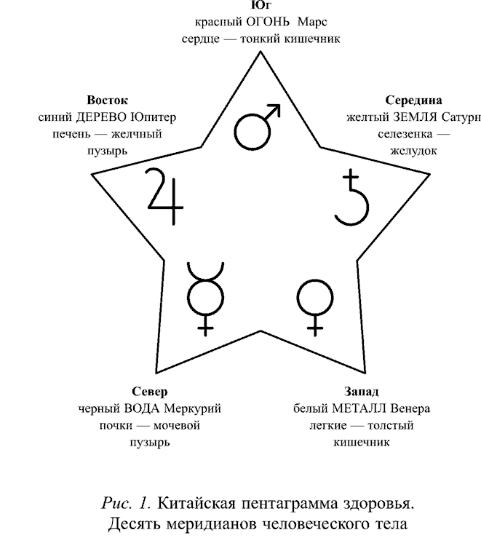
Если европейские астрологи выделяют четыре темперамента, то буддийские – пять: холерик – импульсивный тип, сангвиник – эмоциональный, флегматик – жесткий, твердый, меланхолик – тихий, промежуточный – спокойный. Однако каждая из стихий существует в женском и мужском варианте, поэтому всего получается десять стволов – основа китайского календаря и астрологии, а к пяти плотным органам добавляется пять полых.
Представление о пяти элементах вытекает из учения об инь – ян. Считается, что взаимодействие инь – ян рождает все движение в мире и пять первоэлементов: Воду, Огонь, Дерево, Землю и Металл. Эти пять первоначал являются основой всех вещей и последовательными состояниями природы. Человек является отражением в миниатюре этого существующего порядка вещей, и в его организме выделяются также пять элементов в соответствии с пятью первоэлементами, имеющими определенные свойства. Все органы человеческого организма подвержены воздействию времен года, температурным колебаниям, цветовым и вкусовым ощущениям, следовательно, любое изменение одной из составляющих имеет непосредственное отношение к нашему здоровью и благополучию. Этот порядок вещей можно представить в виде табл. 6. Поскольку сердце ассоциируется с огнем, огненная ци управляет кровообращением, водная ци – мочеполовой системой, земляная ци – пищеварением, металлическая ци – легкими и дыханием, а ци дерева отвечает за разум и чувства.
При назначении препаратов Востока нужно учитывать не только время активности меридиана, но и учение о пяти элементах. Так, зная тип человека, можно прогнозировать его предрасположенность к тому или иному заболеванию. Например, тип Земли генерирует слизь, отеки и умственные расстройства, тип Дерева – дрожь, судороги и приступы гнева, Огонь – склонность к воспалениям (принадлежность индивидуума к тому или иному из пяти элементов определяется по китайскому календарю).

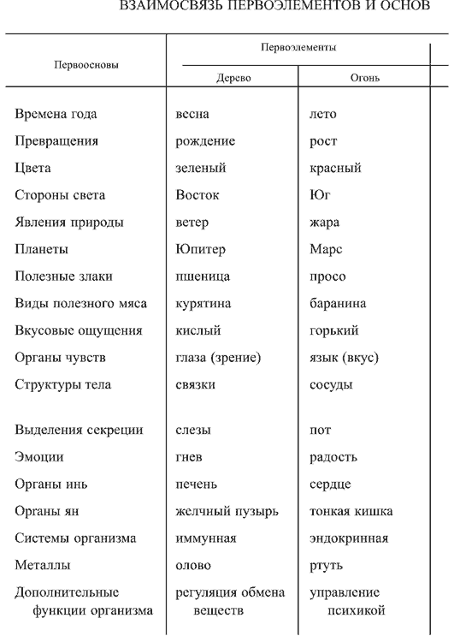

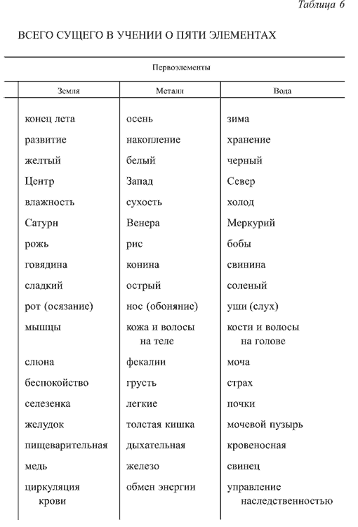
Применительно к условиям внешней среды лучшее время для укрепления легких – осень; зима – неблагоприятное время для почек и мочевого пузыря, и в то же время это лучшее время для их лечения. Печень питают весной, сердце – летом, селезенку – в начале осени.
Восточный (в том числе китайский) календарь складывается из двух параллельно текущих периодов, Десяти небесных стволов и Двенадцати земных ветвей, что в сумме дает шестидесятилетний цикл. Цикл начинается с года Дерева–янь и Крысы. Как вы помните, Крыса первая пришла отмечать Новый год к Будде. Он пригласил 12 животных, которые и составили круг Восточного Зодиака. Такой очередной текущий цикл начался в 1984 году; следующий, 1985, год – Дерева–инь и Быка, затем – Огня–янь и Тигра и так далее, до бесконечности.
Разноликость обоих периодов (10 и 12) обеспечивает ротацию сочетаний первоэлементов и циклических знаков. Точно так же чередуются статические и динамические знаки месяцев и дней года. Так получается основная китайская космограмма, имеющая форму Светлого Престола – Мин Тан.
Далее к десяти меридианам человеческого тела прибавляются еще два – Повелителя сердцa (перикарда) и трех обогревателей, образуя двенадцатисекторный круг, который составляет важную схему деления мира, представляемую в виде черепаxи. Черепаха – живая модель мира. Схема китайской космограммы широко используется в Таро, например в раскладах доктора Парацельса, в программе лечения, выхода из кризисных состояний. Китайская пентаграмма также может использоваться в раскладах на здоровье для определения «слабых мест» организма человека.
Обратите внимание на схему «Роза ветров», очень простую, но необычайно информативную (рис. 2). Так же выглядит и натальная карта китайского гороскопа. Со сторонами света связывают определенные цвета и планеты Солнечной системы, их изображают в виде розы ветров.

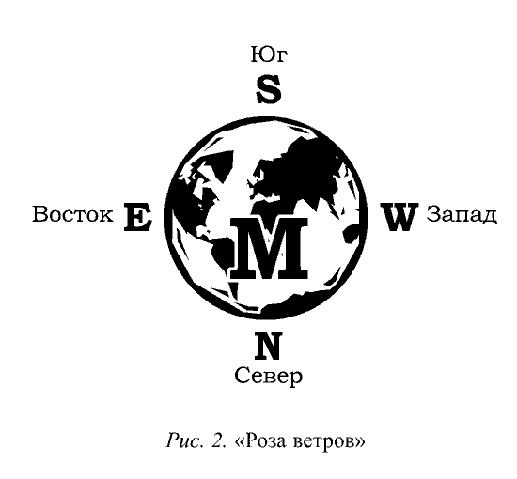
Земля, обозначенная «М», – в центре, Юг – вверху, Север, N, – внизу, восток, Е, – слева, Запад, W, – справа.
Диагноз ставит Аркан, который окажется в центре схемы. Можете использовать указанные схемы (рис. 1, 2) в работе с Таро здоровья, молодости и красоты.
Символический аспект.На поле Аркана схема розы ветров.
Прорицательный аспект.При выпадении этого Аркана подумайте о своем здоровье, проанализируйте свое состояние. Используйте для этого весь арсенал методов и средств.

Аркан XXII

МУДРЫ. ЦЕЛИТЕЛЬНАЯ СИЛА

ПАЛЬЦЕВ РУК

Работай.
Работай! Что из этого? Жизнь не становится легче… В упор гляжу я на руки свои.
И. Такубоку, перевод В. Марковой

Идеология Аркана основана на работах Йосиро Цуцуми («Упрощенная методика сохранения здоровья пальцевыми упражнениями») и Ю. Золотарева («Целительные мудры»).
Мудра –сложение пальцев руки (или обеих рук). Отмечено, что при в определенных, зачастую неадекватных жизненных ситуациях человек как–то по–особенному складывает, «ломает» свои руки и переплетает пальцы.
В странах Востока (Индия, Китай и др.) давным–давно знали о целебной силе сложенных особым образом пальцев рук. Эти знания, передаваемые от поколения к поколению, сохранились доныне.
Даже сторонники этого метода отнюдь не считают, что одни только мудры способны избавить от болезней. Но они помогут при лечении очень сложных заболеваний. Важно лишь правильно выбрать мудры и правильно применять их.
Научиться выполнять пальцевые упражнения несложно. Важно понять, что, используя их грамотно, можно даже спасти от смерти человека, с которым, например, случился сердечный приступ на улице, если нет других способов облегчить его состояние. Необходимо лишь состояние определенного сосредоточения и хотя бы общее понимание процессов, происходящих при этом в организме. Главная функция мудр – воздействие на энергетические потоки нашего организма. Мудра – распорядитель, командир на этом фронте. Она дает организму команды к действию, освобождающему часть энергии в каналах и направляющему ее в нужное место.
«Мудра» на санскрите – это особое положение рук, строго определенное каноном. Специалисты знают сотни различных комбинаций и фигур. Заниматься мудрами нужно под присмотром учителя (гуру), так как многие сложные мудры имеют противопоказания.
Выполнять мудры следует спокойно, без малейшего напряжения мышц, не прилагая усилий. Одни мудры сразу же облегчают самочувствие, действие других дает о себе знать через несколько дней.
Терпение и ежедневные занятия дадут желаемый эффект. Мудры обычно выполняют сидя лицом на восток, обеими руками по 5, 10 или 15 минут три–четыре раза в день. Можно выполнять их на прогулке, сидя перед телевизором.
В большинстве мудр большой палец одной руки соединяется с одним или несколькими пальцами другой. Фундаментальных мудр 32. Что же происходит при подобных манипуляциях?
1. Кончики большого и указательного пальца, соединяясь, освобождают энергию в каналах перикарда, трех обогревателей, сердца. Концентрация энергии – в каналах толстого кишечника и легких.
2. При соединении большого и среднего пальца освобождается энергия в каналах толстого кишечника, трех обогревателей и сердца, а концентрируется в каналах легких и перикарда.
3. При соединении кончиков большого пальца и безымянного освобождается энергия в каналах толстого кишечника, перикарда и сердца, концентрируется – в каналах легких и трех обогревателей.
4. При соединении кончиков большого пальца и мизинца освобождается энергия в каналах толстого кишечника, концентрируется в каналах легких и сердца.
5. Все пальцы раскрыты – энергия высвобождается изо всех каналов.
6. Все пальцы сжаты – энергия концентрируется во всех каналах.
7. Загнут указательный палец – регулирование энергии в каналах сердца, легких, толстого кишечника.
Предлагаемые мудры оказывают помощь при разных заболеваниях, одна и та же мудра может применяться при лечении многих заболеваний. Нужно знать при этом, что не всегда болит то, что нужно лечить. Каждую минуту наш организм участвует в процессе информационного обмена с Космосом. При наличии доминанты можно получить иное воздействие. Доминантой принято считать резкое изменение состояния здоровья в организме. Теория доминант довольно сложна, однако все факторы доминант так или иначе закрепляются в подсознании.
Выполняя мудры, мы регулируем работу каналов как внутри себя, так и вне нас. Именно с помощью мудр мы словно выравниваем свою ауру. Вокруг физического тела человека есть другие тела, в том числе астральное, эфирное, ментальное. Это ни у кого уже не вызывает сомнений, и само понятие «сглаз» ныне рассматривается как поражение ореола ауры. Отсюда болезни, пролагающие путь через эти «искривленные» зоны.
Разные группы заболеваний–разные доминанты для разных органов. Если не работает нормально сердце, причин может быть множество.
Доминанта выбирает, как правило, слабое место: залечишь слабое место, боль уйдет, а причина остается. Одно лечим, другое калечим! Подход к системе мудр должен быть строго индивидуальным: одним помогают одни мудры, другим – другие. При использовании метода мудр нужно иметь в виду, что для лечения одного заболевания может потребоваться выполнение многих мудр, а для лечения нескольких заболеваний бывает достаточно одной мудры.

Рекомендации
по выбору и применению мудр
1. Начните со знакомства с системой и оцените свои шансы. Изучите мудры – какие, как выполняются, когда, при каких болезнях.
2. Положение тела при выполнении мудр – любое, но комфортное, без внешних раздражителей.
3. Украшения лучше снять.
4. Продолжительность выполнения мудр определяется опытным путем, но если появляются неприятные ощущения, занятия нужно прекратить.
5. Можно использовать несколько мудр, не обязательно выдерживать одну 45 минут. Выбор мудр – по состоянию здоровья, лучше не более 3–4 мудр.
6. Используйте собственный опыт при помощи другим людям.
7. Лучше усиливать действие мудр чтением молитвы «Отче наш» перед занятиями.
8. Мудры можно применять после операций.
9. Дыхание должно быть ровным и спокойным.
10. Мудры можно выполнять и маленьким детям, но под присмотром взрослых.
Лекарства и мудры вполне совместимы.

Цвет и мудры
В природе можно выделить семь основных цветов. Все органы тела в здоровом состоянии реагируют на определенные вибрации, каждая из которых имеет свой цвет. Каждый орган имеет свой цвет, лечить его можно только своим, определенным цветом.
Сосредоточение на нужном цвете оказывает стимулирующее воздействие на организм при выполнении мудр. Эмоциональный фон влияет на физику тела, и существенным образом. Выделяются четыре основных цвета, рекомендуемых при выполнении мудр.
ЖЕЛТЫЙ (коммуникабельность) управляет поджелудочной железой.
ЗЕЛЕНЫЙ(производитель) управляет вилочковой железой.
КРАСНЫЙ(возбудитель) управляет половыми железами.
СИНИЙ(дух справедливости) управляет гипофизом.
Выполняя мудры, важно иметь данный цвет перед глазами (цветная ткань, бумага, свет).

Фитоэргономика
Это использование растений для поддержания баланса здоровья. Из глубины веков пришла к нам ароматерапия. Эфирные вещества воздействуют на органы чувств, влияя на общее состояние организма.
Благотворно влияет на организм гармоничное сочетание вибраций цветов и запахов. Например, аромат розовогоэфирного масла обладает потенциалом красного цвета, нормализует работу эндокринных желез, восстанавливает гормональный баланс. Эфирное масло ромашкисоотносится с оранжевым цветом, обладает разогревающим действием, снимает депрессию. Аромат эфирного масла геранисочетается с зеленым цветом, активизирует работу сенсорных органов, поднимает настроение. Аромат шалфеяобладает синим спектром, снимающим воспаление. И так далее.
Изучив эту науку, вы сможете применять запахи, которые вам необходимы, в том числе при выполнении мудр.

Цвет и астрология
Согласно медицинской астрологии каждому из нас в момент рождения под влиянием совокупности космических факторов определен недостаток отдельных цветов. Его в течение жизни необходимо так или иначе восполнять: через пищу, запахи, одежду, минералы, облучение, воду (табл. 7, 8).

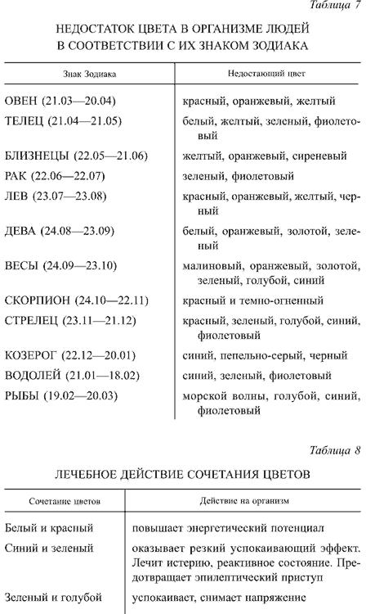

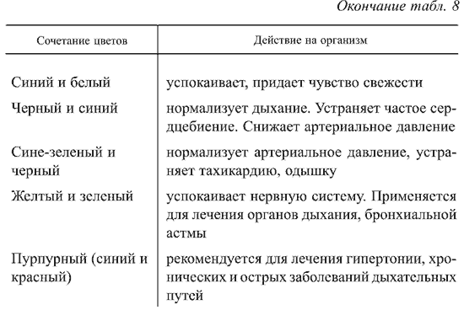
Собственно мудры
Ю. Золотарев называет 32 базовые мудры.
В своей книге «Целительные мудры» он дает их подробный перечень с детальным описанием техники исполнения.
Следует учитывать и зоны тела, для которых разработаны те или иные мудры. В целом этих зон семь. Эти зоны, или пояса, символизируют определенные сферы человеческой жизни.
1. От темени до надбровных дуг (совесть).
2. От надбровных дуг до подбородка (счастье).
3. От подбородка до ключиц (свобода).
4. От ключиц до солнечного сплетения (любовь).
5. От солнечного сплетения до зоны ниже пупка (отношения человека с окружающей средой).
6. От зоны пупка до середины бедра (отношения с противоположным полом).
7. Опорно–двигательная система (защита).
В нашей книге мы приводим лишь одну мудру, называемую «Спасающая жизнь». Ее следует применять в экстренных ситуациях.

Мудра 7. «СПАСАЮЩАЯ ЖИЗНЬ»

Выполнению этой мудры должны научиться все, так как своевременное ее использование может спасти жизнь вам самим, а также вашим близким, родным и друзьям.
Приступить к выполнению мудры желательно обеими руками одновременно. Облегчение наступает незамедлительно, действие аналогично действию нитроглицерина.
Показания:боли в сердце, сердечные приступы, сердцебиение, дискомфорт в области сердца с тревогой и тоской, инфаркт миокарда.
Методика исполнения.Указательный палец сгибаем таким образом, чтобы он коснулся подушечкой концевой фаланги основания большого пальца (рис. 3).

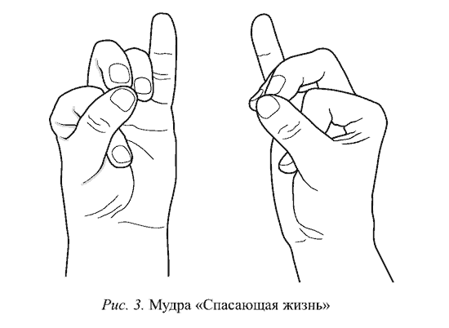
Одновременно складываем подушечками средний, безымянный и большой пальцы, мизинец остается выпрямленным.
Руки держать произвольно, без напряжения.
Дополнительные рекомендации при выполнении мудры 7:
ориентация по сторонам света – восток;
• расположение мудрыу тела – чакра 4; вдох носом, выдох ртом;
• эффективный цвет – зеленый;
• целебный аромат – герань.
Применяя мудры, человек может помочь себе сам. В восточной медицине есть термин «способность к естественному излечению». Лечение лекарственными средствами приводит подчас к возникновению новых заболеваний, не поддающихся лечению вовсе. Это связано с тем, что человек постепенно теряет способность, данную ему Богом, к естественному исцелению, а ведь именно жизнеспособность – сила, которая преодолевает болезнь и восстанавливает здоровье. Восточная медицина считает симптомы болезни проявлением не ухудшения здоровья, а способности организма к самозащите, а также, что болезнь можно излечить собственными силами. Поэтому пока вы здоровы, начинайте ежедневно заниматься умеренной гимнастикой и мудрами.
Символический аспект.На поле Аркана несколько мудр.
Прорицательный аспект.При выпадении в раскладе этого Аркана воспользуйтесь целительной силой мудр на практике.

Глава вторая

МЛАДШИЕ АРКАНЫ

ТАРО ЗДОРОВЬЯ,

МОЛОДОСТИ И КРАСОТЫ

Мудр не тот, кто знает много, а тот, чьи знания полезны.
Эсхил

Мудрость – царица неба и земли.
Сократ

МАСТЬ ЖЕЗЛА

Редко судьба препятствует мудрому.
Эпикур

КОРОЛЬ ЖЕЗЛА

МИСТЕР ДОЛГОЛЕТИЕ

Холестерин

Арканы Короли в Таро – представители «света» и самые могущественные карты–картинки, «свет», «двор». Они представляют в раскладах власть как таковую или власть имущих.
Энергетические интерпретации королей весьма разнообразны. Та или иная власть не всегда исходит от конкретных людей или организаций, действующих от имени этих лиц. Короля можно воспринимать и как аспект некоей силы, власти, решения, воли. Могущество, олицетворяющее королей, не всегда принимает облик конкретного лица – взгляд можно простирать далее. И не всегда начальники – мужчины, часто это и так называемый «слабый пол». Отрешаясь от вопросов пола, Мастер должен иметь в виду, что вибрации короля очень сильны.
Масть Жезла – масть стихии Огня, характеристика Короля Жезла – энергетическая.
Астрологической планетой такого Короля является Юпитер, планета королей и героев. Знаки – Рак, Рыбы, Стрелец. Это диктует неумолимость великих переворотов в жизни.
Аркан Король Жезла может использоваться в качестве карты–символа клиента: такой человек смел, решителен, умен; таким мы хотим видеть отца, мужа, старшего брата, начальника.
В Таро здоровья, молодости и красоты у Арканов специфические значения. Король Жезла означает долголетие как данность. Негативная, перевернутая позиция «смещает» акцент: очевидно влияние Сатурна и Козерога – это гремучая смесь характеристик (зажатость, скупость, суровость, навязчивость, упрямство, уход от позитива).
ПРИМЕЧАНИЕ. Астрологические аспекты Арканов сохраняются наравне с классической системой.

Холестерин можно назвать «барометром долголетия». Сам по себе он безвреден. «Холе» означает желчь, а «стерин» – жирный. Холестерин необходим для протекания многих процессов, например для роста и деления клеток, и содержится в клетках печени, нервной и жировой ткани. Организм в некоторых случаях даже специально вырабатывает его как «дополнительное горючее». Большинство жиров, которые мы съедаем, перерабатывается печенью в холестерин и выделяется в желчь, а затем попадают в кровь, которая разносит их по организму. Норма холестерина составляет 120–180 единиц. Но при употреблении пищи с высоким содержанием холестерина и недостаточной активности человека уровень его в организме повышается. Поток крови словно находится в липких «тисках», не имея возможности нормально циркулировать. Холестериновые бляшки оседают на стенках артерий, вызывают их сужение и затрудняют кровоток. Чем выше уровень холестерина, тем более засорены артерии. Уровень холестерина 250, 300, 350 единиц и выше опасен для здоровья.
Повышение уровня холестерина в крови приводит к возникновению серьезных сердечно–сосудистых заболеваний, в том числе атеросклероза, к нарушению обмена веществ и образованию камней в желчном пузыре.
Совет: хотите, чтобы ваша жизнь была счастливой и продолжительной, следите за своим рационом, нормализуйте уровень холестерина в крови. В противном случае холестериновые «бляшки» заблокируют ваши артерии, что чревато инсультом и даже смертью. Голодание – самый быстрый и действенный метод нормализации холестерина в крови. Проверять уровень холестерина в крови рекомендуется не реже двух раз в год. Если он превышает 180 единиц, принимайте меры: соблюдайте диету, проведите семидневное голодание. Оно даст возможность отдохнуть и вашему сердцу. Можно голодать сутки в неделю, пить при этом только чистую воду, можно дистиллированную.
Символический аспект.На поле Аркана седой благородный человек, долгожитель. Фон масти – красный (Огонь). Персонаж Аркана напоминает инока, отшельника, йога: высохший, но полный внутренней силы, силы духа.
Прорицательный аспект.Тому, кому выпадет Аркан, рекомендуется соблюдать здоровый образ жизни, питаться овощами, фруктами, пить чистую воду, исполняя предписания, данные в рекомендациях к Аркану XX.
Негативный Аркан предупреждает, что образ жизни далек от здорового, долголетие такого лица под угрозой. Очень важную роль в этом играет холестерин.

ДАМА ЖЕЗЛА

ИО и ОВОД

Белки

Дамы, или королевы, в Таро могут олицетворять как женщину, самого клиента, так и силы, энергии, вибрации, исходящие от личности, вещи, субстанции, организации (секты, партии). В любом случае к интерпретации Аркана нужно подходить творчески.
В Таро здоровья, молодости и красоты этот Аркан олицетворяет энергию, чрезвычайную важность белка как строительного материала для организма.
Аркан имеет в гороскопе Солнце и Сатурн, знаки Лев и Водолей. Это говорит о начале благоприятных событий, процессе, набирающем рост. Вибрации Аркана способствуют осознанию их важности, означают дружелюбие, прекрасную адаптацию.
У перевернутого Аркана в гороскопе Луна, Сатурн, знаки Рак, Козерог. Это означает прерывание связи с действительностью, дисбаланс, сильные фантазии, неверное понимание фактов.
Если в вашем раскладе появился данный Аркан в негативной позиции, это сигнализирует о нарушении белкового обмена в организме. Необходимо включить в систему питания продукты, содержащие белок: это прежде всего мясо, рыба, молочные продукты. Недостаток в пище белка может вызвать тяжелейшие нарушения в организме, в том числе дистрофию.
Норма потребления белков в сутки колеблется в зависимости от рода деятельности и возраста человека. В среднем для человека 25–50 лет нормой является потребление от 96 до 108 г белков в сутки, причем растительные белки составляют более 50 %.
Белки (протеины) – строительный материал для клеток тканей и органов, очень важный элемент питания, необходимый для синтеза ферментов, гемоглобина. Они необходимы каждой клетке организма. Для укрепления работы сердца белки также необходимы. Мускулы, кровь, кости, сердце, кожа, волосы – все части организма состоят, по сути, из белков. Одна из основных функций организма – преобразовывать пищу в живые ткани, это одно из самых больших чудес. Связь между белками и тканями осуществляют аминокислоты.
Недостаток белков в организме ведет, в частности, к нарушению функций печени, поджелудочной железы, нервной и эндокринной системы, наблюдаются нарушения кроветворения, обмена жиров и витаминов. Очень тяжело сказывается дефицит белков на растущем организме: замедляется его рост, задерживается умственное развитие. Но недостаток белков так же опасен, как и его избыток в организме: при этом страдают печень и почки, сердечно–сосудистая система, обмен веществ.
Очень много белков содержится в сыре, нежирном твороге, мясе животных и кур I и II категорий, сое, горохе, фасоли, орехах (фундук и грецкие).
Растительные белки менее полноценны и гораздо труднее перевариваются. Помните об этом, если вы решили исключить из своего питания животную пищу.
Цыплята и индейка отличаются низким содержанием жиров и холестерина. В шкуре и гусиных потрохах очень много холестерина. Их лучше не употреблять в пищу.
Яйца можно употреблять 3–4 раза в неделю: желток содержит холестерин.
Молоко и молочные продукты предпочтительнее употреблять с низким содержанием жиров.
Пользуясь справочными данными о содержании тех или иных веществ в продуктах, можно сбалансировать свое питание.
В табл. 9 приводится перечень продуктов и содержание в них белков, жиров и углеводов, а также их энергетическая ценность.

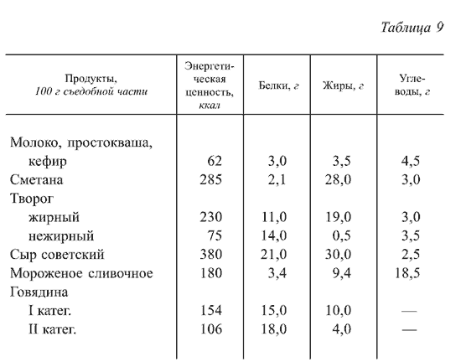

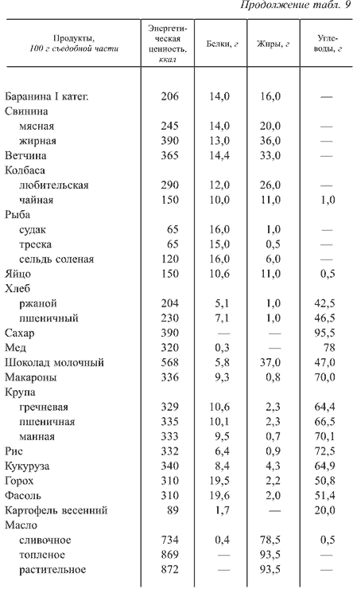

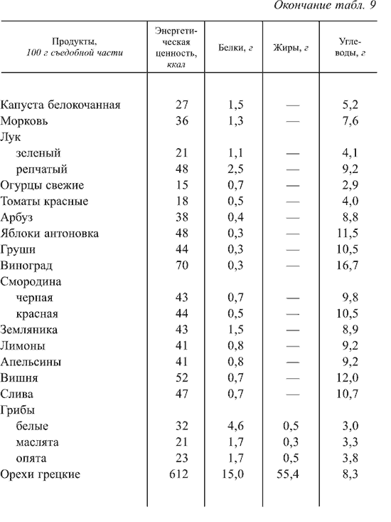
Символический аспект. На карте сюжет из греческой мифологии. Ио, превращенная Герой в корову, мчится, гонимая оводом.
Корова белого цвета, фон Аркана, как у всех Жезлов, красный.
Прорицательный аспект.На поле этого Аркана изображен сюжет из греческой мифологии: возлюбленная Зевса Ио, которую он превратил в белоснежную телку, опасаясь гнева ревнивой Геры, странствовала по Азии и Египту, мучимая оводом, насланным Герой. Вот так и человеческий организм в отсутствие белка (в частности, животного) мечется в безысходности, преследуемый разными болезнями. При выпадении этого Аркана необходимо сбалансировать питание: ешьте больше продуктов, содержащих белок.

РЫЦАРЬ ЖЕЗЛА

НАСЫЩЕНИЕ ПЯТЬЮ ХЛЕБАМИ

Углеводы

Рыцари в Таро обладают определенной энергией, эмоциональные вибрации вокруг разных Рыцарей различны, но все очень сильны. Условно говоря, они реагируют на «семя», принесенное Пажом.
По положению Рыцаря в раскладе можно судить о первичных результатах начатого дела, «прорастании» семени, принесенного Пажом. Что из него «прорастает»? Сорняк или плод? Рыцари всегда в движении, перемещаются во времени, в пространстве жизни, увлекают клиента за собой. Этот Аркан словно покрыт легчайшим налетом кармической дымки. Появляясь в раскладе, Рыцарь предлагает клиенту уйти от прошлого.
Рыцарь Жезлов в прямой позиции имеет в гороскопе Уран, Меркурий, знаки Стрелец, Водолей. Означает начало событий, пути, предысторию, процесс в развитии. Символизирует личность прогрессивного направления, влияющую на общий ход событий так или иначе. С этим Арканом в жизнь приходит что–то новое, необычайное.
Рыцарь в негативной позиции расклада в гороскопе имеет низкое, хотя и согласованное проявление Солнца, Марса. Процесс преодолевает трудности, планы реализуются с трудом. Возможно рассогласование интересов, нарушение баланса.

Углеводы – обширная группа органических соединений, входящих в состав всех живых организмов. Наиболее известные ее представители – глюкоза (виноградный сахар), сахароза (тростниковый, свекловичный сахар), крахмал и целлюлоза.
Углеводы составляют большую (строго говоря, у многих основную) часть пищевого рациона. Они обладают энергетической ценностью, принимают участие в биосинтезе белков и жиров. Содержатся в основном в растительных продуктах. К углеводам принадлежат также и клетчатка и пектиновые вещества. Их роль очень велика: регулирование двигательной функции кишечника и выведение из организма вредных веществ.
Большое содержание в рационе высокорафинированных углеводов (сахара, кондитерских изделий) приводит к нарушению жирового обмена, повышает уровень холестерина в крови. Однако и полное и длительное их отсутствие приводит к проблемам – сахарному голоданию мозга и невротическим расстройствам.
Символический аспект.Олицетворяет одно из чудес Христа – насыщение пятью хлебами пяти тысяч человек: «Он взял пять хлебов… воззрев на небо, благословил и преломил хлебы и дал ученикам Своим, чтобы они раздали им…» (Евангелие от Марка 6:41).
На поле Аркана – пять ячменных хлебов, которыми Иисус насыщает пять тысяч человек. Это было его четвертое чудо.
Прорицательный аспект.Прямая позиция Аркана говорит о том, что человек должен контролировать свой углеводный баланс, употребляя пищу, богатую углеводами (фрукты, зелень, ягоды, мед).

ПАЖ ЖЕЗЛА

РОБИН–БОБИН

Жиры

Пажи – одни из наиболее значительных карт Таро.
Независимо от масти это всегда те или иные новости.
Пажи подсказывают, как и когда произойдут долгожданные перемены. Они говорят о начале перемен.
Астрологически у Пажа Жезла ярко выражены Дома гороскопа III и VII. Это часть реальности. Паж уже принес плоды.
Негативный Аркан имеет в гороскопе Сатурн, пораженный другой планетой. То, что было задумано, не исполнилось в срок. Это плохие новости, дискомфорт.

Жиры – органические соединения, полные сложные эфиры глицерина и одноосновных жирных кислот, входят в класс липидов. Наряду с углеводами и белками жиры – один из главных компонентов клеток живых существ, в том числе растений.
В организме человека жиры – основной источник энергии, их энергетическая ценность в два с лишним раза выше, чем углеводов. Они выполняют важные функции: подкожная жировая клетчатка служит термоизолятором, предохраняющим организм от потери тепла, обеспечивает эластичность кожи. Жиры – это тот резерв, который использует организм при ухудшении питания.
Животные жиры – необходимый элемент питания. Важные пищевые жиры – говяжий, бараний и свиной – получают из жировых тканей рогатого скота и свиней.
Из тканей морских млекопитающих и рыб приготовляют пищевые, медицинские, кормовые жиры. Медицинские жиры содержат витамин А и используются в лечебных целях, например рыбий жир.
Природные жиры подразделяются на жиры животные и растительные. По насыщенности жирными кислотами жиры объединяют в две группы: твердые жиры (сало, сливочное масло), которые содержат насыщенные жирные кислоты, и жидкие (подсолнечное, оливковое масло и др.), содержащие ненасыщенные жирные кислоты.
Организму для нормальной работы необходимо определенное количество жиров, но запас их должен пополняться за счет ненасыщенных жиров, количество насыщенных жиров должно быть минимальным, так как они способствуют повышению уровня холестерина. Однако ряд полинасыщенных жирных кислот жизненно необходим организму, который сам не вырабатывает их, и поэтому они должны поступать с пищей (линолевая, линоленовая и арахидоновая). Их даже рассматривают как витамины (витамин F).
Желающие похудеть должны уменьшить в рационе количество жиро содержащих компонентов, а те, кто хочет поправиться, – увеличить его.
Символический аспект.На фоне Аркана Робин–Бобин, толстый до безобразия персонаж сказки.
Прорицательный аспект.Аркан говорит о том, что количество жиров в организме человека подлежит жесткому контролю.
Перевернутый Аркан свидетельствует о серьезных нарушениях жирового обмена организма, возможно об ожирении или других проблемах. Следует принимать меры, например такие, как диета, вегетарианство, голодание.

ДЕСЯТКА ЖЕЗЛА

Смертный грех – обжорство

Вообще, все Десятки в Таро – Арканы перехода на новые уровни. Десятка Жезла – повелитель угнетения. Означает проблемы, давление извне и желание осознать уровень, позицию, место.
Аркан в негативной позиции означает трудности, интриги, проблемы, деструкцию, неспособность мыслить, понимать других людей. Вибрации Аркана привносят потери.
Аркан означает катастрофу, разорение, удары судьбы.
В Таро здоровья, молодости и красоты эта карта также опасна, она предостерегает человека от одного из смертных грехов – обжорства, которое приводит к избыточному весу, а это – серьезная болезнь.
Опасность переедания состоит в том, что организм не успевает перерабатывать поступающие в него питательные вещества. А значит, желудок, печень и в конечном счете сердце работают с огромной перегрузкой. В результате сердце может не справиться с этой «ношей». Отсюда – возникновение инфарктов, инсультов, всего спектра сердечно–сосудистых и других заболеваний. Порой люди теряют сознание во время обильных застолий, фуршетов и презентаций, где рекою льются спиртные напитки и столы ломятся от яств всех национальных кухонь.
Предупреждение: имея в раскладе данный Аркан, забудьте о жареных индюшках и фаршированных поросятах. Ешьте салат из одуванчиков, пейте сок шиповника или шпината, берегите свое здоровье. Переедание у слишком многих становится опасной привычкой. Помните: обжорство – один из семи библейских грехов. Вставайте из–за стола, чувствуя, что вы могли бы съесть еще очень много, но – увы! – нельзя.
Символический аспект.На поле Аркана за столом, уставленным яствами, восседает человек: он толст, но на его лице выражение блаженства.
Прорицательный аспект.Опасность переедания очевидна. В организме наблюдается нарушение обменных процессов, снижение иммунитета, понижение двигательной активности. Негативная позиция говорит о надвигающемся ожирении. Боритесь с лишним весом.

ДЕВЯТКА ЖЕЗЛА

КОВАРНЫЕ ШЛАКИ

Очистка

На самом высоком уровне Девятка Жезла означает проникновение на другие уровни сознания. Девяткой повелевают большие силы. Иногда через вибрации Аркана приходят перемены к вам, другому человеку или даже к обществу в целом. Человек на уровне этого Аркана живет в ожидании больших перемен, бурных предчувствий, предвидений. Его окружают скрытые враги. Карта выражает характер Рыб, влияние Нептуна, а это всегда связано с внезапностью, интригами, кознями.
Перевернутый Аркан подсказывает, что человек потерял связь с реальностью, встречая на пути преграды. Он разочарован, его все на свете раздражает.
Часто Аркан говорит о торможении, замедлении процессов, противостоянии больших сил.
В аспекте данного Таро это «зашлакованный» организм, нуждающийся в очистке. Иначе действие токсинов и ядов на организм может привести к опасным последствиям.
О методах очистки организма, всех его органов, а также лимфы, крови написано много книг. Например, книги Генеши (Г. П. Малахова). Он описывает все настолько подробно, что, читая, можно подумать, что человек рождается только затем, чтобы каждодневно, ежечасно проводить чистку того или иного органа. Многие пользуются его методами хотя бы частично. Однако злоупотреблять столь частыми и обильными чистками не стоит – можно лишиться многих полезных веществ в организме и нарушить баланс. Но при необходимости желательно раз в полгода все же очищать желудок, кишечник, почки, печень.
Делать это нужно под наблюдением врачей. Клизмы, поставленные неверно, могут даже вызвать кровотечение. «Лучшее – враг хорошего», «заставь дурака Богу молиться, он и лоб разобьет» – об этом не следует забывать. Так часто говорят про особо ретивых последователей той или иной врачебной методики.
Режим питья так же важен, как питания: человек в день должен выпивать (по мнению П. Брэгга) 6–7 стаканов дождевой или дистиллированной воды. Такая вода не содержит веществ, которые могли бы отложиться на стенках сосудов и нанести им вред. Используйте фильтры для очистки воды в домашних условиях.
Символический аспект.На поле Аркана гора шлаков. Около нее стоит грустный человек, взирая на них. Это шлаки его организма… Не допускайте такого количества шлаков! Вовремя очищайте организм.
Прорицательный аспект.Необходимо вырабатывать хорошие привычки: употреблять в пищу сбалансированное количество белков, жиров и углеводов, натуральные продукты, чтобы не вызывать в организме так называемых дегенеративных заболеваний и ослабления иммунной системы. Организуйте работу своего организма так, чтобы он был подобен крепости, способной выдержать любую осаду.

ВОСЬМЕРКА ЖЕЗЛА

Гигиена

Восьмерка Жезла – воплощение закона, причем социального. Раздел «Гигиена питания» посвящен вибрационному полю этого Аркана и действию в рамках этого поля.
Восьмерка Жезлов – печатное слово, обучение, книга. Проверка на устойчивость, грамотность и готовность следовать ей. Решения нужно принимать очень быстро, от этого часто зависит успех. Влияние Урана очевидно.
Перевернутый Аркан говорит о периоде критики, проволочек, стагнации.

Гигиена (от греч. hygieinos – здоровый) – наука о здоровье. Это отрасль медицины, изучающая влияние разнообразных факторов внешней среды на здоровье человека, его работоспособность и продолжительность жизни. Гигиена тесно связана с другими медицинскими науками, а также с биологией, физикой, химией, социально–экономическими науками.
Практическая гигиена выделена в специальный раздел – санитарию.
Гигиена – одна из древнейших наук. В Древнем Египте, Древней Индии были регламентированы санитарные правила для населения. В «Домострое» (XVI век) были указаны способы хранения продуктов, готовой пищи. В XVI–XVII веках в лечебниках появились гигиенические советы.
Отраслей гигиены существует очень много: военно–морская, радиационная, социальная, гигиена труда, детей и подростков и, конечно, в аспекте данного Таро, гигиена питания.Это отрасль гигиены, изучающая проблемы полноценной пищи и рационального питания. В процессе ее развития выделилась диетология.Научные исследования в этой сфере проводит Научно–исследовательский институт питания АМН РФ: изучение вопросов питания в зависимости от пола, возраста, профессии, физической нагрузки, национальных и других особенностей, климатических условий, количественной и качественной стороны питания; определение потребности населения в тех или иных продуктах; разработка рационального питания в трудовых коллективах, детских и дошкольных учреждениях, методов эффективного надзора за состоянием гигиены, за соблюдением ее законов.
Символический аспект.На поле Аркана человек под душем.
Прорицательный аспект.При выпадении его нужно подумать, насколько серьезно вы выполняете правила безопасности питания и образа жизни, возможно, есть нарушения, особенно если Аркан в раскладе негативен. Гигиена – необходимое условие здорового образа жизни. Чистота тела, высокое качество пищи – залог здоровья! Соблюдение этих нехитрых законов на бытовом уровне поможет избежать инфекционных заболеваний, эпидемий, в том числе гриппа.

СЕМЕРКА ЖЕЗЛА

Важный лецитин

Астрологически Солнце в Доме X (Дом карьеры). Аркан свидетельствует о развитии профессиональных навыков и умений.
Социальный успех, признание окружающих, высокие доходы, преодоление, вызов. Перевернутый Аркан – недоумение, колебания, рассеянность мыслей и чувств. В целом – прогресс, движение вперед.

Печень вырабатывает важную питательную субстанцию, называемую лецитином.В нем нуждается каждая клетка организма. Головной мозг на 30 % состоит из лецитина. Он необходим для нормальной работы нервных клеток, обеспечивает нормальный обмен веществ. Его дефицит в организме приводит к серьезным нарушениям: рахит, остеопороз, задержка физического развития, нарушение памяти, снижение иммунитета. Лецитин обеспечивает поддержание нормального уровня холестерина в крови.
Лецитин в переводе с греческого означает «яичный желток». Это одна из основных фракций фосфолипидов. Молекулы лецитина образованы из остатков глицерина, жирных кислот, главным образом стеариновой, пальмитиновой, олеиновой и линолевой, а также фосфорной кислоты и холина. Лецитины – гигроскопичные воскообразные вещества – широко представлены в организмах живых существ: в печени, сперме, крови, веществе мозга, надпочечниках. Много лецитина в куриных желтках, сое, гречихе, подсолнечнике. Основная функция лецитинов в организме – построение белковых мембран.
Ряд лецитинов получен синтетически. Употребляются внутрь при ряде заболеваний нервной системы, общем упадке сил, анемиях.
Символический аспект.На поле Аркана яйцо. Его желток – «кладовая» лецитинов.
Прорицательный аспект.При выпадении этого Аркана необходимо иметь в виду, что уровень лецитинов в вашем организме не сбалансирован, поэтому нужно принять меры: употреблять в пищу продукты, содержащие лецитин.

ШЕСТЕРКА ЖЕЗЛА

Незаменимые гормоны

Аркан означает скорое осуществление надежд, в Таро он именуется ПОВЕЛИТЕЛЕМ ПОБЕДЫ.В Таро здоровья, молодости и красоты это тоже многогранная, интересная карта. Она знаменует работу гормонов человека.

Организм человека не может функционировать без системы желез внутренней секреции, которые принимают участие во всех процессах жизнедеятельности организма.
Есть железы внутренней и внешней секреции. Они выделяют в малых количествах вещества, именуемые гормонами.
Гормоны (от греч. hormao – привожу в движение) – биологически активные вещества, вырабатываемые эндокринными железами, или железами внутренней секреции, и выделяемые ими непосредственно в кровь. Термин «гормоны» введен английскими учеными У. Бейлиссом и Э. Старлингом в 1902 году. Система желез внутренней секреции человека состоит из гипофиза, надпочечников, половых желез, щитовидной железы и др. Они регулируют с помощью гормонов все жизненно важные процессы – рост, развитие, размножение и обмен веществ. Гормоны разносятся кровью и влияют на деятельность органов, изменяя физиологические и биохимические реакции путем активации или торможения ферментативных процессов. Известно более 30 гормонов, выделяемых эндокринными железами млекопитающих и человека. Они сравнительно быстро разрушаются, и для нормального функционирования организма необходимы их постоянные выработка и выделение.
По химической природе выделяют стероидные гормоны (гормоны коры надпочечников, семенников и яичников), белковые (инсулин, ростовой, гонадотропный), полипептидные гормоны и др.
Объем выделяемых за один раз гормонов настолько мал, что, например, для сбора 7 г экстракта гормона шишковидной железы потребовался бы сбор гормонов от более чем 20 миллионов желез!
Гормональные нарушения приводят ко многим болезням, в том числе к бесплодию, тиреотоксикозу. Поэтому к нарушению гормонального баланса нужно относиться очень серьезно!
Символический аспект.На поле Аркана сильный, мускулистый человек, он поднимает штангу с огромным весом.
Прорицательный аспект.При выпадении этого Аркана нужно обратить внимание на работу желез внутренней секреции. Если этот Аркан в раскладе перевернут, у вас нарушен гормональный баланс.

ПЯТЕРКА ЖЕЗЛА

Капризы инсулина

Этот Аркан в классическом Таро называется ПОВЕЛИТЕЛЕМ БОРЬБЫ.
Получение жизненных уроков, уточнение планов, мыслей, отделение основного от суетного. Вибрации Аркана требуют сосредоточения, волевых усилий, определенности. В социуме – освобождение от ненужных связей, другое качество. Пятерка – это попытка выйти из надоевшей «скорлупы», пробиться на другую высоту, отличную от надоевшей серости, это новые горизонты.
Негативная позиция означает холодный ум, стремление извлечь пользу. В аспекте Таро здоровья, молодости и красоты этот Аркан говорит об инсулиновом балансе или дисбалансе.
Инсулин (от лат. insula – остров) – это гормон белковой природы, который вырабатывает поджелудочная железа. Впервые был выделен канадскими учеными Ф. Бантингом и Ч. Бестом (1921–1922). Организм вырабатывает инсулин для того, чтобы использовать натуральные сахара в качестве топлива. Если «топлива» недостаточно, возникает дефицит сахара в крови. Инсулин снижает содержание сахара в крови, задерживая распад гликогена и синтез глюкозы в печени. В то же время он повышает проходимость клеточных мембран для глюкозы, способствуя ее попаданию в ткани. Присутствие инсулина в организме обусловливает преобладание синтеза белков и жирных кислот над их распадом. Недостаток инсулина вызывает очень серьезное нарушение обмена веществ – сахарный диабет. При его лечении используют препараты инсулина, полученные из поджелудочных желез крупного рогатого скота или свиней, или человеческий инсулин. Вводится он подкожно, при приеме через рот разрушается желудочным соком. Кроме того, малые дозы инсулина назначают при истощении, некоторых заболеваниях печени и сердца, в психиатрии – для достижения гипогликемических состояний.
Символический аспект.Человек на поле Аркана делает себе инъекцию инсулина.
Прорицательный аспект.При выпадении этого Аркана проверьте кровь на сахар: возможно, есть нарушения.

ЧЕТВЕРКА ЖЕЗЛА

РЕПКА

Энзимы. Сыроедение

Любая Четверка в Таро – стабилизация процесса, дисциплинированная мысль, нахождение единомышленников. Традиция.
В негативной позиции – периоды оцепенения, сна, забвения.

Организм человека состоит из миллиардов клеток, а эти клетки нуждаются в питании.
Ферменты,или энзимы(от лат. fermentum – закваска), – специфические белковые катализаторы, присутствующие во всех живых клетках. Они участвуют почти во всех биохимических реакциях, протекающих в любом организме. Направляя и регулируя обмен веществ, они играют важную роль в жизнеобеспечении организма.
В 1814 году русский химик К. Кирсгоф открыл ферментативное действие водных вытяжек из проросшего ячменя, расщеплявших крахмал до сахара. Его работы положили начало ферментологии как самостоятельному разделу биохимии.
Все ферменты делятся на две большие группы – одно– и двухкомпонентные. Действие ферментов зависит от строения субстрата, на который фермент действует. По рекомендации Международного биохимического союза все ферменты делятся на шесть классов. Каждый фермент имеет соответствующий шифр в международной классификации.
Свойственный каждому организму набор ферментов предопределен генетически, однако он может изменяться под воздействием внешних и внутренних факторов – мутаций, вызывающих «молекулярные» болезни.
Ферменты организма – сложные вещества, способствующие перевариванию пищи и поглощению ее кровью. Утверждают, что ферменты даже «переваривают» инородные (раковые) клетки. При температуре выше 47 °C ферменты теряют свои свойства.
Наиболее богата ферментами сырая растительная пища. Люди, в чьем рационе преобладает вареная и консервированная пища, испытывают недостаток ферментов в организме. Их жизненные процессы протекают вяло. При питании же сырой растительной пищей в крови много ферментов, все процессы обмена веществ (белкового, жирового, углеводного, витаминного, минерального) протекают активно и экономично.
В семенах ферменты находятся «в спячке», сохраняя долго свои свойства.
Наш организм состоит из многих веществ, в том числе кислорода, углерода, водорода, азота, кальция, фосфора, калия, серы, натрия, магния, железа, йода, хлора, кремния, марганца. Если их нет в клетках в нужном количестве, нарушается баланс и человек заболевает. Для поддержания здоровья в рацион должны входить свежие сырые овощи, фрукты, орехи, семена.
Символический аспект.На поле Аркана сцена из сказки «Репка». Все тянут репку: дедка за репку, бабка – за дедку…
Прорицательный аспект.При выпадении этого Аркана вам необходимо задуматься о балансе ферментов в организме и поддерживать свое здоровье сыроедением.

ТРОЙКА ЖЕЗЛА

КИСЕЛЬНЫЕ РЕКИ

Крахмалы и сахара

Крахмалы и сахара – карбогидраты –основной источник энергии. Образно выражаясь, они – горючее для работы наших мускулов, источник физической активности. Их избыток в организме превращается в жиры. Карбогидраты в растениях с помощью фотосинтеза превращаются в сахара, потом – в крахмалы. Употребляемые человеком, они еще раз преобразуются в сахар – глюкозу – для питания клеток. Поэтому необходимо есть только натуральные крахмалы и сахара и избегать употребления таких продуктов, как рафинированный сахар или хлеб из белой муки, торты, пирожные и т. д.
Символический аспект.Мысль обретает форму. Замысел обретает очертания. Понимание, осознание в сфере духа и плоти. Практические знания, умения, сила, предприимчивость, удаль, дерзость, отвага – то, что позволяет герою сказок дойти до молочных рек с кисельными берегами. Эта картинка и есть символический аспект данного Аркана.
Прорицательный аспект.При выпадении этого Аркана употребляйте в пищу больше свежих фруктов, овощей, меда, бобов, гороха, риса.
Негативный Аркан сигнализирует о том, что уровень крахмалов и натуральных Сахаров в вашем организме нарушен.

ДВОЙКА ЖЕЗЛА

ЗОЛОТАЯ РЫБКА

Йод

Двойка Таро – это трудности, требующие преодоления. В Таро здоровья, молодости и красоты эта карта посвящена балансу йода в вашем организме.
Этот химический элемент называют элементом мудрости и здоровья. Сопротивляемость человека болезни зависит от концентрации йода в организме. Он необходим для нормального функционирования щитовидной железы. Через эту железу в течение 17 минут проходит весь объем крови, циркулирующей в организме человека. Секретируемый этой железой йод убивает микробов, попадающих в кровь извне.
Установлено, что содержание йода в щитовидной железе напрямую зависит от йода, поступающего в организм с пищей и водой.
Из–за недостатка йода в организме поджелудочная железа перестает вырабатывать тироксин в нужном количестве, а значит, организм испытывает недостаток энергии. Апатия, слабость, снижение памяти – таковы симптомы гипотиреоза, самого распространенного заболевания в России.
Восполнить недостаток йода в питьевой воде и пище мы можем, используя йодированную соль при приготовлении пищи (кроме консервирования) и употребляя продукты с высоким содержанием йода – морепродукты, хурму, болгарский перец и др. Помните: йод не усваивается организмом, если вы не едите мясные продукты.
Особенно внимательным к содержанию йода в своем организме нужно быть беременным женщинам: их потребность в йоде увеличивается вдвое.
Не забывайте, что переизбыток йода также вреден для здоровья, как и его дефицит.
Символический аспект.Сцена из сказки «О рыбаке и рыбке» А. Пушкина. На поле Аркана море, старик держит золотую рыбку в руках.
Прорицательный аспект.При выпадении этого Аркана нужно проверить: возможно, у вас в организме недостаток йода. Особенно если Аркан перевернут.

ТУЗ ЖЕЗЛА

Химический баланс

Туз, или Единица, – самая главная карта в масти. В Единице сил немерено, это ящик Пандоры, число Вселенной, Монады (по закону аналогии).
Организм человека – сложнейшая химическая система. Чтобы он служил вам долго и исправно, рацион питания должен быть сбалансирован таким образом:
¹/₅ – белки (протеины),
¹/₅ – жиры (крахмалы, сахара),
³/₅ – фрукты и овощи (сырые или правильно приготовленные).
Если вы будете придерживаться такой схемы, вы будете здоровы, бодры, активны, ваше сердце будет работать без перебоев. Вы сможете прожить очень долгую счастливую жизнь.
Символический аспект.На поле Аркана весы, на одной чаше человек, на другой гирьки, символически обозначающие сбалансированность поступления в организм веществ, необходимых для жизнеобеспечения: это белки, жиры, углеводы, лецитины, ферменты, сахара, крахмалы, инсулин, йод и многое другое, без чего организму трудно выживать в суровых условиях современного мира.
Прорицательный аспект.Аркан предупреждает: следите за общим состоянием своего организма, тем более если вам в раскладе выпал перевернутый Аркан Туз Жезла. Это означает, что химический баланс организма нарушен.

МАСТЬ КУБКА

КОРОЛЬ КУБКА

ДИОНИС

Алкоголь

Наполним бокалы, содвинем их разом,
Да здравствуют Музы, да здравствует разум!
А. Пушкин

Отношение к алкоголю – доктрина данного Аркана. Отношение это сложное, как у отдельных лиц, так и у общества в целом. Общество то ведет непримиримую борьбу с виноделием, вырубая виноградники, то, наоборот, алкогольных напитков продается столько, что «глаза бы не глядели». Причем качество продаваемых напитков часто оставляет желать лучшего, отсюда – отравления, летальные исходы.
Медицина всегда относилась к алкоголю настороженно. Правда, имеются теории винолечения, например, некоторые грузинские медики советуют выпивать по два литра вина в день. Есть и другие теории.
Вино, конечно, дар богов. Недаром на поле Аркана древнегреческий бог вина и веселья великолепный Дионис. Но не стоит им злоупотреблять.

Алкоголизм – заболевание, вызываемое систематическим употреблением спиртного, характеризующееся влечением к нему. Это приводит к нарушениям и расстройствам психики, в целом к распаду личности.
Впервые термин «алкоголизм» был применен шведским врачом и общественным деятелем М. Гуссом (1849). Этим термином врач обозначил совокупность болезненных изменений, происходящих в организме под влиянием употребления спиртных напитков.
Алкоголь ошибочно считают стимулятором; на самом же деле он депрессант. Он расширяет кровеносные сосуды и капилляры кожи, что дает ощущение тепла, которое ошибочно принимают за прилив бодрости. Алкоголь расслабляет организм и может привести к полной потере контроля над действиями. Хуже всего алкоголь действует на мозг, нервную систему, сжигая нервные клетки и рецепторы. Он уничтожает и весь запас витаминов в организме. Злоупотребление алкоголем может стать причиной кровоизлияния в мозг, которое часто заканчивается параличом.
С алкоголем следует быть очень осторожным: в нем нет ничего полезного для здоровья, он разрушает организм медленно, но верно. Особо опасен алкоголь для больных с сердечной недостаточностью. Здесь он бьет без промаха, сразу – в цель и убивает наповал.
Символический аспект.«С веселой толпой украшенных венками менад ходит Дионис по всему свету, из страны в страну. Он идет впереди в венке из винограда, в его руке тирс, украшенный плющом. Вокруг него в быстрой пляске кружатся с пением и криками молодые менады…» – так описывает Диониса мифология.
Прорицательный аспект.При выпадении Аркана следует насторожиться: это свидетельствует о зависимости от алкоголя. А это опасно. Ограничьте употребление спиртного, иначе это может закончиться плохо, в том числе алкогольными психозами.

ДАМА КУБКА

КОЗА АМАЛФЕЯ

Все о молоке

Символом Аркана является мифологическая коза Амалфея.
Молоко – наиболее универсальный продукт в пищевом рационе, оно содержит, причем в пропорциях, близких к оптимальным, и в хорошо усвояемой форме, углеводы, белки и жиры. Однако многие народы, например китайцы, имеющие недостаточно развитую молочную промышленность, или индусы, для которых корова – священное животное, почти не употребляют молока. Спор о пользе и вреде молока ведется давно: одни ученые считают, что молоко – пища детей, другие – что это особый продукт, требующий специальных правил употребления.
Доктор Х. – Д. Линч, исследователь из Индианы (США), утверждает, что «почти фанатичное использование молока добавило больше осложнений для детского питания, чем принесло пользы». По его мнению, активное употребление молока может быть причиной неполноценности детской пищи: часто недостаток кальция в организме стараются устранить за счет употребления молока. Однако пастеризация молока уменьшает количество молочного кальция, который эффективен только в сочетании с фосфором и витаминами А и D.
Установлено, что молоко содержит большое количество насыщенных жиров, а превышение их нормы приводит к атеросклерозу. Поэтому взрослым людям злоупотреблять молоком не рекомендуется. Доказано, что, кроме материнского молока, самым полезным является козье молоко, причем сырое. Его лучше пить сразу же после дойки. В холодильнике оно может храниться не более двух дней. Козье молоко ни в коем случае нельзя подогревать выше 47 °C, так как при более высокой температуре уничтожаются ферменты.
Сырое козье молоко – один из самых чистых продуктов, оно очень эффективно при расстройствах желудка у детей, так как в нем высокое содержание ниацина. Оно богато также тиамином (витамин группы В), принимающим участие во всех жизненно важных процессах. Пастеризовать козье молоко нельзя: козлята, которых поили таким молоком, погибали через шесть месяцев.
Символический аспект.По мифу, Зевс рос на острове Крит. Нимфы Адрастея и Идея лелеяли маленького Зевса. Они вскормили его молоком божественной козы Амалфеи. На поле Аркана коза Амалфея, рядом маленький Зевс.
Прорицательный аспект.Подумайте о пользе и вреде молочной диеты, не увлекайтесь пастеризованным молоком. Употребляйте непастеризованное молоко козы, хоть и не Амалфеи…

РЫЦАРЬ КУБКА

СИНЬОР ПОМИДОР И ЧИПОЛЛИНО

О пользе овощных соков уже говорилось неоднократно. Идеология данного Аркана еще раз подчеркивает необходимость употребления в пищу сырых овощных соков. В день можно пить столько сока, сколько требует ваш организм: от 600 г до 4 л. Чем чаще мы пьем соки, тем здоровее мы будем.
Растения – это природная лаборатория, в которой дождевая и речная вода преобразуется в живую, органическую.
Единственным источником живой органической воды является растительная пища – сырые овощи, фрукты. Сок можно приготовить из многих растений: из люцерны (исключительно ценное бобовое растение – содержащее аспарагин), свеклы (способствует образованию красных кровяных телец), сельдерея (богат натрием), огурца (мочегонное средство), одуванчика (общеукрепляющее средство), цикория (улучшает зрение), сладкого укропа – фенхеля, артишока (содержит минеральные элементы), петрушки (лучше в смеси с другими соками), пастернака посевного (содержит калий), ревеня (содержит щавелевую кислоту), кислой капусты (с осторожностью), щавеля (полезен для кишечника), томатов и т. д. Очень полезен томатный сок в свежем, сыром виде: он имеет щелочную реакцию, содержит высокий процент лимонной и яблочной, а также и щавелевой кислоты, богат натрием, кальцием, калием, магнием. Употребление же консервированного томатного сока способствует образованию камней в мочевом пузыре.
Символический аспект.На поле Аркана герои сказки Дж. Родари Синьор Помидор и Чиполлино.
Прорицательный аспект.При выпадении в раскладе данного Аркана употребляйте в пищу больше сырых овощных соков.

ПАЖ КУБКА

ВИШЕНКА

Фруктовые сырые соки – кладезь минеральных солей, витаминов, ферментов, Сахаров и других полезных веществ.
Учеными разработано много рецептур соков, используемых для лечения того или иного заболевания.
Фруктовые и ягодные соки используют как общеукрепляющее и витаминизирующее средство для профилактики и лечения практически всех болезней.
Людям, склонным к аллергическим проявлениям, следует быть осторожными с употреблением цитрусовых.
Символический аспект.На поле Аркана герой сказки Дж. Родари Вишенка.
Фон Аркана, как и всех Кубковых иерархий, голубой. Стихия – Вода.
Прорицательный аспект.Употребление в пищу свежеприготовленных соков укрепит ваше здоровье.

ДЕСЯТКА КУБКА

ВЕЧНАЯ ПЧЕЛА

Все о меде и пчелиной пыльце

О пользе меда известно с тех времен, когда землю заселяли первобытные люди. В течение столетий мед был единственным сладким продуктом, доступным человеку. В последние годы появилось много заменителей меда, но до сих пор это ценнейший продукт питания и лечения.
Особый интерес вызывает мед как поставщик минеральных веществ, необходимых организму. В состав меда входят железо, мед, марганец, двуокись кремния, хлор, кальций, калий, натрий, фосфор, алюминий, магний. Мед содержит пыльцу, которая также очень полезна, в том числе благодаря витамину С.
В меде долгое время сохраняются витамины, чего нельзя сказать об овощах и фруктах. Мед – не только вкусный продукт, но и очень полезный:
• не раздражает слизистую оболочку пищеварительного тракта;
• легко усваивается организмом;
• быстро освобождает необходимую энергию;
• помогает быстро восстановить силы, поэтому необходим спортсменам;
• легче других Сахаров усваивается печенью и почками;
• оказывает слегка послабляющее действие;
• оказывает седативное (успокаивающее) действие;
• он доступен для всех.
Мед применяется при лечении многих заболеваний, в том числе простудных. Мед помогает старым людям поддерживать здоровье. Он позволяет восполнить многочисленные пробелы в питании. Широко используется мед при лечении желудочных расстройств и частых простуд у младенцев. Медом лечат ожоги, нарывы, лихорадку.
Здоровой пищей нового поколения называют пчелиную пыльцу.
Китайцы говорят так: «К долголетию люди стремятся, а долголетие перед глазами: тот, кто узнал секрет пыльцы, стал богом». Еще две тысячи лет тому назад в Китае использовали пыльцу при приготовлении пищи и косметики.
О чудодейственных свойствах пыльцы знали в Древнем Риме, Греции, Египте. В последние десятилетия во всех странах мира началось всестороннее научное изучение ее свойств.
Пыльца обладает мощным регенерирующим действием. Она содержит 35 % протеина из состава аминокислот. Сейчас известно 22 вида аминокислот, а в пыльце их содержится 18. Протеин – вещество, необходимое для жизнедеятельности всех организмов. Пыльца – самый важный источник аминокислот и протеина. Общее содержание жиров в пыльце 1–20 %. Жир – источник энергии, а в пыльце содержатся растительные жиры, не приводящие к ожирению.
Общее количество сахара (углеводов) в пыльце 25–48 %, среди них моносахарид, редукционный сахар, олигосахар, полисахарид, обладающий сильным профилактическим противораковым эффектом.
В пыльце содержится более 100 ферментов, в том числе амилаза, химотрипсин, молочная кислота. Пыльца – это «склад витаминов», содержит около 14 витаминов.
Она содержит макро– и микроэлементы, органические кислоты, каротины, флавоны и другие биологически активные вещества.
Пыльца – чудесное природное общеукрепляющее средство, служит для повышения функций пищеварительной системы, снижает кровяное давление, укрепляет физические силы, стимулирует работу органов кроветворения, используется для профилактики диабета, укрепляет иммунную систему, обладает противораковым действием, используется при лечении ожирения и истощения, защищает печень, восстанавливая ее функции, оказывает лечебный эффект при климактерических расстройствах у женщин, омолаживает организм.
Символический аспект.На поле Аркана пчела.
Прорицательный аспект.При выпадении этого Аркана вспомните о природной «кладовой» – меде и пыльце.

ДЕВЯТКА КУБКА

Кофейные страсти

Слово кофепроизошло от арабского «кахва» – кофейное дерево или его семена, используемые для приготовления тонизирущего напитка, известного под этим же названием, и для получения из него кофеина.
Кофе – важный объект мировой торговли. Основные страны – поставщики бобов кофе – это Бразилия и Колумбия, а также Мексика, Сальвадор, Коста–Рика, Гватемала и другие (65 %). Около 27 % кофе выращивают в Африке, главным образом в Кот–д’Ивуаре, в Эфиопии, Анголе, Уганде. Остальное – в Азии, Индонезии, Индии, на Филиппинах.
Напиток кофе приготовляют из обжаренных при 180–200 °C в течение 20–30 минут и перемолотых зерен. При обжаривании зерен происходит карамелизация сахара и образование веществ, придающих напитку коричневый окрас, приятный вкус и аромат.
Сортов кофе очень много. Их называют по месту производства или по названию порта, через который кофе вывозят. Одними из лучших сортов считаются йеменский кофе мокко, производимый в небольшом количестве, кофе сантос, бразильские и колумбийские сорта, например мамс.
Химический состав кофе меняется в зависимости от сорта. Среднее содержание в кофе азотистых веществ 13–14 %, кофеина 0,65–2,7 %, сахара 2–3 %, жира 12–15 %, клетчатки свыше 20 %, минеральных веществ 3–4 %.
Благодаря кофеину кофе оказывает возбуждающее и тонизирующее действие на центральную нервную систему. Одна чайная ложка молотого кофе, идущая на приготовление одного стакана напитка, содержит разовую терапевтическую дозу кофеина. Это примерно 0,07–0,1 г.
Кофе, напиток из него, возбуждает секрецию желудочного сока.
Людям с повышенной возбудимостью, сердцебиением, язвенной болезнью, бессонницей кофе в принципе противопоказано.
Для тех, у кого проблемы с сердцем, кофе – враг. Оно содержит, кроме кофеина, танин, смолы и кислоты, вредные для кровеносной системы.
Символический аспект.На поле Аркана кофейное дерево, усыпанное зернами.
Прорицательный аспект.Не увлекайтесь чрезмерно кофе, особенно если у вас слабое сердце.

ВОСЬМЕРКА КУБКА

КУШАНЬЯ КАРЛИКА НОСА

Вареная пища

Вареная пища не может обеспечить организм жизненной силой, и ее постоянное употребление ведет к перерождению клеток и тканей.
Однако не все могут сразу отказаться от привычной еды, например супов. Нужно помнить, что организму необходимы витамины и минералы, которых более всего содержится в сырых овощах и фруктах.
Чтобы отказаться от привычного рациона, требуется внутренняя работа над собой, а иногда и консультации специалистов–диетологов, но главное – настрой.
Символический аспект.Кухня, за плитой Карлик Нос, герой сказки Гауфа. Он варит супы и другие кушанья. На плите несколько кастрюль.
Прорицательный аспект.Не увлекайтесь вареной пищей. Ее употребление ослабляет ваш организм, создавая физический и умственный дисконфликт. Хотя в некоторых случаях диетологи рекомендуют протертые овощные супы.
Советуем тем, кто имеет этот Аркан в раскладе, постепенно пересмотреть систему питания и отказаться от вареной пищи, сколь бы вкусной и привычной она ни была. Или частично ограничить ее, включив в свой рацион сырые овощи и фрукты.

СЕМЕРКА КУБКА

Напиток вечной молодости Брэгга

В гороскопе Солнце в Рыбах, взаимодействие Солнца и Нептуна. В контексте данного Таро этот Аркан символизирует привлекательность, эмоции, вдохновение.
В своей книге «Сердце» П. Брэгг предлагает рецепт напитка, который он назвал НАПИТКОМ БОДРОСТИ.
Вот его рецепт:
1 чайная ложка пивных дрожжей;
1 чайная ложка чистой ванили;
2 столовые ложки чистого соевого порошка;
1 банан или любой спелый фрукт (по сезону);
1 чайная ложка меда;
1 столовая ложка лецитинового порошка.
Добавьте холодную дистиллированную воду или сок двух–трех апельсинов, все тщательно перемешайте в миксере.
По сути, этот напиток может заменить вам завтрак, обед и полдник.
Символический аспект.Девушка смешивает ингредиенты в бокале.
Прорицательный аспект.Если в вашем раскладе Аркан Семерка Кубка, пейте напиток, который рекомендует П. Брэгг.

ШЕСТЕРКА КУБКА

УКРОЩЕНИЕ СТРОПТИВОЙ

Сладкоежка

Шестерку Кубка в классическом Таро именуют ПОВЕЛИТЕЛЬНИЦЕЙ УДОВОЛЬСТВИЙ.Она часто выпадает как награда человеку за его труды. Означает вызов, триумф, завоевание; негативная позиция – снобизм, страх, оттягивание решений.
Всем известно, что перенасыщение организма углеводами и сахарами приводит к тяжелейшим последствиям – ожирению, диабету, другим заболеваниям обмена веществ. Недаром сахар называют белой смертью. Поэтому потребление его нужно ограничивать. Это стало особенно актуальным сегодня: очень сложно устоять перед изобилием шоколадных и кондитерских изделий.
Вместо промышленного белого сахара лучше употреблять мед, сухофрукты, сладкие фрукты, овощи. Если вы чересчур увлеклись сладостями, то необходимо нейтрализовать вредные углеводы сразу же после «пиршества»: пить 30 г свежей воды каждые 30 минут. В течение 4–7 часов нужно выпить воды в три–четыре раза больше съеденных сладостей (или выпитого алкоголя). Воду можно заменить отваром шиповника, хурмы, малины, смородины. Если вода не лучшего качества, ее нужно очистить: вначале вскипятить, потом заморозить, а потом разморозить. Можно добавить в воду яблочный уксус или мед.
Символический аспект.За столом молодая особа – сладкоежка. Стол заставлен тортами причудливых форм.
Прорицательный аспект.Сократите прием сладких блюд. Это чревато необратимыми последствиями для вашего здоровья.

ПЯТЕРКА КУБКА

МЕДЕЯ

Токсины. Яды

Пятерку Кубка именуют ПОВЕЛИТЕЛЕМ УТРАТЫ В РАДОСТИ.Она символизирует попытку выхода на новые рубежи, сильные эмоции, возможно гнев, проверку на реальность, очищение эмоций. Как и всякая Пятерка, реализуется через Сатурн, неся потери, разочарования, огорчения. Через нее идет обновление традиций. В ее гороскопе двойное влияние Льва и Рака. Негативные ассоциации – выработка новых решений.
В аспекте данного Таро Аркан привносит опасность отравлений – пищевых, лекарственных, производственных. Отравить можно разными способами – вспомните миф об Ясоне и Медее. Медея послала Главке, новой возлюбленной Ясона, отравленную одежду и венец: надев их, Главка умерла в страшных мучениях. Отец Главки, Креон, поспешил ей на помощь, но и сам погиб, прикоснувшись к одежде, пропитанной ядом…
Токсины(от греч. toxikon – яд) – вещества бактериального, растительного или животного происхождения, способные угнетать физиологические функции, что приводит к заболеваниям или гибели живых существ.
По химической природе все токсины – белки или полипептиды, которые, попадая в организм, вызывают образование антител.
Токсины входят в состав ядов змей, скорпионов, пауков, ядовитых растений. Изучено около сотни бактериальных токсинов, подразделяемых на экзо– и эндотоксины.
Экзотоксины – это яды, вырабатываемые бактериальными клетками и выделяемые в окружающую среду. Экзотоксины вызывают ботулизм, столбняк, дифтерию. Эндотоксины обычно безвредны для всех тканей организма. Они содержатся внутри некоторых бактерий и освобождаются лишь во время разрушения бактериальной клетки.
Медицина Древнего мира положила начало изучению ядов (труды Диоскорида и Галена). Дальнейшее развитие токсикологии связано с трудами Парацельса и ятрохимическим направлением в медицине (это направление в медицине XVI–XVIII веков. Его представители рассматривали процессы, происходящие в организме, как химические явления, болезни – как результат нарушения химического равновесия и ставили задачу найти химические средства их лечения). Становление научной токсикологии начинается в середине XIX века (труды французских ученых М. Орфила («Руководство по судебной токсикологии», 1818) и А. Рабюто («Руководство к токсикологии», рус. перевод 1878 года). Основоположником токсикологии в России считаются А. Нелюбин (1785–1858), а также Е. Пеликана (1824–1884).
В современной токсикологии различают несколько направлений: общая, коммунальная, пищевая, лекарственная, военная, судебная, радиационная.
Токсикология связана с судебной медициной, гигиеной труда и другими разделами медицины.
С конца 50–х годов XX века наука о ядах шагнула далеко вперед, изобретая методы защиты от различных ядов, создавая новые сыворотки и препараты.
Символический аспект.На поле Аркана лес. К девушке, гуляющей там, подползает змея.
Прорицательный аспект.При выпадении этого Аркана высока опасность подвергнуться отравлению: будьте осторожны с грибами. При отравлениях немедленно промойте желудок (имеются в виду пищевые отравления) и вызовите врача. При укусах ядовитых насекомых и животных тем более как можно быстрее обратитесь к врачу.

ЧЕТВЕРКА КУБКА

ВЕТВЬ ОЛИВЫ

Масла

Аркан Четверка Кубка имеет в гороскопе планеты Юпитер, Сатурн, знак Рак.
Идеология Аркана – растительные масла.
Это жирные растительные жиры, извлекаемые из масличного сырья и состоящие на 95 % из триглицеридов – сложных полных эфиров глицерина и жирных кислот. Кроме этого, в состав масел входят воски и фосфатиды, свободные жирные кислоты, липохромы, токоферолы, витамины и другие вещества, которые придают маслу цвет, запах и вкус.
Перечень жирных растительных масел очень велик: абрикосовое, арахисовое, арбузное, буковое, виноградное, вишневое, горчичное, дынное, касторовое, кедровое, кокосовое, конопляное, кориандровое, кукурузное, кунжутное, льняное, маковое, масло какао, миндальное, оливковое, персиковое, подсолнечное, рисовое, сливочное, соевое, томатное, тыквенное, хлопковое и многие другие.
Основная биологическая ценность масел обусловлена высоким содержанием в них полиненасыщенных жирных кислот, фосфатидов, токоферолов и витаминов. Наибольшее количество фосфатидов находится в соевом, хлопковом, подсолнечном, кукурузном масле. Очень высокое содержание токоферолов характерно для масла пшеничных отрубей, соевого, кукурузного. Наибольшее количество витаминов содержит подсолнечное масло, чуть меньше – арахисовое и хлопковое. Соевое и кукурузное масла почти не содержат витаминов.
Основные способы получения масел – отжим и экстрагирование. Рафинированные масла более прозрачные, в них отсутствует осадок, но в биологическом отношении они менее ценны, чем нерафинированные. При рафинировании теряется значительная часть полезных веществ.
Например, всем известное масло коровье – это концентрат молочного жира (78–82,5 % в зависимости от вида), который отличается ценными биологическими и вкусовыми качествами. Он содержит оптимальный состав жирных кислот, значительное количество фосфатидов, жирорастворимых витаминов, легко усваивается организмом. В России вырабатывают такие его сорта: несоленое, соленое, вологодское, любительское; масло с наполнителями (консервное, топленое). Сливочное масло вырабатывается в основном двумя способами: сбиванием сливок и их преобразованием.
В Монголии, например, вырабатывают масло яков, в Индии и Африке – масло зебу.
Растительные масла – это не только пищевой продукт. Области применения их разнообразны: пищевая промышленность, масляная живопись, косметология, медицина.
Символический аспект.На поле Аркана ветвь оливы.
Прорицательный аспект.Обратите внимание на высокоэффективные средства, находящиеся у вас под рукой, используйте их в быту. Гарантию предоставляет сама природа.

ТРОЙКА КУБКА

Его величество Чай

Тройку Кубков именуют ПОВЕЛИТЕЛЕМ ИЗОБИЛИЯ,недаром этот Аркан выбран для одного из великих властителей человечества – чая.
В астрологии Аркан имеет значение: Нептун в Весах, связь с идеалами, стремление к воплощению желаний в реальность.
Усиление эмоций, интуиции, творческих способностей.
Выздоравливание, завершение, удача – ключевые слова Аркана.
Аркан в негативной позиции означает излишества, скромность.
Чай – род тропических вечнозеленых многолетних растений семейства чайных, относят к роду камелия.
В нем два вида: чай китайский, подразделяемый на китайскую и японскую разновидности, – это кустарник высотой до 3 м, произрастает в горных районах Юго–Восточной Азии; и чай ассамский – дерево высотой 10–15 м, произрастает в лесах Ассама (Индия), его разновидности – ассам, хилл манипури, бирма и др. Гибрид этих двух видов именуется цейлонским.
Иногда выделяют третий вид – чай яблонецветковый из Китая.
Продукт, вырабатываемый из листьев этого растения, используется для приготовления напитка – чая. Чайная промышленность России выпускает байховые чаи, рассыпчатые, со скрученными листочками – черный и зеленый – и прессованные чаи. В других странах вырабатывают также желтый и красные чаи. Из отходов чайного листа вырабатываются кофеин, витаминные чаи. Масло из семян чая используют в косметике, консервной промышленности (заменитель оливкового) как смазочное средство для точных приборов, в мыловарении. В Китае и Японии листья чая употребляют как приправу, в Бирме – как салат.
Чаем называют различные чаезаменители (липовый, морковный, фруктовый), сборы (смеси) лекарственных трав (мочегонный и др.).
Чайный напиток содержит кофеин, эфирные масла, танины, которые обеспечивают его тонизирующее действие. Чайные танины содержат витамин Р и обладают слабым бактерицидным действием.
Крепкий чай не рекомендуют употреблять людям, страдающим бессонницей, гипертонией, заболеваниями сердца, желтухой, болезнями желудка, неврозами.
Символический аспект.На поле Аркана самовар, вокруг чашки с ароматным горячим чаем.
Прорицательный аспект.Пришло время вспомнить о пользе чая и чаще употреблять его. Это вкусно, полезно для здоровья, правильно заваренный чай – источник наслаждения.
В Японии существует целая церемония, посвященная приготовлению и питию чая: «Японцу в черном кимоно мы, рты полуоткрыв, внимали: он говорил, как пил вино, – о чайном церемониале…» Ведь культура приготовления и пития чая формировалась в этой стране на протяжении тысячелетий.

ДВОЙКА КУБКА

ЯБЛОКИ ГЕСПЕРИД. ЯБЛОКО ЕВЫ

Яблочный уксус

По Библии, яблоко – символ грехопадения: Ева сорвала с дерева запретный плод и дала вкусить его Адаму, и они были низвергнуты на землю из Эдемского сада. Первый грех человека. Библейский грех.
В греческой мифологии с яблоками из сада Гесперид связан один из подвигов Геракла.
В аспекте данной работы рассмотрим свойства яблочного уксуса. Изготовленный из цельных яблок и неразбавленный, он содержит в себе яблочную кислоту, необходимую для пищеварительного процесса. Яблочная кислота – натуральный строительный материал, соединяющийся со щелочными элементами и минеральными веществами и сохраняющийся в организме про запас. Прием яблочного уксуса в умеренных количествах исключительно полезен.
Ценнейшее качество уксуса – высокое содержание в нем калия, необходимого организму для выработки энергии и регуляции работы всех систем. Этот уксус обладает высокими антисептическими свойствами: нанесение его на кожу излечивает разные заболевания, осветляет пигментные пятна.
Раствор яблочного уксуса широко применяется в народной медицине.
Рецепт приготовления яблочного уксуса
Яблоки перебирают, моют, затем давят или трут на крупной терке. Можно использовать сердцевину и кожуру, остатки от приготовления яблочного варенья.
Эту сырую кашицу кладут в подходящий сосуд (из стекла, глины, фарфора, дерева), заливают теплой кипяченой водой (0,5 л на 0,4 кг кашицы). На каждый литр воды берут 100 г меда или сахара, а также 10 г хлебных дрожжей и 20 г сухого черного хлеба. Сосуд хранят закрытым марлей в открытом помещении при температуре 20–30 °C.
В течение 10 дней (первая стадия ферментации) уксус помешивают 2–3 раза в день. Затем перекладывают массу в марлю, отжимают. Можно прибавить на 1 литр сока 50–100 г меда или сахара, помешивая до гомогенизации.
Затем банку закрывают марлей и хранят в тепле для продолжения брожения 40–60 дней (вторая стадия). Уксус фильтруют, переливают в банки, бутылки, которые плотно затыкают пробками и хранят в прохладном месте.
Его можно использовать и как приправу к салатам, и как терапевтическое средство при многих заболеваниях.
Символический аспект.На поле Аркана Ева, срывающая яблоко с древа познания добра и зла.
Прорицательный аспект.Применяйте этот эликсир здоровья.

ТУЗ КУБКА

Питьевой режим

Нормальный питьевой режим создает условия для правильного водно–солевого обмена организма человека и активной жизнедеятельности. Беспорядочный режим питья приводит к проблемам с пищеварительным трактом, увеличивает объем циркулирующей в организме крови, создает дополнительную нагрузку на сердце. Временная перегрузка жидкостью нарушает работу мышц, вызывая судороги. При недостаточном же ее потреблении ухудшается общее состояние, повышается температура, учащается пульс и дыхание, снижается работоспособность из–за обезвоживания организма.
Минимальное содержание жидкости, необходимой человеку для обеспечения водно–солевого баланса организма, зависит от многих причин, в том числе от климатических условий, возраста человека, характера выполняемой работы. В средней полосе России норма поступления воды в организм при питье и приеме пищи для человека, выполняющего работу средней тяжести, составляет 2,5 л в сутки, в Средней Азии – 4 л, а при тяжелой работе на открытом воздухе до 6,5 л.
Жителям жарких районов рекомендуется строго соблюдать режим питья, добавляя в чай поваренную соль, пить больше фруктовых или овощных соков. У спортсменов особый режим питья после тренировок.
При значительных потерях веса (истощение, отравление, перегрузки) желательно пить маленькими дробными порциями.
У человека есть питьевой центр – это совокупность структур головного мозга, которые регулируют жажду и питьевые реакции; возбуждение (торможение) этого центра наступает, когда человек испытывает жажду (утоляет ее). Отдельные структуры питьевого центра расположены на разных уровнях центральной нервной системы: в гипоталамусе, лимбической системе (которая участвует в регуляции функций внутренних органов, обоняния, инстинктивного поведения, эмоций, памяти, сна, бодрствования), коре больших полушарий. Рецепторы реагируют на объем принятой жидкости и осмотическое давление жидких сред организма. Таким образом питьевой центр участвует в обмене веществ, причем тесно связан с пищевым.
Символический аспект.На поле Аркана фонтанчики для питья воды.
Прорицательный аспект.При выпадении данного Аркана необходим контроль за количеством жидкости, потребляемой вами. Особенно если Аркан выпал в негативной позиции расклада.

МАСТЬ МЕЧА

В этом разделе мы коснемся некоторых дисфункций организма.

КОРОЛЬ МЕЧА

ИСЦЕЛЕНИЕ ЭНЕЯ

Опухоли. Рак

Рак – злокачественная опухоль из эпителиальной ткани. Происхождение термина связано, вероятнее всего, с тем, что наиболее доступные для наблюдения формы заболевания, например рак молочной железы, рак кожи, часто прорастают в окружающие ткани тяжами, напоминающими клешни рака.
Злокачественные опухоли прорастают в соседние органы, повреждая кровеносные сосуды и нервные центры. Часто возникают некрозы тканей и кровотечения, разносящие по организму клетки, продуцирующие метастазы.
Важную роль в предупреждении рака играют рентгенодиагностика и своевременное обращение к специалистам.
Отчего возникает рак? И можно ли исцелиться? На этот счет существует много теорий. Еще в 1912 году доктор Форбс из Лондона написал книгу «Рак, его генезис и лечение». По его мнению, причиной возникновения рака является недостаток в пище природных солей, особенно солей калия. Он предпринял попытку бороться с этим заболеванием с помощью сбалансированной диеты. Однако его опыт не сыграл особой роли: утвердилось мнение о том, что рак можно лечить лишь хирургически.
Многие специалисты утверждают, что, если опухоль не оперировать, у пациента больше шансов выжить. Известны случаи, когда больные со злокачественными опухолями жили много лет.
Были предприняты попытки лечить рак голоданием, порой успешные. Примеры такого рода приводятся в пособиях по голоданию.
Часто рак провоцируют продолжительные нервные срывы, стрессы.
Символический аспект.На постели в комнате, длинной и узкой, Эней болезненного вида, весь в пеленах. Над ним склоняется Иисус.
Прорицательный аспект.Обратите внимание на здоровье, оно под угрозой. Нужна консультация, онколога в том числе.

ДАМА МЕЧА

НЕ ДРАГОЦЕННЫЕ КАМНИ

Мочеполовые дисфункции

В центре внимания данного Аркана желчекаменная болезнь.
Холелитиаз –это образование камней в желчном пузыре и желчных протоках. Камни образуются частично или полностью из компонентов желчи – холестерина, оседающего в виде кристаллов и соединяющегося со сгущенной слизью.
Появление камней часто приводит к приступам резких болей.
Некоторые люди страдают так называемым литомическим диатезом. Это склонность ослабленного организма к образованию камней в почках, желчном пузыре, печени. Камни могут образовываться в любой части тела – в поджелудочной железе, мышцах, венах, сердечных клапанах, даже в артериях вокруг сердца. Камни в желчном пузыре чаще образуются в телах «упитанных»: полные более склонны к перееданию.
При камнях в печени возможна мучительная боль в данной области, вызванная перемещением камня (камней). Небольшие камни могут через желчный канал выйти из организма, и человек при этом ничего не почувствует. Крупные камни могут вызвать приступ боли (колики), застряв в желчных протоках. Человек при этом испытывает мучительную боль, которая часто отдает в правое плечо.
Иногда камень перегораживает проток, и желчь не может выделяться из печени. Это приводит к обострению, вызывая озноб, повышение температуры. Лекарства, снимающие боли, не устраняют причину болезни. Мы удаляем одни камни – возникают новые. Почему образуются камни? Потому что в организме нарушены обмен веществ и секреция желчи, состав которой изменен: минеральные элементы выпадают в осадок. Причины – неправильное питание, злоупотребление высокоуглеродной пищей (десерты, кондитерские изделия, соки), малоподвижный образ жизни, общее угнетение функций организма.
Есть лишь один путь избавиться от этого недуга: восстановить баланс в организме, изменив образ жизни.
Один из возможных путей решения этой проблемы – голодание. Существует много методик, в них описаны уникальные случаи, когда люди выздоравливали и камни в их организме более не возникали. Более того, при голодании в течение нескольких недель нормализуется состав желчи. Это вызывает дробление камней, мелкие даже самостоятельно выводятся из организма. Известны случаи, когда на 8–й или 10–й день голодания проходила желче– и мочекаменная болезнь. Ведь желчекаменная болезнь – результат неполного переваривания жиров, их чрезмерной ферментации в организме. Алкогольные напитки, включая пиво, выводят из строя печень и другие органы. Преобладание в рационе жареной и жирной пищи – основная причина болезней желчного пузыря.
Мочекаменная болезнь – результат употребления пищи с чрезмерной кислотностью. Недостаточно растворившиеся кислоты образуют кристаллы мочевой кислоты. Накопление этих кристаллов вызывает камнеобразование.
Чрезмерное употребление в пищу продуктов с высоким содержанием крахмалов – фактор, ухудшающий состояние. Это вызывает в конце концов повреждение мочевого пузыря, цистит. У мужчин это состояние усугубляется простатитом.
Камни и песок содержат неорганический кальций и другие шлаки. Крахмалы, хлеб, крупы и другие мучные изделия изобилуют кальцием. Пейте сок одного лимона, разбавленный в стакане воды, без сахара несколько раз в день в течение 3–4 недель и другие соки из свежих овощей и фруктов: это будет способствовать профилактике образования камней и их разрушению. Ведь природой не предусмотрено хирургическое удаление органов, в том числе желчного пузыря.
Символический аспект.На поле Аркана камни, сверкающие под солнцем.
Прорицательный аспект.Займитесь профилактикой или лечением желчекаменной болезни или дисфункций органов, вызывающих камнеобразование.

РЫЦАРЬ МЕЧА

Очищение прокаженных

И когда входил Он в одно селение, встретили Его десять человек прокаженных, которые остановились вдали… Увидев их, он сказал им: подойдите, покажитесь священникам. И когда они шли, очистились.
Евангелие от Луки, 17: 12, 14.

Кожа – самый крупный орган человеческого тела, сравнимый с печенью и головным мозгом по количеству функций. Она имеет сложное строение: содержит нервы, кровеносные сосуды, железы, пигментные клетки, жир. Эта водозащитная и газозащитная оболочка закрывает внутренние органы, как кокон. Кожа – регулятор температуры тела и кондиционер – с помощью потоотделения поддерживает водный и температурный баланс организма.
Кожа также выделяет продукты жизнедеятельности. Поглощая лучи Солнца, кожа продуцирует витамин D. Нервные окончания, находящиеся в кожных покровах, дают возможность ощущать тепло, холод, боль.
Кожа подвержена множеству заболеваний, в том числе воспалительных (дерматит). Формы проявления дерматита различны: экземы, псориаз, дерматоз и др.
Псориаз, или «рыбья чешуя», – распространенное кожное заболевание. Кожа шелушится, утолщается, особенно при перемене погоды. Эта болезнь очень удручает, особенно если эти пятна появляются на лице и открытых участках тела. Псориаз требует длительного лечения. Есть опыт его лечения голоданием и уринотерапией, а также методами китайской народной медицины.
Экзема – бич многих. Причина – неправильная диета, нервные срывы.
Фурункулезы – это гнойные опухоли, часто повторяющиеся, вызываемые воспалением сальных желез и волосяных фолликулов. Причиной может быть постоянное загрязнение кожи, сахарный диабет, нарушение обмена веществ, раздражение кожи химическими веществами.
Использование разных наружных средств не лечит заболевание, а лишь облегчает симптоматику. Многие проблемы с кожей – результат общего состояния организма. Кожа – зеркало нашего здоровья.
Выздоровление зависит от устранения причины заболевания. Гигиена тела – важный компонент лечения. Но не злоупотребляйте частыми ваннами с моющими веществами: это усугубляет уже имеющееся заболевание; рекомендуется принимать теплые ванны без них. Вспомним о семи омовениях в реке Иордан.
При всех кожных болезнях наиважнейшее – диета, ограничение крахмала и сахара в пище. В большинстве случаев человек употребляет продукты в сочетаниях, крайне неблагоприятных для пищеварения. Прием лекарств также может вызвать кожную сыпь и аллергию.
Символический аспект.На поле Аркана, а фон Мечей серебристо–белый, как сталь, четверо прокаженных. Над ними склонился Иисус.
Прорицательный аспект.Проблемы с кожей. Обратите внимание – возможно, необходимы профилактические меры.

ПАЖ МЕЧА

Одержимость

Нервные болезни

В синагоге их был человек, одержимый духом нечистым, и вскричал: «Оставь, что тебе до нас, Иисус Назарянин? Ты пришел погубить нас! Знаю Тебя, кто Ты, Святый Боже. Но Иисус запретил ему, говоря: замолчи и выйди из него. Тогда дух нечистый, сотрясши его и вскричав громким голосом, вышел из него.
Евангелие от Марка, 1: 23–26.

Идеология данного Аркана – заболевания нервной системы. Огромную роль в развитии этих болезней играют наследственные факторы. Различают органические и функциональные расстройства. Среди органических заболеваний – сосудистые (атеросклероз, гипертония) и инфекционные (менингит, полиомиелит, энцефалит). Особая группа – наследственные заболевания (миопатия, миастения).
Наиболее распространенные нервные болезни – невралгия(сильная боль в области нерва, питание которого нарушено); неврастения(функциональная депрессия нервной системы вследствие недостатка органических веществ, являющаяся результатом длительного нервного напряжения, беспокойства, стресса); неврит(результат давления кристаллов мочевой кислоты на мышечные ткани и нервы. Причина – повышение содержания белка вследствие чрезмерного потребления мяса); паралич(потеря контроля над мышцами или координации, произвольные или непроизвольные движения вследствие голодания нервных центров); парез (полупаралич)(функциональная неспособность мозговых нервов координировать движение. Одна из наиболее частых причин – отсутствие органического питания); бессонница(результат чрезмерного нервного напряжения, недостаточное выведение шлаков из органов и тканей); каталепсия(твердость в мышцах – результат плохого питания нервных клеток) и др.
Есть опыт лечения очень тяжелых дисфункций голоданием, например опыт лечения болезни Паркинсона, описанный Р. Шелтоном. Эта болезнь названа по имени доктора Джеймса Паркинсона, впервые описавшего ее в 1817 году. Она, как правило, развивается после 40 лет, чаще у мужчин. Характеризуется жесткостью, окостенением мышц, дрожанием рук и ног. Болезнь постепенно прогрессирует, появляются толчки и слабость в конечностях, в целом нарушаются функции организма. Эта болезнь определяется как «нервная болезнь неизвестного происхождения». Пока лекарства от этой болезни нет.
Голодание дает положительный эффект уже после первого цикла – прекращается тремор конечностей. Второй курс голодания закрепляет результаты первого, а третий избавляет пациента от дрожания конечностей, но курсы голодания нужно продолжать. Питание между постами нужно ограничить: свежие фрукты, овощи – основная пища, можно употреблять и неострый сыр. Хлеб, продукты животного происхождения, жирная пища, приправы, кофе, чай, какао полностью запрещены. Важен полноценный отдых, сон, никаких сигарет, алкоголя. Рекомендованы легкие физические упражнения. Но только после завершения цикла голодания.
Символический аспект.На полу посередине синагоги лежит одержимый бесами человек, он в конвульсиях, рядом с ним – Иисус. Видно, как из поверженного навзничь человека выскакивают бесенята.
Прорицательный аспект.Проблемы с центральной нервной системой, возможно, утомляемость, ацидоз, другие специфические расстройства.

ДЕСЯТКА МЕЧА

Болезни Венеры

Венерические болезни получили свое название от богини любви и красоты Венеры у древних римлян. Это группа инфекционных заболеваний, передающихся главным образом половым путем – сифилис, гонорея, мягкий шанкр и паховый лимфогрануломатоз.
Термин «венерические болезни» был предложен в 1527 году французским ученым Жаном де Бетанкуром.
Первые упоминания об этих болезнях обнаружены в египетских папирусах, в китайских письменных источниках (2500 лет до н. э.), в сочинениях Гиппократа (V–IV века до н. э.), Плутарха (I–II века), Аретея (II век), Галена (II век).
В Европе венерические болезни получили широкое распространение в конце XV века, чему способствовали колониальные войны, погоня за новыми рынками сбыта, развитие городов и растущая проституция.
Число больных венерическими заболеваниями не поддается строгому учету из–за сокрытия факта болезни и лечения у частных врачей, однако, по имеющейся статистике, в России в 1915 году на 100 тысяч населения приходилось 96 больных сифилисом. После Октябрьской революции, с созданием системы здравоохранения, борьба с этими болезнями стала вестись в масштабах государства. Ныне по статье Уголовного кодекса РФ установлена уголовная ответственность за заражение этими болезнями других людей.
Бич современности – СПИД (синдром приобретенного иммунодефицита). СПИД распространяется по миру с невероятной скоростью. Лекарства–панацеи от него пока нет.
Венерология – отрасль медицины, изучающая инфекционные болезни, передающиеся половым путем. В самостоятельную дисциплину она выделилась в конце XV века, когда в Европе началась пандемия сифилиса. По территории распространения он именовался то испанской, то итальянской, то французской болезнью. Долгое время сифилис и гонорея считались одним заболеванием, что объяснялось недостатком знаний об их возбудителях. В первой половине XIX века сформировалась французская школа венерологов, основоположником которой стал французский врач Ф. Рикор. Для доказательства различия этих болезней он проводил варварские опыты на людях, прививая им болезни искусственно. В 1879 году основатель бреслауской школы венерологов А. Нейссер открыл возбудитель гонореи – гонококк. Именно он доказал, что гонорея – это самостоятельное заболевание.
В 1885 году итальянский врач П. Феррари обнаружил возбудитель мягкого шанкра – стрептобациллу а в 1887 году русский ученый О. Петерсон экспериментально доказал, что стрептобацилла и является возбудителем мягкого шанкра, установив разницу между мягким и твердым шанкром. В 1903 году, в ходе опытов, проводившихся на обезьянах, русский ученый И. Мечников и французский ученый Э. Ру доказали, что сифилис заразен. В 1905 году немецкие ученые Ф. Шаудин и Э. Гофман обнаружили возбудитель сифилиса – бледную спирохету, а в 1906 году немецкий ученый А. Вассерман предложил для диагностики сифилиса серологическую реакцию, получившую его имя, – реакция Вассермана.
Паховый лимфогрануломатоз был впервые описан как самостоятельное заболевание в 1913 году французскими врачами Ж. Дюраном, Ж. Никола и М. Фавром.
В 1869 году впервые в России при Московском университете была организована специальная кафедра по кожным и венерическим болезням, ее возглавил Д. Найденов, позже такие же кафедры были организованы в других институтах.
В 1872 году русский врач А. Полотебнов сообщил о возможности применения для заживления сифилитических язв «зеленой плесени» – пенициллина.
Далее развитие этой отрасли медицины проходило довольно успешно и активно. При своевременном обращении пациента венерические болезни полностью излечиваются. В России ликвидированы мягкий шанкр и паховый лимфогрануломатоз.
Символический аспект.На поле Аркана ученый, он смотрит в микроскоп.
Прорицательный аспект.Избегать случайных связей, соблюдайте меры предосторожности.

ДЕВЯТКА МЕЧА

ИСЦЕЛЕНИЕ ХРОМЫХ

Травматизм

Травма(от греч. tráuma – рана) – повреждение в организме человека, вызванное действием факторов внешней среды. В зависимости от вида травмирующего фактора различают механические, термические, химические травмы, электротравмы, комбинированные травмы; от обстоятельств – бытовые, производственные, спортивные, боевые. Травмы бывают острые и хронические. Особые травмы – психические, связанные с тяжелыми переживаниями.
Своевременное оказание первой помощи проводится врачами всех специальностей.
Травматизм –совокупность травм у определенных групп населения за определенный период времени, важный показатель влияния социальных условий на жизнь и состояние здоровья населения. В XX веке в экономически развитых странах травматизм занял третье место (после опухолевых и сердечно–сосудистых заболеваний) в структуре смертности. Часто травматизм связан с нарушением координации движений и замедлением реакций на внешние раздражители, вызванными пьянством, утомляемостью, заболеваниями.
Травматология (от греч. tráuma – рана и logos – учение) – наука о травматических повреждениях органов и тканей, их профилактике и лечении. Это древнейшая наука, ставшая одним из разделов хирургии. С самого начала своей истории травматология включала консервативные и оперативные способы лечения. Основы этой науки заложены в трудах Гиппократа.
Символический аспект.На поле Аркана больной, опирающийся на костыли. Рядом Иисус, который касается его руками.
Прорицательный аспект.Высока опасность травматизма. Соблюдайте правила техники безопасности, повышенную осторожность.
Перевернутая позиция Аркана – врожденный порок на уровне физики тела.

ВОСЬМЕРКА МЕЧА

КРАСНАЯ ШАПОЧКА

Детские болезни

Есть пародия сатирика А. Иванова на сказки одной писательницы: все ее герои были непостижимым образом больны разными страшными заболеваниями. Однако «все это было бы смешно, когда бы не было так грустно».
В детстве хроническая диспепсия почти во всех случаях является результатом хронического лечения. Расстройство желудочно–кишечного тракта – не наследственное заболевание. Переедание, неумеренность в употреблении сладкой пищи могут расстроить пищеварение. Спрячьте торт, дайте ребенку стакан холодной воды – утром маленький обжора будет готов к новым подвигам. Но если напичкать его пилюлями от болезней печени или напоить сладким сиропом от кашля, то через месяц или два он уже не сможет жить без помощи патентованных стимуляторов. Это мнение некоторых врачей.
Многие детские врачи считают, что болезни детей – результат ошибок взрослых. Дети становятся ослабленными из–за того чрезмерного влияния, которое на них оказывают: нарушают их отдых, чересчур опекают, кутают, перекармливают.
Больного ребенка, вместо того чтобы дать отдых его желудку, начинают усиленно пичкать едой: «Ложку за маму, ложку за папу…» Если этого не делать, симптомы несварения быстро исчезнут, беспокойство и раздражительность также. Пища только усиливает дискомфорт при всех заболеваниях, будь то простудная инфекция или несварение желудка.
Чтобы не натворить бед и правильно обращаться с детьми, воспользуйтесь советами врачей–гигиенистов.
Педиатрия(от греч. páis – ребенок и iatrēia – лечение) – это наука, изучающая анатомию и физиологию детского организма в различные возрастные периоды, детские болезни, их лечение и профилактику, а также гигиенические условия жизни, умственное и физическое развитие ребенка, гигиену детей и подростков.
Как самостоятельная клиническая дисциплина педиатрия сформировалась во второй половине XIX века, но отдельные высказывания и советы по вскармливанию детей, уходу за ними, лечению некоторых детских болезней встречаются в древних источниках (работы Гиппократа, Сорана Эфесского, Галена, Чжан Чжун–цзина, Ибн Сины).
В XV–XVII веках в Европе появились первые книги, посвященные детским болезням. Большой вклад в развитие этой дисциплины внесли английские врачи У. Кадоган, Г. Армстронг, М. Ундервуд и др. В начале XIX века были организованы первые детские больницы, появились специальные врачи. До конца XIX века Парижская школа педиатров (Н. Жадло, Л. Герсан, М. Бийяр) была центром подготовки детских врачей для всей Европы. С начала XX века такие школы формируются в других странах.
В России первые исследования в области охраны детского здоровья связаны с именами С. Зыбелина, Н. Амбодика–Максимовича, Н. Новикова и др. Первый русский педиатр С. Хотовицкий в 1836 году начал читать в петербургской Медико–хирургической академии полный систематический курс детских болезней. Он же издал и первое руководство «Педиатрика» (1847). В 1834 году в Петербурге была открыта первая детская больница (Николаевская), в 1842–м – аналогичная больница в Москве (Ольгинская). В 1869 году в Медико–хирургической академии была официально учреждена первая в России кафедра детских болезней, которую возглавил В. Флоринский. К. Раухбус построил в Петербурге первую в мире больницу, спланированную с учетом особенностей детского возраста, в 1912 году под его руководством состоялся 1–й съезд педиатров всероссийского значения.
После революции организация детского здравоохранения была перестроена. Произошло разделение ее на отдельные специальности, создана широкая сеть лечебных и профилактических учреждений.
Важнейшие проблемы современной педиатрии во всем мире – изучение реактивности растущего организма в норме и патологии, выяснение истоков и условий формирования хронических форм болезней, механизмов и последствий нарушения взаимодействия матери и плода, разработка новых форм специализированной помощи детям.
Символический аспект.Красная Шапочка еле идет по лесу, опираясь на костыли, около нее больной заяц. Она шагает с трудом, неся бабушке (в последний раз, так как тяжело больна) пирожки и горшочек масла.
Прорицательный аспект.Обратите внимание на здоровье своих детей.

СЕМЕРКА МЕЧА

Исцеление двух слепых

Когда Иисус шел оттуда, за Ним следовали двое слепых и кричали: «Помилуй нас, Иисус, Сын Давидов!..» И говорит им Иисус: «Веруете ли, что Я могу это сделать?» Они говорят Ему: «Ей, Господи». Тогда он коснулся глаз их и сказал: «По вере вашей да будет вам». И открылись глаза их.
Евангелие от Матфея, 9: 27–30.

И, проходя, увидел человека, слепого от рождения. Ученики Его спросили у него: «Равви! Кто согрешил, он или родители его, что родился слепым?»
Иисус ответил: «Не согрешил ни он, ни родители его, но это для того, чтобы на нем явились дела Божии… Доколе Я в мире, Я свет миру». Сказав это, он плюнул на землю, сделал брение из плюновения и помазал брением глаза слепому. И сказал ему: «Пойди, умойся в купальне…» Он пошел и умылся, и пришел зрячим.
Евангелие от Иоанна, 9: 1–3, 5–7.

Офтальмология –медицинская наука, предмет которой – органы зрения в нормальном и в патологическом состоянии. В более узком смысле – учение о глазных болезнях.
Первоначальные сведения о глазе и глазных болезнях содержатся уже в древнеегипетских памятниках письменности, в трудах Гиппократа, в работах индийских и китайских медиков. В Средние века, во время расцвета арабской культуры, эта наука достигла относительно высокого развития: на арабском языке написан ряд трактатов по офтальмологии (Ибн Сина и другие авторы), в Европу эти сочинения стали проникать в XIV–XV веках. В XVII веке немецкий ученый И. Кеплер установил, что функцию световосприятия выполняет не хрусталик, а сетчатка, а хрусталик лишь преломляет свет. В этот же период возникло представление о катаракте как о помутнении хрусталика (французский врач П. Бриссо). В XVIII веке была разработана техника удаления катаракты.
В Европе офтальмология сложилась как самостоятельная отрасль медицины в начале XIX века, когда стали открываться специальные глазные лечебные учреждения и кафедры глазных болезней в университетах.
В течение XIX века успешно развивалась оперативная офтальмология, были введены в практику многие операции по поводу глаукомы, извлечения из глаз инородных тел. После Октябрьской революции 1917 года Наркомздрав РСФСР разработал план организации офтальмологической помощи, предусматривающий не только лечение, но и профилактику глазных заболеваний. Трахома была практически ликвидирована, стали успешно лечить многие заболевания глаз, например туберкулез.
В XX веке офтальмология обогатилась новыми методами инструментальной диагностики: биомикроскопия, рентгенография, изотопная диагностика.
Во второй половине XX века в практику были введены операции под микроскопом (микрохирургия глаза). В этой связи нельзя не упомянуть родоначальника этого метода великого врача С. Федорова.
Символический аспект.У источника стоит слепой, готовясь омыть глаза. Чуть поодаль стоит Иисус и смотрит на него с любовью.
Прорицательный аспект.Следует обратить внимание на органы зрения. Понаблюдайте за внутричерепным давлением.

ШЕСТЕРКА МЕЧА

ИСЦЕЛЕНИЕ БОЛЬНОГО

В КУПАЛЬНЕ ВИФЕЗДА

Гематология

Иисус, увидев его лежащего и узнав, что он лежит уже долгое время, говорит ему: «Хочешь ли быть здоров?» Больной отвечал ему: «Так, Господи, но не имею человека, который опустил бы меня в купальню, когда возмутится вода…» Иисус говорит ему: «Встань, возьми постель твою и ходи».
Евангелие от Иоанна, 5: 6–8.

Проблемы с кровью в центре внимания данного Аркана.
Кровь –жидкость, циркулирующая в кровеносной системе человека и животных и обеспечивающая жизнедеятельность клеток и тканей и выполнение ими различных физиологических функций. Основной функцией крови является транспортировка газов: кислорода – от органов дыхания к тканям, углерода – от тканей к органам дыхания.
Кровь осуществляет перенос глюкозы, аминокислот, жирных солей, кислот и других питательных веществ от органов пищеварения к тканям, а конечных продуктов обмена веществ – мочевины, мочевой кислоты, креатина и др. – к органам выделения. Кровь участвует в регулировании водно–солевого обмена и кислотно–щелочного равновесия в организме, поддерживает постоянную температуру тела. Защитная функция крови осуществляется благодаря наличию в ней антител, антитоксинов, лизинов и способности белых кровяных телец (лейкоцитов) уничтожать микроорганизмы и инородные тела. Важнейшее свойство крови – свертываемость – защищает организм от потери крови при ранах.
В 100 мл крови содержится 18–24 г сухого остатка и 77–82 г воды. Вода составляет более половины массы эритроцитов и 90–92 % плазмы. Плазма содержит промежуточные и конечные продукты обмена веществ. Это соли, гормоны, витамины, ферменты.
Кровь отражает в той или иной степени все сдвиги в функциях отдельных органов и систем и патологические процессы, развивающиеся в организме. При нарушениях обмена веществ, заболеваниях желез внутренней секреции, печени и других органов наблюдается изменение химического состава крови. Один из важнейших показателей – уровень гемоглобина в крови, его снижение говорит об анемии и ряде других заболеваний. Изменение содержания в крови различных ее компонентов (лейкоцитов, эритроцитов, белка, тромбоцитов и др.) играет важную роль для постановки диагноза и лечения заболевания. Изменения крови могут носить разнообразный характер, вплоть до ее неожиданного увеличения в количестве или уменьшения.
Патологии крови связаны с болезнями системы крови и кроветворения. Этиология ряда заболеваний, например лейкозов, остается невыясненной.
Кровяное давление– это гидродинамическое давление крови в сосудах, возникает вследствие работы сердца, нагнетающего кровь в сосудистую систему, и сопротивления сосудов.
Величина кровяного давления в артериях, венах и капиллярах различна. Она является показателем функционального состояния организма. Артериальное давление претерпевает ритмические колебания, нарастая при сокращении сердца (систоле) и снижаясь в период его расслабления (диастолы). Каждая новая порция крови, выбрасываемая сердцем, растягивает эластичные стенки аорты и центральных артерий. Во время сердечной паузы растянутые стенки артерий сужаются и проталкивают кровь через артериолы, капилляры, вены.
У человека и животных (многих млекопитающих) максимальное систолическое давление составляет около 120 мм рт. ст., а минимальное диастолическое около 70 мм рт. ст. Разность между этими двумя показателями называется амплитудой или пульсовым давлением.
У человека артериальное давление обычно измеряют на руке выше локтя с помощью сфигроманометра.
Капиллярное давление ниже артериального примерно на 40 мм рт. ст.
Венозное давление измеряют прямым способом, вводя в вену иглу, соединенную с манометром.
У человека кровяное давление в артериях в среднем составляет: систолическое (максимальное) 115–125 мм рт. ст.; диастолическое (минимальное) 70–80 мм рт. ст. С возрастом эти величины меняются.
Стойкое увеличение давления – гипертония– может стать причиной многих заболеваний (гипертоническая болезнь, нефрит и др.); понижение давления – гипотония– может носить физиологический характер, сопровождая ряд патологий или являясь самостоятельным заболеванием. Людям, подверженным скачкам артериального давления, необходимо контролировать его ежедневно, иногда дважды в день.
Изучением крови и кроветворной системы, их строения, функций, заболеваний и методов лечения занимается гематология.
Возникновение гематологии как науки связано с открытием итальянским анатомом М. Мальпиги (1961) и голландским биологом А. Левенгуком (1673) эритроцитов в крови животных и английским хирургом У. Хьюсоном – лейкоцитов (1673). Тромбоциты были открыты французским ученым Ж. Гайемом (1877–1879) и итальянским ученым Дж. Биццоцерро (1882). В 1892 году русский ученый И. Мечников создал свое учение о фагоцитозе.
Огромных успехов современная гематология достигла в гемокоагулологии (учении о свертываемости крови), основоположником которой был русский ученый А. Шмидт. Им в середине XIX века создано учение о свертываемости крови. Больших успехов достигли и прочие отрасли этой науки, в том числе лейкозология (учение о лейкозах).
В 1926 году советским ученым А. Богдановым был организован первый в мире научный институт переливания крови, затем подобные институты были созданы повсеместно. Существуют Международное общество гематологов и Международное общество трансфузиологов.
Символический аспект.Больной и бледный человек, явно с дисфункцией органов кроветворения, направляется к купальне, рядом Иисус в голубом хитоне, он смотрит просветленным взором на больного.
Прорицательный аспект.Обратите внимание на состояние кровеносной системы, возможно, имеет место патология, следите за давлением.

ПЯТЕРКА МЕЧА

ЛИСА АЛИСА И КОТ БАЗИЛИО

Импотенция. Фригидность

Половое бессилие, импотенция, – симптом различных патологических состояний, выражающийся в ослаблении эрекции, что нарушает нормальное течение полового акта. Возникает при различных органических и функциональных расстройствах нервной системы, урологических заболеваниях. Термином «половое бессилие» обозначается широкий круг половых отклонений у мужчин: от бесплодия до разных форм взаимного несоответствия в половой жизни. Эти проблемы изучает современная сексопатология.
Как показывает практика, обращение к сексопатологам часто необоснованно: имеют место воображаемые половые изъяны, чрезмерные требования к себе, часто – неверное поведение партнеров, несоблюдение элементарных требований психогигиены полового акта. Если человек не получит своевременного разъяснения у сексопатолога по поводу своих мнимых отклонений, то эти проблемы могут привести к серьезным психофизическим отклонениям, невротическим расстройствам половой сферы.
Половая холодность, фригидность, – неспособность женщины испытывать половое удовлетворение. При этом сексуальное влечение понижено, а детородная функция сохранена. Фригидность может быть вызвана психическими факторами при неврозах, эндокринными нарушениями, заболеваниями половых органов. К ней могут привести неправильное половое воспитание, боязнь мужчин, травмы (если женщина подверглась насилию). При лечении, если оно показано, применяются психотерапия, физиотерапия, гормональные препараты.
Отсутствие оргазма чаще всего бывает вызвано не половой холодностью, а дисгамией – дисгармонией половой жизни, например неверной стимуляцией эрогенных зон. В данной ситуации необходим совет врача–сексолога.
Одним из народных средств лечения полового бессилия является корень дикого женьшеня маньчжурского.Корень женьшеня напоминает туловище человека. При изготовлении снадобья нужно отрезать от корня, «от руки», кусок длиною 2–2,5 см. Настоять его на 3,5 л водки или разведенного аптекарского спирта крепостью 40°.
На следующий же день начинать пить: пока настойка слабая, организм привыкнет. Пить по одной рюмке три раза в день, перед едой. Когда бутыль опустеет и там останется примерно ¹/₂₀ часть, вновь долить водкой и взболтать – так можно делать до трех раз. Затем приготовить новую настойку, с новым куском женьшеня.
Пить чужую настойку нельзя. Каждый сам готовит ее для себя. Если больной делает перерыв, то возобновлять лечение он должен с новой настойки, а после начала приема новой, если у него сохранилась старая, можно использовать и ее.
Кроме того, женьшень оказывает омолаживающее действие на весь организм.
Символический аспект.На поле Аркана лиса Алиса и кот Базилио, грустные, бредут в ночи.
Прорицательный аспект.Половое бессилие – огромная проблема, особенно для людей молодого и среднего возраста. При выпадении этого Аркана обратите внимание на данный аспект вашего здоровья, а также здоровья ваших близких и любимых. Особенно насторожитесь, если Аркан в негативной позиции.

ЧЕТВЕРКА МЕЧА

ИСЦЕЛЕНИЕ СЫНА ЦАРЕДВОРЦА

В КАПЕРНАУМЕ

Заболевания желудочно–кишечного тракта

В Капернауме был некоторый царедворец, у которого сын был болен. Он, услышав, что Иисус пришел из Иудеи в Галилею, пришел к Нему и просил Его прийти и исцелить сына его… Иисус говорит ему: «Пойди, сын твой здоров». Он поверил слову, которое сказал ему Иисус, и пошел. На дороге встретили его слуги его и сказали: «Сын твой здоров». Это второе чудо сотворил Иисус, возвратившись из Иудеи в Галилею.
Евангелие от Иоанна, 5: 46–54.

Основными функциями желудка являются депонирование, механическая и химическая обработка пищи, эвакуация ее в кишечник. Это очень сложный орган. Он участвует также в поддержании гомеостаза в организме, в водно–солевом обмене, работе почек, желез внутренней секреции, кровообращении.
Г. Шелтон в своей книге о голодании подробно рассказывает о лечении голодом таких болезней, как язва желудка и колит. Остановимся на этих наиболее часто встречающихся болезнях желудка и кишечника.
Язвенная болезнь и голодание
При язве желудка появляются боли под ложечкой, возникающие натощак или ночью, возможны изжога, рвота, кровотечение (при прободениях). Для постановки диагноза необходимо провести гастроскопию и другие специальные обследования. Принято считать, что язвы нижней части пищевода, желудка и верхней части двенадцатиперстной кишки возникают из–за раздражения желудочным соком стенок этих органов. Эта концепция, без сомнения, спорная – у нее есть множество оппонентов. Очевидно, возникают некие внутренние изменения в химическом составе органов, и именно они заставляют желудок работать неадекватно. Часто большую роль в этом отводят стрессам. В результате внутренние стенки желудка становятся уязвимыми для негативного воздействия желудочного сока, что приводит к изъязвлению и прободению. Но процесс разрушения стенок желудка очень медленный. В здоровом организме этого не происходит никогда, сколько бы соляной кислоты ни выделял желудок.
Принято считать, что язва желудка – это болезнь деловых людей. Но при постоянных стрессах она может возникнуть даже у ребенка.
Язвы залечиваются, но, если вы увлекаетесь спиртным, кофе, аспирином и обезболивающими, они появятся вновь. Курение, алкоголизм, психическое напряжение способствуют появлению и обострению болезни.
Изжоги, даже длительные, возникают у тех, в чьем рационе много углеводов, крахмалов, Сахаров, что может привести к раздражению стенок желудка и пищевода.
Перед появлением язвы больной, как правило, страдает колитом, гастрокишечными дисфункциями.
Прием лекарств, образ жизни, неверная система питания со временем приводят к постоянному раздражению стенок органов, затем – к их изъязвлению, возможно кровотечению. Развитие этого процесса может закончиться раком. Два заболевания: язва и рак – две остановки на длинном пути. Асфиксия тканей вызывает кислородное голодание. Активная дегенерация тканей – паралич. Рак – пассивная дегенерация от асфиксии клеток. Звенья этой цепи – ослабление, раздражение, воспаление, затвердение, изъязвление, новообразование.
При обострении необходимы госпитализация, покой, частое и регулярное питание. Для профилактики обострений весной и осенью рекомендуется переходить на дробное питание и принимать средства научной и народной медицины.
Избавление от раздражения слизистых также дает пост: трехдневного голодания бывает достаточно, чтобы уменьшить выделение желудочного сока, а тот, который выделяется, – слабокислый. Пост ликвидирует три вида раздражения: механическое, вызываемое частичками твердой пищи; вызываемое сокращением стенок желудка, перерабатывающего пищу; химическое, связанное с желудочным соком. Многие врачи считают, что пост, постельный режим, отдых – чудодейственные помощники.
Колит
Колит – воспаление толстой кишки. Ее часто сравнивают с канализационной трубой. Она делится на три секции: восходящую, поперечную, нисходящую. Начинается со слепого отростка прямой кишки в месте окончания тонкого кишечника. Над аппендицитом в слепую кишку, почти под прямым углом, входит тонкий кишечник.
Основная функция толстой кишки – перенос содержимого (остатков продуктов пищеварения) от слепой кишки через поперечный отдел и дальше, через сигмоидный отдел в ректальный, оттуда – наружу, во вне.
Толстый кишечник выстлан слизистой оболочкой, мембраной. Раздражение, воспаление ее называется колитом.
В 95 % случаев причина колита – запоры, причем длительные, при которых больной применяет разные снадобья, но безуспешно. Язык обложен, изо рта запах, ощущения не из приятных. Облик человека при колите уныл, сер, неинтересен. Он становится испытанием не только для себя, но и для окружающих. Есть предположение, что именно колиты – начальная стадия психических расстройств.
Накопленные токсины – вот причина всех колитов, и какой бы метод ни освобождал от них, он – благо.
Для выздоровления нужны изменение привычного режима питания, среды, устранение раздражающих факторов. Вместо облегченных диет – полное голодание, ускоряющее процесс выведения токсинов. Ничто другое не даст такого эффекта: клизмы еще более усугубляют раздражение слизистых. Диарея – кратковременный колит. Следующий этап – язвенный колит, а потом недалеко и до рака.
Лечение колитов всех форм может дать хорошие результаты, если прибегнуть к комплексному голоданию.
Символический аспект.На переднем плане Аркана Иисус и царедворец. Иисус – в голубом хитоне, царедворец – в богатых одеждах. Лицо царедворца печально, он молитвенно сложил руки, прося Иисуса спасти сына. На заднем плане – поднимающийся с постели мальчик, сын царедворца. Он выздоровел! Чудо свершилось.
Прорицательный аспект.Этот Аркан символизирует дисфункции желудочно–кишечного тракта. При выпадении Аркана обратите внимание на работу именно его органов: с ними что–то не так.

ТРОЙКА МЕЧА

ЕГО ВЕЛИЧЕСТВО ВИРУС

Вирусные заболевания

Вирусы(от лат. virus – яд) – возбудители инфекционных болезней живых существ, размножающиеся только в живых клетках. Вирусы мельче большинства микробов.
Они вызывают такие заболевания, как оспа, корь, грипп, полиомиелит, чума рогатого скота и птиц, бешенство, ряд заболеваний рыб и земноводных, желтуха шелкопряда, мозаичную болезнь табака и др. Обширный отряд вирусов, поражающих бактерии, именуется бактериофагами.
Термин «вирус» впервые применил М. Бейеринк (1899). Раньше вирусами называли болезнетворных микробов, возбудителей болезни, например туберкулеза.
По размерам вирусы делят на три группы: крупные, средние, мелкие. Способы их распространения различны: одни непосредственно заражают чувствительные органы (в том числе вирусы гриппа, оспы), другие переносятся иными организмами, например клещами. Изучением вирусов занимается вирусология.К середине XX века она выделилась в самостоятельную дисциплину (первоначально вирусами занималась микробиология). Эта наука в том числе изучает основные проблемы генетики и молекулярной биологии. Первые монографии по вирусным болезням животных опубликованы М. Реверсом (Лондон, 1928), Н. Гамалеем (Москва, 1930).
Инфекционные болезни(от поз. – лат. inficere – заражать) – заразные болезни человека, животных, птиц, связанные с внедрением в их организм болезнетворных микроорганизмов при наличии у макроорганизма восприимчивости к данной инфекции.
Основной признак этих болезней – передача инфекции от зараженного другому.
За свою долгую историю человечество не раз сталкивалось с так называемыми «повальными» болезнями, которые быстро переходили от одного человека к другим. Их называли «поветриями».
Появление этих болезней долгое время приписывали особым «миазмам», испарениям воздуха. И лишь в XVI веке итальянский ученый Дж. Фракасторо создал учение о заразных болезнях. Истинная же природа инфекционных болезней была раскрыта лишь в XIX веке в связи с достижениями бактериологии, микробиологии и иммунологии. Эти успехи связаны с именем французского ученого Л. Пастера, немецкого бактериолога Р. Коха и целой плеяды российских ученых, в том числе И. Мечникова, Н. Гамалеи, Л. Тарасовича и др.
При инфекционных болезнях наблюдается закономерное развитие патологического процесса, в котором выделяют несколько периодов заражения: латентный, скрытый, до появления первых признаков; периоды предвестников болезни, разгара и угасания. Многие инфекционные болезни (грипп, тиф, оспа, скарлатина) могут давать тяжелые осложнения. После перенесения инфекционного заболевания организм приобретает иммунитет, невосприимчивость к нему, на этом основаны методы введения сывороток, вакцинации.
Инфекционных болезней существует великое множество, например малярия, сифилис, бубонная чума, дизентерия, герпес.
Инфекция –это проникновение патогенного паразита в организм человека или животного и состояние зараженности организма. Источником болезней служит больной человек – носитель инфекции. При кишечных инфекциях возбудитель выделяется из больного организма с каловыми массами, мочой, при инфекциях дыхательных путей – со слюной при чихании, кашле. При сыпном тифе переносчиками инфекции являются кровососущие паразиты (вши, комары, блохи). Заражение венерическими заболеваниями происходит при тесном контакте. Знание механизма передачи лежит в основе профилактики инфекционных болезней.
С этой группой заболеваний ведется успешная борьба, побеждены многие болезни – легочная чума, оспа. Снижен процент смертности от дифтерии, дизентерии. Найдена и успешно применяется в 43 странах мира вакцина против полиомиелита.
Особо опасные инфекции – чума, оспа, холера, проказа – встречаются в основном в странах Азии, Африки, Южной Америки. Решающую роль в распространении этих болезней играют социально–бытовые факторы – экономический, культурный уровень населения, жилищные условия, труд, питание, гигиена. Больше смертных случаев среди беднейших слоев населения, например, в Индии в 1898–1963 годах умерло от чумы 12 662,1 тысячи человек (БСЭ).
Символический аспект.Кабинет врача. Врач делает прививку ребенку, сидящему на коленях у матери.
Прорицательный аспект.Соблюдайте правила гигиены, будьте осторожны, бдительны: опасность инфекции существует всюду!

ДВОЙКА МЕЧА

ГОСПОЖА ПУЛЬМОНОЛОГИЯ

Заболевания органов дыхания

Пульмонология –это раздел клинической медицины, изучающий болезни органов дыхания: трахеи, легких, бронхов и плевры. Туберкулез легких – предмет отдельной клинической дисциплины – фтизиатрии.
Пульмонология выделилась из терапии, хирургии и педиатрии в отдельную отрасль медицины во второй половине XX века. Это было вызвано ростом заболеваемости хронической пневмонией, бронхитом и другими патологиями органов дыхания, что потребовало создания специальных лечебно–профилактических учреждений, подготовки врачей–пульмонологов.
Одно из наиболее распространенных заболеваний органов дыхания – бронхиальная астма –хроническое заболевание с периодически возвращающимися приступами затрудненного дыхания и кашля и катаральным воспалением слизистой оболочки нижних дыхательных путей. Эта болезнь всегда сопровождается катаральными поражениями других частей тела: катар носа, глотки, гастрит, колит, цистит.
Приступы бронхиальной астмы возникают в ответ на воздействие какого–либо аллергена (пыльца растений, продукты, шерсть домашних животных, перо, которым набивают подушки и т. д.), на фоне простудного заболевания, физической нагрузки, эмоционального стресса. От астмы страдают мужчины, женщины, дети, иногда домашние животные.
Астму называют токсемией, возникающей в результате чрезмерного расходования энергии, которое приводит к истощению нервной системы.
Причина астмы так до конца и не выяснена, и лечение направлено на снятие приступов и их профилактику.
Очень важно исключить курение, поддерживать чистоту дома и на работе, избегать аллергена, который провоцирует у вас приступы.
Один из нетрадиционных методов лечения этого заболевания – голодание. Длительность голодания для астматиков зависит от степени тяжести болезни. Обычно больным нужно находиться в постели 24–36 часов. Дыхание на этом этапе не нормализовано, в легких храпы, хрипы, их можно услышать с помощью стетоскопа. Выделение слизи не прекращается несколько дней.
Рекомендуют голодать до полной очистки организма и исчезновения хрипов и храпов в груди (худым и слабым лучше прибегнуть к облегченному питанию). Через некоторое время – повторный курс голодания, а в запущенных случаях таких курсов может быть несколько. Возвращение симптомов астмы после голодания – сигнал о том, что подобные курсы нужно продолжать, организм полностью не восстановил силы и не избавился от болезни, воспаление слизистых оболочек продолжается. Нужно запастись терпением.
Простуда,по мнению некоторых врачей, – первый симптом комплекса, проявлением которого может стать рак, туберкулез или другое дегенеративное заболевание. Между ринитом в детстве и раком в зрелые годы лежат многочисленные простуды, кашли, ангины, запоры, поносы, головные боли, усталость, раздражительность, одним словом – кризисы токсемии организма.
При простуде можно и нужно прибегнуть к голоданию. При первых же симптомах разом прекратите прием пищи, пейте столько, сколько хочется. Голодать нужно не менее 24 часов и не более четырех дней, в зависимости от тяжести состояния. В течение следующих дней пища должна быть легкой: никакого сахара, грейпфруты и апельсины – на завтрак, салат из овощей – на полдник, свежие фрукты – на ужин.
Во время голодания лучше лежать в тепле, в проветренном помещении. Горячих ванн не принимать, обмываться теплой водой. Простуда, которую лечат голодом, никогда не перейдет в пневмонию.
Символический аспект.Врач выслушивает стетоскопом худого, измученного астмой человека.
Прорицательный аспект.Если вас «любит» этот Аркан, бойтесь заболеваний органов дыхания. Проводите их профилактику с помощью закаливания, правильного образа жизни, голодания. Пользуйтесь рецептами народных травников и целителей.

ТУЗ МЕЧА

ЕГО СИЯТЕЛЬСТВО СЕРДЦЕ

Кардиология

Кардиология –раздел медицины, изучающий строение, функции сердца и сосудов, их заболевания, причины их возникновения, механизмы развития, клинические проявления, диагностику, а также разрабатывающий методы лечения (в том числе хирургические), профилактики и медицинской реабилитации больных с поражениями сердечно–сосудистой системы. Зародившись в недрах терапии, хирургии, педиатрии, невропатологии, физиологии, нормальной и патологической анатомии, фармакологии, в XIX–XX веках кардиология выделилась в отдельную науку.
Основоположником клинической кардиологии признан английский врач Дж. Макензи, опубликовавший в 1902 году первый научный труд, посвященный всестороннему изучению аритмии, в 1908 году – работе сердца, диагностике и лечению его заболевания, в 1923 году – стенокардии.
В наше время кардиология достигла выдающихся результатов: успешно проводятся сложные операции на сердце, широко развита профилактика. Большой вклад в развитие кардиологии внес русский ученый С. Боткин, определивший место выслушивания диастолического шума при аортальной недостаточности (третье – четвертое левое межреберье) – так называемые «точки Боткина».
В 1903 году голландский ученый В. Эйнтховен осуществил запись биотоков сердца – электрокардиографию, в дальнейшем этот метод был усовершенствован.
Звуковой метод определения артериального давления был предложен русским врачом Н. Коротковым в 1905 году, до сих пор мы пользуемся его прибором для измерения давления.
Сердце – двигатель жизни. В данной книге мы уже останавливались на его заболеваниях. В том числе упоминали работу П. Брэгга «Сердце». Основной причиной сердечных приступов является закупорка кровеносных сосудов, на стенках которых оседает «ржавчина» – атеросклеротические бляшки. Это чревато возникновением тромба. Дефицит кислорода в крови вызывает стенокардию, блокирование сгустком крови сосуда, кровоснабжающего мозг, – инсульт. Диета, активный образ жизни – ваши верные помощники в профилактике заболеваний сердца и сердечно–сосудистой системы.
Кровь циркулирует в сосудах протяженностью 180 тысяч километров, питая каждую клетку. В состоянии покоя сердце перекачивает не менее 13 тонн крови в сутки.
Сердце – уникальный мышечный орган размером приблизительно с кулак. Это мышечный насос, доставляющий кислород тканям всего организма. Сосуды, несущие кровь от сердца, – это артерии, к сердцу – вены. Давление в артериях немного больше, чем в венах. Самый большой сосуд – главная артерия, питающая магистраль.
Пульс здорового человека составляет 72 удара в минуту, после каждого удара сердце отдыхает: если человек прожил 40 лет, то из них его сердце отдыхало 8.
Символический аспект.На поле Аркана сердце человека.
Прорицательный аспект.Берегите сердце. При выпадении этого Аркана нужно обратить пристальное внимание на свой образ жизни, вредные привычки, режим питания.
Голодание показано при нарушениях работы сердца и сосудов, особенно при нарушении нормы давления.
Не забывайте про три условия здорового сердца и долгой счастливой жизни: нормальный вес, ежедневные упражнения, рациональное питание. Ваше здоровье в ваших руках.

МАСТЬ ПЕНТАКЛЯ

Пройдя три ступени Младших Арканов, поднимаемся на четвертую. И поскольку идеология дворцовых Арканов этой масти – наркотические вещества и зависимость, остановимся сначала на том, что же такое, в сущности, наркотики, несущие болезнь и смерть.
Наркотики(от греч. narkotikos – приводящий в оцепенение, одурманивающий) – группа веществ различной природы (растительного или синтетического происхождения), злоупотребление которыми приводит к развитию наркомании. В медицинской практике это вещества, применяемые для анестезии, наркоза.
Наркотические растения –это, например, мак снотворный, конопля индийская (каннабис), из которой производят гашиш, анашу, марихуану, а также кокаиновый куст, белена пузырчатая, дурман безвредный и др. К наркотикам также относят алкоголь, синтетические морфинообразные препараты, психотомеметики. Наркомания может возникнуть при злоупотреблении барбитуратами, стимуляторами нервной системы (фенамин и другие вещества). Уголовный кодекс РФ устанавливает ответственность за продажу этих препаратов, а также за посев без разрешения опийного мака, конопли и других растений этой группы.
Россия участвует в большинстве конвенций по борьбе с наркотиками.
Наркотические растения содержат вещества, вызывающие возбуждение с последующим угнетением центральной нервной системы. Многие из них обладают лечебными свойствами и используются в медицине. Многие растения ядовиты. Большое число этих растений встречается в тропиках Южной Америки, в Центральной Азии.
Наркотические средства –это группа фармакологических препаратов, избирательно действующих на центральную нервную систему и вызывающих состояние наркоза (болеутоляющие, снотворные). Это вещества растительного или синтетического происхождения (морфин, текодин, промедол). Основное требование к ним – отсутствие побочных эффектов при использовании в медицине.
В зависимости от способа введения они подразделяются на ингаляционные и неингаляционные. Ингаляционные делятся на два вида: летучие жидкости и газообразные вещества. Неингаляционные представлены лекарствами для внутривенных вливаний (гексенал, пропанидид).
Непонимание человеком опасности приема наркотиков чревато развитием наркомании. Эйфоризирующее, приятно оглушающее или стимулирующее действие наркотика вызывает желание вновь воспользоваться им.
У молодых людей наркомания может быть результатом тяги к экспериментированию, любопытства, у людей, страдающих каким–либо тяжелым заболеванием, – результатом частого обезболивания, длительного приема снотворных. При эмоциональной неустойчивости человека риск пристраститься к наркотикам возрастает.
Существует наркотическая зависимость, пристрастие к одному веществу – мононаркомания (морфинизм, героинизм, кокаинизм, гашишизм, кодеинизм, алкоголизм) или к их сочетаниям – полинаркомания (опийно–барбитуровая, алкогольно–барбитуровая, опийно–алкогольная). Обычно одна вытекает из другой.

КОРОЛЬ ПЕНТАКЛЯ

КОКАИНИСТ

Кокаин – алкалоид листьев кокаинового куста (это растение выращивают в Боливии, Перу), относится к группе обезболивающих средств. Применяется в порошках и растворах для поверхностного обезболивания в офтальмологии, отоларингологии, урологии, стоматологии. Высокотоксичен. При всасывании вызывает возбуждение, затем угнетение центральной нервной системы. При повторном бесконтрольном приеме вызывает зависимость – кокаинизм.
Это один из видов наркомании, проявляющийся в неудержимом стремлении к употреблению кокаина. Первые случаи кокаинизма были описаны в 80–х годах XIX века, а как «социальная болезнь» он появился в Европе в начале XX века и был связан с нелегальной торговлей наркотиками. При остром кокаиновом опьянении возникает говорливость, затем напряжение, страх, яркие галлюцинации. Пристрастие к кокаину со временем приводит к деградации личности.
Символический аспект.На поле Аркана мужчина, в его руках листья коки, на его лице – наслаждение. Он – кокаинист.
Прорицательный аспект.Есть опасность наркомании. Понаблюдайте за своими близкими – сыновьями, дочерьми и другими.

ДАМА ПЕНТАКЛЯ

МОРФИНИСТКА

Морфин – алкалоид опия, лекарственный препарат из группы обезболивающих. При длительном его приеме возникает болезненное пристрастие – морфинизм.
Героин – производное морфина. При его частом употреблении как болеутоляющего возникает наркотическая зависимость – героинизм. Героин ядовит, в медицинской практике не применяется, выпускается как синтетический наркотик нелегально.
Символический аспект.На поле Аркана молодая, очень красивая дама, которая вдыхает порошок героина или опия через трубочку носом.
Прорицательный аспект.Опасность рядом, берегитесь!

РЫЦАРЬ ПЕНТАКЛЯ

ЛЮБИТЕЛЬ ПИРОЖКОВ С МАРИХУАНОЙ

Символический аспект.За столиком в кафе молодые люди едят пирожки… с марихуаной.
Прорицательный аспект.НЕТ БЕЗОПАСНЫХ НАРКОТИКОВ! Избегайте даже травку. В некоторых странах узаконен прием вовнутрь марихуаны (Нидерланды). Однако это игра с огнем.
При выпадении данного Аркана имейте в виду, что ваша дочь или сын «балуются» травкой, проследите, предотвратите беду.

ПАЖ ПЕНТАКЛЯ

ЛЮБИТЕЛЬ ОСТРЫХ ОЩУЩЕНИЙ

Символический аспект.На поле Аркана мальчик, закрывшись полиэтиленовым мешком, вдыхает пары клея.
Прорицательный аспект.А вот в этом случае имеет место токсикомания – вдыхание разных вредных паров веществ, вызывающих на первых порах эйфорию. Организм отравлен. Опасность!

ДЕСЯТКА ПЕНТАКЛЯ

ГЕРАКЛ

Сила пророщенных зерен

В данном Аркане речь пойдет о пророщенных зернах пшеницы.
Это одна из основных продовольственных культур, из общего мирового производства зерна на долю пшеничного приходится около 27 %. Зерно питательно, калорийно, содержит много белка (от 10–12 до 20–25 % у селекционных сортов, до 25–30 % у дикорастущих видов), углеводов (60–64 %), а также жиры (2 %), витамины, ферменты, минеральные вещества и другие элементы. Его легко хранить, транспортировать, перерабатывать в муку, крупу и другие продукты. Зерно, отруби, отходы помола – ценный концентрированный корм, сырье для комбикормов.
Природа вложила в зародыши пшеницы один из ценных витаминов – Е. Используя зерна в пищу, мы возвращаем себе крепкое здоровье. Пророщенные зерна пшеницы, пшеничное масло должны быть включены в рацион каждого человека.
В очищенной белой муке отсутствуют ценные вещества, которых много в цельном зерне; пшеничные ростки очень хрупки и быстро уничтожаются, «живая» пища превращается в «мертвую».
Зерна пшеницы можно проращивать в домашних условиях и, как только в каждом зерне появится крошечный росточек, употреблять в пищу. Рассыпьте зерно тонким слоем на чистую поверхность (поднос), залейте водой, поставьте в теплое место, например на подоконник, куда попадают лучи солнца. Рекомендуется съедать каждый день по утрам по половине чашки проросших зерен.
Символический аспект.На поле Аркана Геракл, мифологический герой, совершивший двенадцать подвигов. В его руках сноп пшеницы.
Прорицательный аспект.При выпадении Аркана употребляйте проросшие зерна пшеницы: ваш организм нуждается в витамине Е.

ДЕВЯТКА ПЕНТАКЛЯ

ВАШЕ ВРЕДИТЕЛЬСТВО СОЛЬ

Соль (или едкий натрий) – вредный продукт. Соль – химикат, и использование ее в пищу равносильно употреблению вовнутрь химикатов. Соль не может быть усвоена организмом, в ней нет никаких питательных веществ. Она причиняет вред почкам, мочевому пузырю, сердцу, кровеносной системе, заставляет ткани организма всасывать воду, вызывая отеки.
Соль действует как сердечный яд, увеличивает возбудимость нервной системы. Она раздражает слизистые оболочки желудка, кишечника.
Люди должны научиться жить без соли. Когда ее исключают из рациона, привычка солить пищу быстро проходит, и люди уже не могут употреблять соль и соленую пищу: их мучает неукротимая жажда, организм сопротивляется приему соли как чему–то крайне враждебному. Многие диетологи пропагандируют бессолевые диеты, в которых используются заменители соли, лишенные натрия. Можно использовать молотые водоросли, травы, овощные приправы. Очень показательна в этом смысле французская кухня, вкус блюд в ней достигается добавлением в продукты лука, чеснока, грибов, трав при полном отсутствии соли.
Органический натрий – одно из 16 веществ, которые необходимы для поддержания минерального баланса в организме человека. Натрий содержится во всех фруктах, овощах (особенно много его в свекле, сельдерее). Используя сбалансированную систему питания, вы получите необходимое и достаточное количество органического натрия, а соль прекращайте использовать вовсе!
Символический аспект.На поле Аркана – горы соли.
Прорицательный аспект.Исключите соль из рациона. Пусть не сразу, но постепенно отвыкайте от нее, используйте заменители, в которых есть органический натрий.

ВОСЬМЕРКА ПЕНТАКЛЯ

Китайские рецепты

Атеросклероз – бич человечества. Но это заболевание «изобильной пищи». Жирная пища – враг здорового сердца, ибо она повышает уровень холестерина в организме. Китайцы редко болеют сердечно–сосудистыми болезнями, например в 10 раз реже, чем американцы. Главный продукт их рациона – соевое масло, содержащее много ненасыщенных жиров, кислот и лецитин – защитные факторы против заболеваний сердца. Основная их пища, как всем известно, – рис и вареные овощи. Мясо употребляют крайне редко. Если в китайском ресторане вам подадут мясо, то его будет совсем немного на тарелке, но зато овощей, таких как сельдерей, побеги бамбука, брюссельская капуста, рис – в избытке.
П. Брэгг предлагает следующие рецепты блюд с низким содержанием холестерина.

Грибное рагу.Нарежьте зеленый салат, кольцами – лук, зеленый перец, сельдерей, редиску, морковь, огурец, другие овощи. Смешайте с грибами, свежими или консервированными, положите смесь в кастрюльку, заправьте постным
маслом, добавьте чеснок, столовую ложку соевого китайского соуса. Потушите до готовности.
Салат.Нарежьте салат, кольцами – лук, зеленый перец, сельдерей, другие овощи. Можно добавить шпинат. Заправьте постным маслом и лимонным соком.
Коричневый рис.Залейте рис водой (одна часть риса на три части воды). Добавьте одну чайную ложку бурых водорослей и одну столовую ложку соевого масла. Готовьте на пару, пока рис не станет мягким и рассыпчатым. Рис нельзя перемешивать, пока он не будет готов.

Символический аспект.На поле Аркана изображен китаец, который поглощает традиционное китайское блюдо – вареный рис.
Прорицательный аспект.Ваш организм нуждается в диетическом питании. Ограничьте употребление жирной, тяжелой пищи. Воспользуйтесь блюдами китайской кухни.

СЕМЕРКА ПЕНТАКЛЯ

БОЛЬШОЙ УЛОВ АПОСТОЛА ПЕТРА

Морепродукты

Симон сказал Ему: «Наставник! Мы трудились всю ночь и ничего не поймали, но по слову Твоему закину сеть». Сделавши это, они поймали великое множество рыбы, и даже сеть у них порвалась… Увидев это, Симон Петр припал к коленям Иисуса и сказал: «Выйди от меня, Господи! Потому что я человек грешный!»
Евангелие от Луки, 55–68.

Символический аспект.На реке две лодки, доверху наполненные рыбой. На переднем плане Симон Петр. На его лице удивление и радость.
Прорицательный аспект.Прямая позиция Аркана свидетельствует о том, что организму не хватает йода. Употребляйте морепродукты.
Негативная позиция: вам нужно вообще разнообразить рацион; кроме йода, организм испытывает дефицит других солей и минералов.

ШЕСТЕРКА ПЕНТАКЛЯ

Рассеянный склероз. Болезнь Шарко

Заболевание «рассеянный склероз» очень широко распространено в мире, и в России в том числе.
Слово «склероз» означает «отвердение», «огрубление».
Это хроническое заболевание центральной нервной системы. Оно поражает головной и спинной мозг, зрительные нервы и может привести к полному параличу. В 1868 году французский невролог Ж. Шарко, обобщив имеющиеся сведения о данном заболевании, предложил критерии его диагностики.
Множественный склероз получил название болезни Шарко. У больного появляются неприятные ощущения: покалывание, пощипывание, звон в ушах, нечувствительность, онемение конечностей. Позже – слабость в ногах, затруднения при ходьбе. Появляются судороги в ногах, трудности при разговоре, рука становится неловкой или беспомощной. Дрожь в руках усиливается при попытке что–то поднять. Мучают запоры, затруднено мочеиспускание.
Причина болезни так и не установлена. Одна из версий – перенесенная вирусная инфекция. При этом заболевании происходит сбой в иммунной системе организма, и тот начинает разрушать здоровые нейроны. В результате они теряют способность к проведению нервного импульса.
Рассеянный склероз – болезнь с непредсказуемым течением. И лекарство от нее еще не найдено.
Конечно, очень важны для ее профилактики правильный образ жизни, исключение дурных привычек, неверного питания.
Нетрадиционная медицина предлагает такой метод лечения, как голодание. Опыт показывает, что уже первый цикл голодания улучшает общее состояние больных, часто прикованных к постели, – они встают, могут двигаться. Улучшение дает и тщательно сбалансированная диета, регулярные упражнения, умеренные солнечные ванны. Второй и третий циклы буквально воскрешают человека.
Включите в свой рацион свежие фрукты и овощи, орехи, семя подсолнечника, ежедневно выпивайте до 3 л свежеприготовленного сока, обязательно промывая прямую кишку.
Символический аспект.Больной, худой и еле стоящий на ногах, принимает душ Шарко – это один из компонентов лечения.
Прорицательный аспект.Возможно заболевание рассеянным склерозом. Пока есть время, позаботьтесь о том, чтобы предотвратить развитие этого страшного недуга.

ПЯТЕРКА ПЕНТАКЛЯ

Энергия сильных желаний

Чтобы что–то совершить, нужно иметь желание. Потому что любая мысль материальна. Чем сильнее мы желаем, тем скорее получим желаемое. Чтобы победить болезнь, нужно очень захотеть этого, потому что в жизни всегда есть место чуду.
Для этого нужно постоянно заниматься самовнушением. Помните фильм «Самая обаятельная и привлекательная», в котором героиня внушала себе, что «она самая обаятельная и привлекательная и все мужчины без ума от нее»?
Так и всюду. Если вы хотите бросить курить, займитесь аутотренингом: «Я хочу бросить и брошу курить! Курение убивает меня!» – так следует повторять по крайней мере трижды в день по 5–10 минут. Освобождайтесь от вредных привычек, пока не поздно. Будьте сами себе психотерапевтом. Это касается многих вредных привычек: наркотиков, алкоголя, употребления в пищу сладостей, соли и многого, многого другого.
Воспитывайте силу воли хотя бы для того, чтобы принести пользу себе. Повторяйте ваши призывы вновь и вновь и верьте себе – это главное. Потому что песчинка веры движет горы безверия.
Следуйте к цели намеченным путем. И вы избавитесь от вредных привычек, со временем будете ставить себе задачи масштабнее, например: «Я стану руководителем!» И так до бесконечности.
Символический аспект.Молодая женщина, обхватив голову руками, занимается самовнушением. Она сосредоточена на идее.
Прорицательный аспект.Занимайтесь психоанализом. У всех без исключения найдутся вредные привычки, от которых следует избавляться. Начните это делать уже сейчас.

ЧЕТВЕРКА ПЕНТАКЛЯ

МАННА НЕБЕСНАЯ

Пища долгожителей

Роса поднялась, и вот на поверхности пустыни нечто мелкое, круповидное, как иней на земле. И увидели сыны Израилевы, и говорили друг другу: «Что это?» И Моисей сказал им: «Это хлеб, который Господь дал вам в пищу».
Исход, 16:14–15.

Четверка Пентакля имеет в гороскопе планеты Меркурий, Марс, Уран в Раке.
Символический аспект.По пустыне Моисей ведет иудеев. С неба сыплется манна – «небесный хлеб».
Этот Аркан надежен, но недостаточно велик: мал «по модулю». Пища долгожителей, о которой говорилось выше, хороша, но не все и не вдруг могут принимать только ее, с этим желанием нужно «срастись», с малых лет привыкая к этой пище.
Однако в Библии сказано: «Жизнь плоти – в крови». Если у человека чистая кровь, здоровые, не склерозированные сосуды, то почему бы не наслаждаться жизнью до глубокой старости?
Прорицательный аспект.Употребляйте в пищу больше фиников, черствого черного хлеба, овощей и фруктов. Ведите здоровый образ жизни и помните, что ваши красные кровяные тельца полностью обновляются каждые 28 дней. А они создаются за счет той пищи, которую вы едите, и за счет той жидкости, которую вы пьете. Только так вы можете контролировать свои биологические часы.

ТРОЙКА ПЕНТАКЛЯ

ЛЕПТА БЕДНОЙ ВДОВЫ

Диетология

Взглянув же, Он увидел богатых, клавших дары свои в Сокровищницу. Увидел также и бедную вдову, положившую туда две лепты. И сказал: «Истинно говорю вам, что эта бедная вдова больше всех положила, ибо все те от избытка своего положили в дар Богу, а она от скудости своей положила все пропитание свое, какое имела».
Евангелие от Луки, 21:1–4.

Астрологический эквивалент Аркана – Меркурий, знаки – Весы, Близнецы.
Диетология, диететика –наука, изучающая и обосновывающая принципы питания при разных заболеваниях. Питанием здоровых людей занимается гигиена питания.
Еще Гиппократ считал, что в разные стадии болезни нужно правильно подбирать питание. Римский врач Асклепиад (128–156 до н. э.) также считал, что самое действенное лечение – на основе диеты. Совместно со своими учениками он разработал указания по использованию пищевых веществ при лечении разных болезней. Римский врач Гален также уделял огромное внимание питанию больных.
В Средние века, в период общего падения культуры, эти знания были преданы забвению, лишь в кодексе Салернской школы (XIII век) встречается упоминание о лечебном питании.
В XVII веке английский врач Т. Сиденхен разработал диеты при подагре и ожирении. Он, по сути, требовал замены аптеки кухней. В конце XIX – начале XX века диетическое питание получило широкое распространение. Открытие витаминов, разработка учения о минеральных веществах, издание трудов по лечебному питанию способствовали развитию диетологии как науки. Большой вклад в диетологию сделан русскими учеными (И. Сеченов, В. Пашутин, С. Боткин, Г. Захарьин и др.).
После революции в России были организованы первые клиники лечебного питания, созданы диетологические отделения в курортных клиниках. Была открыта диетическая станция при больнице имени А. Остроумова в Москве. В 1922 году советский терапевт М. Певзнер разработал диеты для основных групп болезней. Позже, усовершенствованные, они применялись в разных странах.
Современная диетология использует новейшие методы и достижения медицины, биохимии, физиологии, морфологии и других наук. Методы и принципы диетологии широко используются в лечебных учреждениях разнообразного профиля. Введены должности врачей–диетологов и диетсестер. Теоретическим и практическим центром диетологии является Институт питания АМН РФ. За рубежом диетология сводится к вопросам технологии приготовления пищи, врачитерапевты вопросами диеты не занимаются.
Символический аспект.Бедно одетая, в черном, вдова кладет в ящик для пожертвований две лепты (лепта – самая мелкая греческая монета).
Прорицательный аспект.Необходимо ограничить употребление нездоровой пищи и перейти на диету. Воспользуйтесь советами специалиста.

ДВОЙКА ПЕНТАКЛЯ

Здоровье и счастье

Каждый согласится, что здоровье не купишь ни за какие деньги, что здоровье – это счастье. Здоровый нищий счастливее больного миллионера. Существует миф о том, как по просьбе критского царя Мидаса Аполлон сделал так, что все, к чему бы он ни прикоснулся, превращалось в золото. И что же? Мидас, проголодавшись, взял в руки хлеб, и тот… стал золотым. Измученный голодом и жаждой, Мидас умолял Аполлона не исполнять более его желание, и тот согласился. Это – миф, да в нем намек…
К счастью ведет лишь одна дорога – здоровье.
Книга «Таро здоровья, молодости и красоты» посвящена этому вопросу, в ней дано много рекомендаций, как стать здоровым, а значит, и счастливым. Выполняйте их, прислушивайтесь к ним и будьте здоровы. Помните, старый лозунг «В здоровом теле – здоровый дух» касается не только спортсменов, но всех без исключения.
Символический аспект.На поле Аркана царь Мидас, вокруг груды золота…
Прорицательный аспект.Поразмышляйте на досуге, что есть настоящее золото?

ТУЗ ПЕНТАКЛЯ

Секс

Сексуальность –это совокупность психических реакций, переживаний, установок и поступков, связанных с проявлением и удовлетворением полового влечения.
СЕКСОЛОГИЯ –область научных исследований и знаний о половой жизни. Сексуальность издавна привлекала к себе внимание. Древние трактаты о любви («Камасутра», «Ветки персика», «Искусство любви» Овидия, «Ожерелье голубки» Ибн Хазма и др.) содержали в себе не только морально–религиозные нормы половой жизни, но и сумму определенных знаний по биологии и психологии пола. Вопросы воспроизводства рода, нарушения половых функций, вопросы гигиены занимали важнейшее место в медицине древности (например, в трудах Гиппократа).
Развитие анатомии и физиологии человека в эпоху Возрождения положило начало объективным исследованиям этой сферы. Но лишь в морально–педагогическом аспекте.
В конце XVIII – начале XIX века тематика исследований расширяется, секс рассматривается уже не только в связи с вопросами брака и семьи, но и с другими аспектами жизни общества. Внимание этим проблемам уделяли марксисты, в том числе проблеме полового просвещения в связи с возникновением женского вопроса. Стараясь освободиться из–под власти религии и морали, сексология второй половины XIX века искала опору в биологии. Однако все ее нормы и правила были продиктованы буржуазной моралью. Единственной «нормальной» половой функцией считалось воспроизводство рода: половое воздержание превратилось в медико–гигиенический императив. Женщины считались лишенными полового влечения, онанизм – болезнью и нравственным пороком, влекущим тяжкие, вплоть до безумия, последствия, психосексуальные аномалии – врожденными или приобретенными в результате «морального разложения».
В начале XX века 3. Фрейд расширил границы науки о сексуальности. Появилась фрейдовская теория либидо. Его работы сыграли эпохальную роль в развитии сексуальности. История общества, психология и культурология стали сотрудничать в ее изучении с биологией и медициной.
В 1920–1930–е годы начало развиваться движение за половые реформы. Первый международный конгресс на эту тему состоялся в 1921 году. В 1928 году была создана Всемирная лига половых реформ.
Современная сексология сложилась в середине 40–х годов XX века. В ней выделяют три аспекта: биолого–медицинский, социально–исторический и психологический. Для понимания природы сексуальности необходимо изучение эволюции человека.
Сексопатология –раздел клинической медицины, изучающий половые расстройства с целью научного обоснования их диагностики, лечения и профилактики. Предметом изучения этой науки являются не только половое бессилие, фригидность, половые извращения, но и психофизиологическое несоответствие мужчины и женщины как важнейшая причина расстройства половой жизни, а также проблема бесплодия. Выделение сексопатологии в отдельную науку началось в середине XX века на основе синтеза нескольких специальностей. Создана сеть центров и кабинетов по приему больных врачами–сексопатологами.
Символический аспект.На поле Аркана двое молодых влюбленных держат друг друга в объятиях.
Прорицательный аспект.Проанализируйте собственное поведение в сексе: не пренебрегаете ли вы этой важнейшей составляющей счастья и здоровья? Если у вас есть проблемы, обратитесь к сексопатологам или психологам, которые помогут вам разобраться с самим собой.
Используйте безопасный секс.

Глава третья

РАСКЛАДЫ, ПРОВОДИМЫЕ НА ТАРО ЗДОРОВЬЯ, МОЛОДОСТИ И КРАСОТЫ

Как жить ветвям, когда подрублен корень?
Как зеленеть листве, коль высох ствол?
Кто хочет жить, давайте плакать вместе,
Кто хочет умереть, поторопись.
Уильям Шекспир, «Ричард III»

ПРАВИЛА ПРОВЕДЕНИЯ РАСКЛАДОВ

Мы закончили описание всей системы Арканов Таро здоровья, молодости и красоты. А теперь можно приступать к практике. Проведение раскладов проводится по тем же правилам, что и для любой системы Таро.
Варианты раскладов:
1. Старшие Арканы.
2. Вначале Старшие, потом на них – второй ряд – Младшие Арканы.
3. Смешанная полная колода Таро здоровья, молодости и красоты.
4. Младшие Арканы Таро здоровья, молодости и красоты.
Читаются Арканы согласно значениям. Вопросы задает тот, для кого проводится расклад, например: что нужно предпринять, чтобы улучшить самочувствие? Как нужно питаться, чтобы избавиться от тех или иных болезней? Какой совет дает Таро здоровья, молодости и красоты, анализируя образ жизни пациента? Вопросы могут быть разнообразными.
Карты–бланки отсутствующих (клиентов) не используются, их заменяют фотографией. Требования к фотографиям обычные: не в застолье, не в группе.
При проведении раскладов на Таро здоровья, молодости и красоты правила остаются теми же, что и при работе с другими колодами, однако сочетания здесь не работают: каждый Аркан в Таро здоровья, молодости и красоты имеет самостоятельное значение и в сочетании с другими Арканами этой системы составляет особую карту для чтения. При работе, как и всегда, необходимо учитывать ваше видение ситуации, реальные факторы (выпавшие Арканы расклада) и интуицию. Остаток колоды, как и всегда при работе с Таро, кладется в позицию ДААТ, крайнюю слева: остаточная колода осуществляет связь с работающими Арканами системы. Медитация обязательна.
Для проведения раскладов можно вычертить заранее схему на ватмане, а можно выкладывать Арканы по памяти.
Нумерология работает, как и во всех картах Таро, статусыте же, а именно: Король – 14, Дама– 13, Рыцарь – 12, Паж – 11, Туз – 1, Двойка – 2, Тройка – 3, Четверка – 4 и так далее. Подсчет суммарных векторов осуществляется так же, преимущественно в любой тройке.
Типы раскладов могут быть самыми разными, в том числе вы можете воспользоваться уже разработанными автором (применительно к статусу здоровья) в его книгах «Предсказательная тарология» (Екатеринбург, У–Фактория, 2008), «Золотая энциклопедия Тарологических раскладов» (М.: Старклайт, 2001). Например, расклад «Ахиллесова пята» проводите в Таро здоровья, молодости и красоты с целью установить слабое место вашего организма.
При отсутствии колоды Таро здоровья, молодости и красоты вы можете использовать данные системы здоровья, взяв любую рабочую колоду классической интерпретации, например Кроули, Вейта, Папюса, и работать с данной системой. В приведенных ниже таблицах 10, 11 дано соответствие Таро здоровья, молодости и красоты классической системе Таро.
Пример.Клиент задумался о здоровье и захотел узнать, что с ним. Сделайте расклад (любой) и проведите выкладку Арканов. Затем в табл. 10–11 найдите соответствия выпавшим Арканам классического Таро и сделайте выводы.
Допустим, выпали Арканы классического Таро: IV, Император, Паж Меча, Пятерка Меча. Вывод: избыточный вес привел к расстройствам вегетативной нервной системы и как следствие – к импотенции. Причем неважно, какой номер в системе рабочего Таро имеет тот или иной Аркан, здесь работают статусы,а именно: Король, Дама, Рыцарь, Паж, числовые Арканы от единицы и Туза до десятки.
Встречая в своем раскладе, например, Семерки, обращайтесь к Семеркам нужных мастей в таблицах соответствий.
А номера в системах могут быть разными, так как Шут может иметь номер 0 или XXII.
Чтобы не было путаницы, работаем со статусами.
Пример.Расклад «Роза ветров» (см. рис. 2).

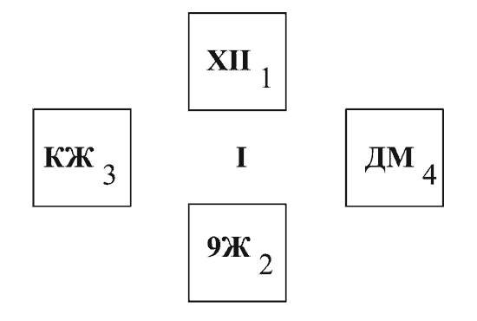
С помощью этого расклада определим основные ориентиры здоровья человека. Схема расклада:
Поз. М – Земля – доктор Парацельс: его, как правило, характеризует Аркан I. Его выкладываем первым. Вокруг него раскладываем Арканы классического Таро любой системы, например, по варианту 3 – смешанной полной колодой. Выпали Арканы:
Поз. 1 – проблемы с головой, XII, по табл. 10 это «Вегетарианство».
Поз. 2 – проблемы с желудочно–кишечным трактом; выпала Девятка Жезлов, по табл. 11 этот Аркан значит «Коварные шлаки. Очистка».
Поз. 3 – проблемы кардиологии, сердца; выпал Аркан Король Жезлов, по табл. 11 это «Мистер Долголетие. Холестерин».
И наконец, поз. 4 – проблемы с печенью, выпал Аркан Дама Меча, табл. 11 «Не драгоценные камни».
Вывод: клиент – вегетарианец, но, тем не менее, имеет серьезные проблемы: камни в печени.

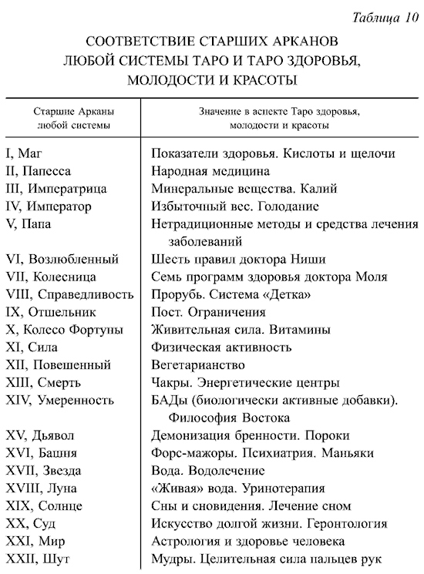

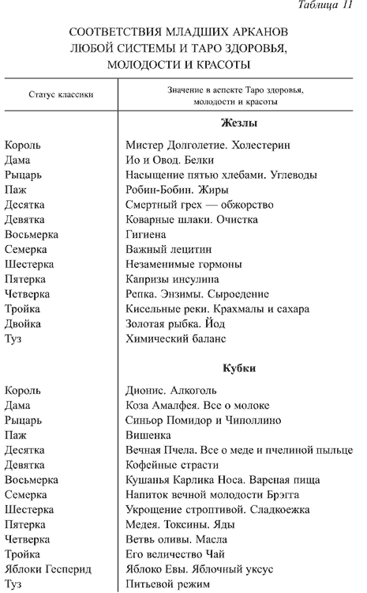

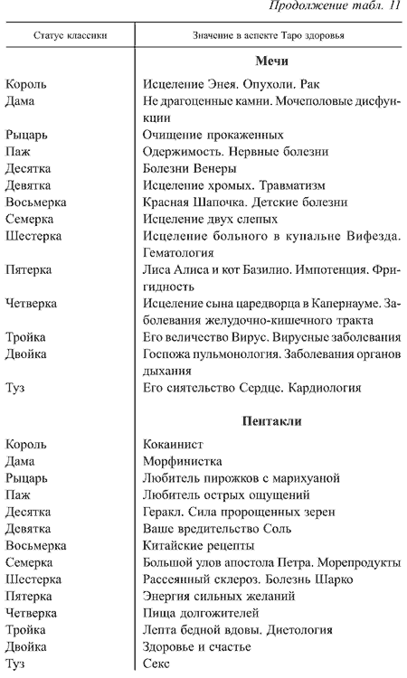
ПРИМЕЧАНИЕ. Вы можете нарисовать самостоятельно колоду Таро здоровья, молодости и красоты, вложив в нее свою энергетику. Для этого в книге, в описании системы Таро здоровья, молодости и красоты, даны описания всех Арканов (символический аспект). Но даже если вы пользуетесь классическим Таро, прочитав описание и представив механизм действия того или иного Аркана, сможете прогнозировать свое здоровье достаточно предметно.
При работе можно параллельно использовать колоду Таро Теней, раскрывая негативные аспекты. «Таро Теней» – авторская работа.

Расклад «МАГИЧЕСКИЙ КВАДРАТ САТОР»

Очень мощными в магии считаются слова и группы слов, которые читаются одинаково и с начала и с конца: палиндром обладает сверхъестественной силой. Самый эффективный по силе воздействия – дошедший до нас из глубины веков квадрат–формула САТОР.
Этот квадрат был найден в библиях эпохи Каролингов. «Египетские тайны» рекомендуют его для обнаружения ведьм, ибо ни одна из них не может находиться с этим квадратом в одном помещении. Он использовался в древности для защиты от сглаза (даже коровьего молока), для поправки здоровья, в том числе при запорах, коликах в животе. Считалось, что если написать его кровью на табличке и бросить в огонь, то пламя погаснет. В 1742 году в Саксонии даже был издан указ о том, чтобы такие таблички всегда были под рукой на случай пожара.
Рукопись, найденная в библиотеке Бодлея, сообщает, что квадрат, написанный кровью голубя (птицы Венеры), может исполнить любое любовное желание.
Все попытки расшифровать квадрат ни к чему не привели. На сегодня принято считать, что эта формула непереводима, возможно, это христианский заговор с дважды повторяемыми буквами А и О, альфа и омега.
Обладающий великой магической силой, этот квадрат невозможно не использовать в раскладах Таро здоровья, молодости и красоты. Будем считать, что Sator – Сеятель, Агеро – Плуг, Tenet – Удерживает, Opera – Труды, Rotas – Колеса.
В квадрате 25 букв, значит, в раскладе используется 25 Арканов. Предпочтительнее проводить этот расклад смешанной колодой. Карты в ячейки квадрата выкладываются после «сдвижки» клиентом, колода тасуется в специфическом порядке, который обусловлен номерами маленьких квадратиков (рис. 4).

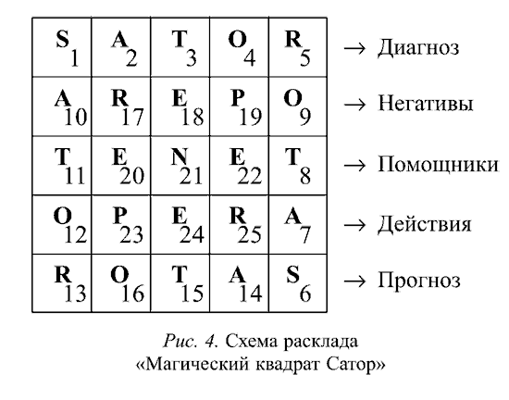
Карты–бланки и сигнификаторы здесь не используются. Если есть фотография человека, для которого вы проводите расклад, она выкладывается над раскладом, как бы возглавляя его.
Расклад проводится для разных ситуаций, в том числе для выяснения негативного состояния больных, прогноза течения их болезни.
Значения Арканов рядов квадрата:
карты 1, 2, 3, 4, 5 – диагноз, болезни, «посеянные» в организме, так как прочтение первого слова – Сеятель;
карты второго ряда 10, 17, 18, 19, 9 – «вспахивание», обнаружение негативов, так как значение второго слова – Плуг;
карты третьего ряда 11, 20, 21, 22, 8 – помощники, факторы, сдерживающие недуг, так как прочтение третьего слова – Удерживает;
карты четвертого ряда: 12, 23, 24, 25, 7 – в каком направлении «крутиться», чтобы уйти, избавиться от недугов, так как прочтение четвертого слова – Труды;
карты пятого ряда: 13, 16, 15, 14, 6 – результат, прогноз, так как прочтение пятого слова – Колеса, Вихревое движение.
Пример.К Мастеру обратился мужчина средних лет, измученный хождениями по больницам. Он чувствует себя день ото дня все хуже, а анализы ничего не показывают. Он в отчаянии обратился за помощью к специалисту–тарологу.
Работа начинается с того, что вся колода Таро здоровья, молодости и красоты тщательно перемешивается, можно несколько Арканов закрыто перевернуть в колоде, чтобы появились перевернутые. Затем клиент «сдвигает» колоду любой рукой: тем самым он подключается к вибрационному потоку, а Мастер выкладывает закрыто, рубашкой вверх, 25 Арканов в ячейки квадрата в соответствии с их номерами. Остаток колоды – в позицию ДААТ, крайнюю слева от расклада. Расклад для клиента представлен на рис. 5.
В данном случае первый ряд образован Арканами, которые помогут поставить диагноз, определить слабые места организма мужчины.
Поз. 1. Двойка Жезла. Золотая рыбка. Йод
Поз. 2. Паж Кубка. Вишенка.
Поз. 3. Шестерка Жезла. Незаменимые гормоны.
Поз. 4. Туз Меча. Его сиятельство Сердце. Кардиология.
Поз. 5. Аркан IV. Избыточный вес. Голодание.

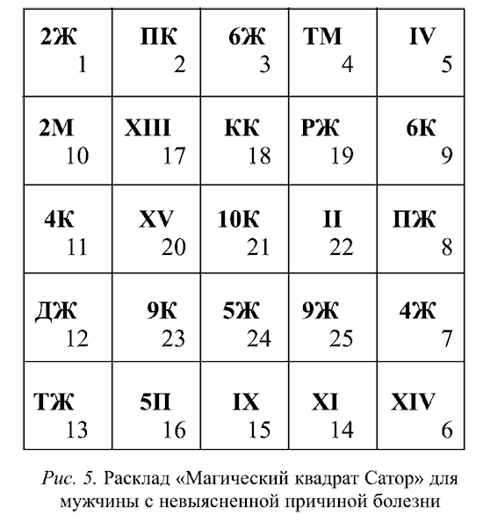
Какой же диагноз поставит Таро здоровья, молодости и красоты пациенту?
Избыточный вес, нарушение водно–йодового обмена, гормональный дисбаланс – возможно, начало заболевания щитовидной железы и как следствие этого – кардиологические проблемы. Отсутствие «живых» атомов. Диагноз не определяется медиками, потому что состояние пациента пограничное.
Работаем далее. Раскрываем Арканы второго ряда и определяем причины, вызвавшие такой дисбаланс здоровья.
Поз. 10. Двойка Меча. Госпожа пульмонология. Заболевания органов дыхания.
Поз. 17. Аркан XIII. Чакры. Энергетические центры.
Поз 18. Король Кубка. Дионис. Алкоголь.
Поз. 19. Рыцарь Жезла. Насыщение пятью хлебами. Углеводы.
Поз. 9. Шестерка Кубка. Укрощение строптивой. Сладкоежка.
Причины таковы: слабость легочной системы, возможно, хронические заболевания легких. Дисфункция чакр, блокирование энергии Кундалини из–за пристрастия к алкоголю, сладким блюдам, перенасыщение организма углеводами. Организм балансирует на грани.
Что же может (или не может) помочь в борьбе с недугами человека – сладкоежки–алкоголика, чьи пороки, возможно, не столь очевидны? Арканы третьего ряда.
Поз. 11. Четверка Кубка. Ветвь оливы. Масла.
Поз. 20. Аркан XV. Демонизация бренности. Пороки.
Поз. 21. Десятка Кубков. Вечная Пчела. Все о меде и пчелиной пыльце.
Поз. 22. Аркан II. Народная медицина.
Поз. 8. Паж Жезла. Робин–Бобин. Жиры.
Помочь может, во–первых, нетрадиционная медицина, в том числе курс лечения медом и пыльцой, возможно, чистка печени маслом и лимоном или голодание. Необходимо избавиться от излишнего веса. И еще, конечно, исключить алкоголь, избавиться от порока обжорства, ограничить употребление сладких, насыщенных углеводами продуктов.
Какие действия можно и нужно предпринять, чтобы была польза? Посмотрим на Арканы четвертого ряда.
Поз. 12. Дама Жезла. По и Овод. Белки.
Поз. 23. Девятка Кубка. Кофейные страсти.
Поз. 24. Пятерка Жезла. Капризы инсулина.
Поз. 25. Девятка Жезла. Коварные шлаки. Очистка.
Поз. 7. Четверка Жезла. Репка. Энзимы. Сыроедение.
Что здесь можно порекомендовать? Курс йодотерапии. Избавиться от пагубной привычки к кофе, урегулировать уровень сахара в крови. Употреблять в пищу свежеприготовленные овощные соки по три литра в день.
И наконец, прогноз на будущее – Арканы пятого ряда.
Поз. 13. Туз Жезла. Химический баланс.
Поз. 16. Пятерка Пентакля. Энергия сильных желаний.
Поз. 15. Аркан IX. Пост. Ограничения.
Поз. 14. Аркан XI. Физическая активность.
Поз. 6. Аркан XIV. БАДы (бологически активные добавки). Философия Востока.
Исход может быть благоприятным. Необходимо лишь восстановить химический баланс организма. Для этого нужно поститься, больше заниматься спортом – совершать каждодневные пробежки, гимнастику. Также могут помочь биодобавки.
Но чтобы полностью поправиться, нужно очень сильно захотеть этого! Психотерапия, самоисцеление мыслью могут сотворить чудо. Мужчина может и должен поправить свое здоровье. Патологий высокого уровня не обнаружено.
ПРИМЕЧАНИЕ. Можно использовать параллельную колоду Таро теней. Для этого возьмите из нее только Младшие Арканы, перетасуйте их, дайте клиенту «подснять» и выкладывайте наугад, закрыто из колоды по два Аркана на наиболее неблагоприятные Арканы Таро здоровья, молодости и красоты.
В данном случае этого делать не нужно, и так все предельно ясно: организм отравлен алкоголем, кондитерскими изделиями; неправильный сидячий образ жизни усугубляет это состояние, в результате нарушен химический баланс организма по многим параметрам (йод, углеводы, жиры, гормоны). Этот расклад завершен.
Кроме вышесказанного, вы можете прорицать параллельно с вопросами, связанными со здоровьем, факторы жизни и образа ее у данного клиента, воспользовавшись колодой любого Таро, в том числе колодами из других книг автора. Вы можете спросить у этих колод, как клиент «дошел до жизни такой», выяснить, как в семье относятся к его состоянию, помогают ли. Почему он так активно пьет? И так далее. Возможностям Таро нет предела.
Еще один аспект. Можно подсчитать по рядам суммарные векторы–Арканы. Например, что главное в том, что клиент «дошел до жизни такой». Работаем со статусами Арканов первого ряда:
2(2Ж) + 11 (ПК) + 6(6Ж) + 1(ТМ) + 4(IV) = = 24 = 2 + 4 = 6*
* В формуле цифры перед скобками обозначают статус карты.
Номер 6 имеет Аркан VI, Шесть правил доктора Ниши.
Если бы клиент выполнял шесть правил доктора Ниши, он был бы здоров. Можно использовать число, приведенное к корню, как в нашем случае, тогда мы проследим влияние Старшего Аркана. Но можно обратить внимание на Аркан 24, этот номер принадлежит Даме Жезла (порядковый номер в системе см.: табл. 1). Нарушение белкового обмена – главное, что отрицательно сказывается на здоровье клиента. И так далее.
Можно подсчитать суммарный вектор–Аркан второго ряда, выяснить главную причину негативов. Сделаем это:
2(2М) + 13(XIII) + 14(КК) + 12(РЖ) + 6(6К) = = 47 = 4 + 7 = 11.
Аркан XI, Физическая активность. Основная проблема – неподвижный образ жизни. Или Аркан 47, Четверка Кубка. Ни разу не была проведена чистка организма.
Третий ряд – помощники, генеральная линия помощи.
4(4К) + 15(XV) + 10(10K) + 2(II) + 11(ПЖ) = = 42 = 4 + 2 = 6.
Выполнение шести правил доктора Ниши поможет клиенту.
Четвертый ряд – действия.
13(ДЖ) + 9(9К) + 5(5Ж) + 9(9Ж) + 4(4Ж) = = 40 = 4 + 0 = 4.
В результате – Аркан IV, Избыточный вес. Немедленно начинайте борьбу с лишним весом! Возможно голодание.
Помощник – Аркан 40, Паж Кубка, Вишенка.
Пятый ряд – прогноз.
1(ТЖ) + 5(5П) + 9(IX)+ ll(XI) + 14(XIV) = = 40 = 4 + 0 = 4.
Вновь Аркан IV. Избыточный вес будет побежден! Сбалансированная программа питания сделает свое дело.

Расклад «МАГИЧЕСКИЙ КВАДРАТ САТУРНА»

Судите о своем здоровье по тому, как вы радуетесь утру и весне.
Г. Д. Торо

Квадрат Сатурна – один из древнейших магических квадратов, в нем три ряда по три числа, сумма чисел сторон равна 45, каждой стороны 15. Этот квадрат может использоваться для определения течения любого заболевания или исхода операции.
У Сатурна в астрологии недобрая слава. И он используется именно для прорицания не самых приятных периодов в жизни и болезни пациентов.
Схема расклада дана на рис. 6. Номера квадратиков соответствуют номеру карты, вынимаемой из колоды и выкладываемой в этот квадратик. Например, берем колоду Таро здоровья, молодости и красоты, тасуем ее, даем «подснять» клиенту, потом закрыто начинаем выкладывать Арканы по счету. В первую маленькую ячейку мы кладем четвертый по счету сверху Аркан колоды, три Аркана подкладываем под низ колоды, затем счет продолжается: во вторую маленькую ячейку мы уже кладем девятый по счету Аркан из колоды, остальные восемь, не тасуя, – под низ колоды – непрерывность цикла. Далее мы укладываем в третью ячейку уже второй Аркан сверху – и так до конца. Остаток колоды укладываем в крайнюю левую позицию поля расклада, в позицию ДААТ.

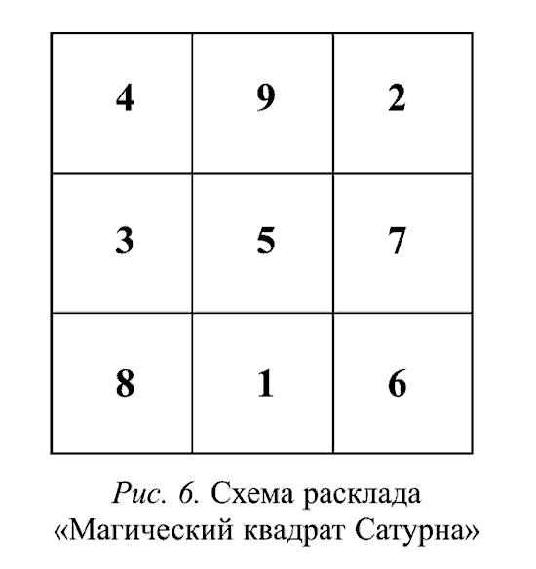
При необходимости после используем колоду Таро Теней, выкладывая, как и всегда, по два Аркана из этой колоды на неблагоприятные Старшие Арканы колоды Таро здоровья, молодости и красоты, попавшие в квадрат Сатурна.
Пример.Вопрос задает измученная сомнениями дама средних лет: ей предстоит операция. Она спрашивает, как пройдет послеоперационный период.
Первый этап расклада.Вынутые Арканы по порядку счета, не меняя порядка, выкладываем в один ряд. Он прогнозирует течение послеоперационного периода у дамы. Пока по ячейкам квадрата Арканы не выкладываем.
Вот этот ряд:
Поз. 1. Паж Жезла. Робин–Бобин. Жиры.
Поз. 2. Аркан XIX. Сны и сновидения. Лечение сном.
Поз. 3. Аркан XVIII. «Живая» вода. Уринотерапия.
Поз. 4. Тройка Жезла. Кисельные реки. Крахмалы и сахара.
Поз. 5. Девятка Меча. Исцеление хромых. Травматизм.
Поз. 6. Аркан IV. Избыточный вес. Голодание.
Поз. 7. Пятерка Жезла. Капризы инсулина.
Поз. 8. Десятка Кубка. Вечная Пчела. Все о меде и пчелиной пыльце.
Поз. 9. Дама Кубка. Коза Амалфея. Все о молоке.
Получаем ряд: ПЖ (жиры), XIX (сны, сновидения), XVIII (уринотерапия), 3Ж (крахмалы, сахара), ДМ (травматизм), IV (избыточный вес), 5Ж (инсулин), 10К (мед), ДК (молоко).
Совершенно очевидно, что дама собирается ложиться на операцию липосакции (удаление избыточного жира). Дама приобрела много лишних килограммов во время вскармливания ребенка (сына) грудью.
Второй этап расклада.В ячейки квадрата Сатурна в порядке номеров ячеек выкладываем Арканы. Квадрат принимает следующий вид (рис. 7). Чтение исхода операции по удалению лишнего жира (липосакции) проводится по рядам квадрата слева направо, сверху вниз.

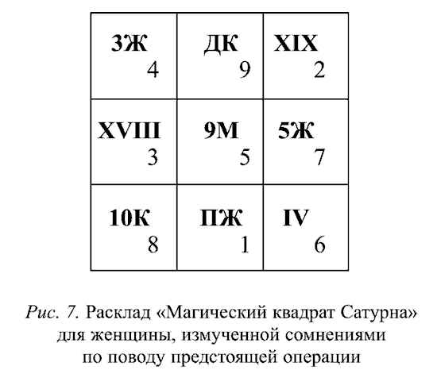
Первый ряд, начальный этап (поз. 4, 9, 2) – это Тройка Жезла, Дама Кубка, Аркан XIX. Операция должна проводиться под общим наркозом. Дама перестала кормить младенца, набрав лишний вес, это связано с дисбалансом углеводного обмена.
Второй ряд (поз. 3, 5, 7) – это Аркан XVIII, Девятка Меча, Пятерка Жезла. Операцию следует отложить, так как во время операции возможны проблемы с инсулином (пограничный уровень сахара в крови); швы, рубцы долго не будут срастаться. Это чревато осложнениями. Кроме того, женщине можно самой избавиться от лишнего веса при помощи уринотерапии.
Третий ряд (поз. 8, 1, 6) – Десятка Кубка, Паж Жезла, Аркан IV. Избавиться от жиров можно самостоятельно, не прибегая к помощи скальпеля хирурга. При проведении операции возможны осложнения, вызванные нарушением инсулинового обмена. Кроме того, сам по себе наркоз также очень опасен для этой дамы.
Совет таролога: операцию отложить, попробовать избавиться от лишнего веса, применяя лечение пыльцой и уринотерапию.
Применяем колоду Таро Теней для «расшифровки» Аркана XVIII (поз. 3). Выпали Арканы 38, Леди Пенгерсеики 48, Иое.Это еще раз говорит о том, что дама (леди Пенгерсвик) сама справится с проблемами, восстановив свой прежний вес: Аркан 48, Иое –возвращение потерянного.

Расклад «МАГИЧЕСКИЙ КВАДРАТ ЮПИТЕРА»

Юпитер в астрологии – верховный даритель. Здоровье – самый высший дар небес, поэтому по данной схеме (рис. 8) можно и нужно прорицать вопросы о здоровье.
Пример.Вопрос задает дама средних лет. У ее сына проблемы со здоровьем. Как долго будут продолжаться проблемы и что можно сделать, чтобы привлечь внимание Юпитера?
Вынимаем из перетасованной и «подснятой» колоды 16 Арканов, причем первым вынимаем Аркан четвертый по счету и кладем его в первый ряд. Ряд вертикальный, после завершения прочтения первого этапа этот Аркан будет уложен в первую ячейку квадрата. Вторым вынимаем Аркан 14–й по счету, укладываем его вторым в ряд– и так до самого последнего, 13–го, который по счету будет последним в вертикальном ряду.

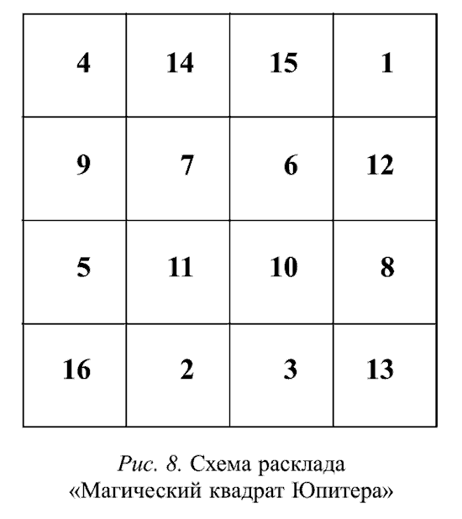
Итак, мы имеем:
Паж Пентакля. Любитель острых ощущений.
Аркан XVI. Форс–мажоры. Психиатрия. Маньяки.
Рыцарь Кубка. Синьор Помидор и Чиполлино.
Девятка Жезла. Коварные шлаки. Очистка.
Четверка Жезла. Репка. Энзимы. Сыроедение.
Дама Жезла. По и Овод. Белки.
Аркан XV. Демонизация бренности. Пороки.
Аркан I. Показатели здоровья. Кислоты и щелочи.
Тройка Жезла. Кисельные реки. Крахмалы и сахара.
Паж Кубка. Вишенка.
Король Кубка. Дионис. Алкоголь.
Двойка Жезла. Золотая рыбка. Йод.
Пятерка Меча. Лиса Алиса и кот Базилио. Импотенция. Фригидность.
Аркан X. Живительная сила. Витамины.
Двойка Меча. Госпожа пульмонология. Заболевания органов дыхания.
Восьмерка Пентакля. Китайские рецепты.
Так происходят изменения в статусе здоровья, обусловленные влиянием Юпитера. В ряд вписаны Арканы квадрата.
Таро здоровья, молодости и красоты отмечает некие негативы подростка (рис. 9). Его отец – алкоголик. Сам молодой человек – токсикоман, вдыхающий отравляющие организм вещества. Уже страдает психика. Несбалансированное питание, недостаток йода. Необходима чистка организма от токсинов. Нарушен белковый обмен. Пороки разрушают здоровье. Проблемы с легочной системой, в перспективе – импотенция. Необходимо есть сырые овощи и фрукты, сбалансировать белковый обмен, принимать витамины, может помочь нетрадиционная китайская медицина.

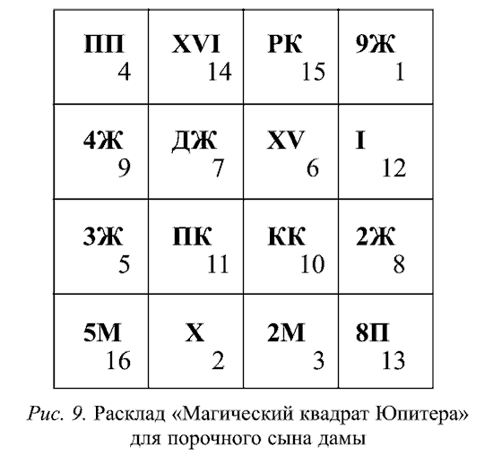
Ныне дела обстоят так: выкладываем Арканы еще в один ряд, горизонтальный, по порядку номеров, с 1–го по 16–й:
9Ж, X, 2М, ПП, ЗЖ, XV, ДЖ, 2Ж, 4Ж, КК, ПК, I, 8П, XVI, РК, 5М.
Молодого человека беспокоит потенция, вернее ее отсутствие. Он кидается «из огня да в полымя», пробует то одно лечение (сыроедение), то другое (китайская медицина), то принимает витамины (X), уповая на их живительную силу, однако необходимо прежде всего сбалансировать кислоты и щелочи (I), провести чистку организма (9Ж), избавиться от пороков, которых множество, восстановить водно–йодовый, белковый обмен, углеводный баланс, иначе дело может кончиться психиатрической лечебницей (XVI) и полной импотенцией.
У подростка слабые легкие, есть риск заражения ВИЧ–инфекцией. Необходимы диагностика и лечение под наблюдением специалистов.

Расклад «ТЕТРАКСИС»

Расклад проводится на базе Сигнификатора. Сигнификатор – основной вектор. Например, человеку поставлен диагноз, а больной сомневается в нем или хочет узнать, насколько он тяжел, как будет проходить лечение.
Расклад проводится десятью Арканами Таро здоровья, молодости и красоты. Поз. 1 и есть Аркан Сигнификатора, который первым выкладывается из колоды на свое место (рис. 10). Затем колода тасуется, «подснимается» клиентом, и из нее закрыто, наугад выкладываются еще девять Арканов и укладываются в свои позиции по схеме. Затем Арканы раскрываются и прочитываются. Значения Арканов в раскладе следующие.
Поз. 2 – Аркан ахиллесовой пяты, уязвимое место.
Поз. 3 – Аркан проблемы.
Поз. 4 – Аркан шанса.
Поз. 5 – Аркан ключа к успеху (что может помочь).
Поз. 6 – Аркан того, что ускользает от внимания.
Поз. 7 – Аркан «агента», тайного фактора.
Поз. 8 – панацея, код от беды.
Поз. 9 – Аркан сюрприза.
Поз. 10 – итог.

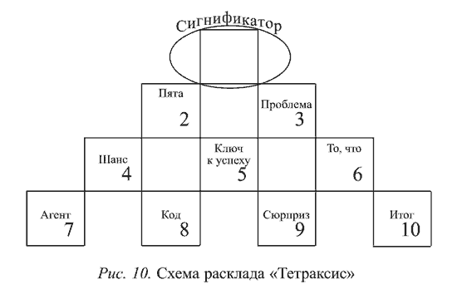
Пример. Вопрос задает дама средних лет, которой врачи вынесли «приговор»: проблемы с желудком. Больше она ничего не сказала, только плакала. Мастер должен провести расклад на ее диагноз: верно ли он поставлен, насколько серьезно обстоят дела.
В этом случае Сигнификатором выступит Аркан Четверка Меча, который как раз и олицетворяет заболевания желудочно–кишечного тракта. Подтвердит ли Таро здоровья, молодости и красоты этот диагноз? Аркан 4М вынимаем из колоды, укладываем в первую позицию схемы Тетраксиса.
Далее колода тасуется, клиентка «пододвигает» ее. Мастер выкладывает закрыто все Арканы по схеме, затем Арканы раскрываются и расклад прочитывается с учетом значений Арканов в каждой позиции. Не забываем остаток колоды положить в позицию ДААТ, крайнюю левую. После всех манипуляций имеем картину, показанную на рис. 11.

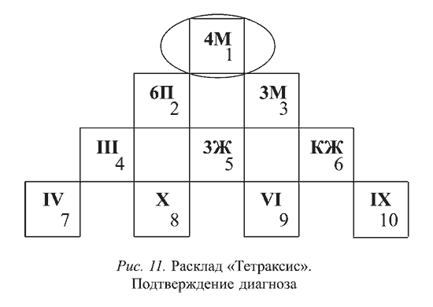
Поз. 1 – ахиллесова пята, Аркан Шестерка Пентакля. Дело еще сложнее. У Дамы наблюдается симптоматика рассеянного склероза. Он–то и привел к такому исходу.
Поз. 3 – Аркан проблемы, Тройка Меча. Вирусные заболевания. В организме есть вирус, атакующий ткани и клетки.
Поз. 4 – шанс, Аркан III. Минеральные вещества. Калий. Недостаток калия в организме. Нужно немедленно заняться восстановлением нормы калия в организме.
Поз. 5 – ключ к успеху, Тройка Жезла. Крахмалы и сахара. Успех маловероятен; кроме недостатка калия наблюдается высокий уровень сахара в крови, возможно, грядущий сахарный диабет.
Поз. 6 – что ускользает от внимания? Аркан Король Жезла. Холестерин. Избыток холестерина, опасное сочетание! Это как раз ускользает от внимания специалистов. Кровь перенасыщена холестерином.
Поз. 7 – тайный агент, Аркан IV. Избыточный вес. Голодание. Вот и раскрыта тайна: борьба с лишним весом и голодание могут нормализовать химический баланс организма и спасти пациентку.
Поз. 8 – код, Аркан X. Живительная сила. Витамины. У дамы – авитаминоз. Борьба с ним будет успешной.
Поз. 9 – сюрприз, Аркан VI. Шесть правил доктора Ниши. Выполнение этих нехитрых правил поможет пациентке избавиться от болезней, несмотря на суровый приговор врачей.
Поз. 10 – итог, Аркан IX. Пост. Ограничения. Голод, пост, борьба с избыточным весом будут результативными. Болезнь отступит.

Расклад «КИТАЙСКАЯ КОСМОГРАММА»

Расклад применяется для выяснения результатов длительного курса лечения (рис. 12). Во время лечения, иногда длительного и тяжелого, пациента подстерегает очень многое. А он хочет знать, чем в итоге закончится эта пытка, чего ему ожидать. Какие явные и скрытые факторы будут влиять на него в процессе лечения? Предположим, мы хотим проследить за ходом болезни пациента в течение шести месяцев. Китайская космограмма позволит нам проследить за астрологическим влиянием на течение болезни (карты в первом ряду 1, 2, 3). Это своего рода натальная карта болезни, ее течения для конкретного пациента. Каждая карта в каждой позиции дает прогноз на два месяца.

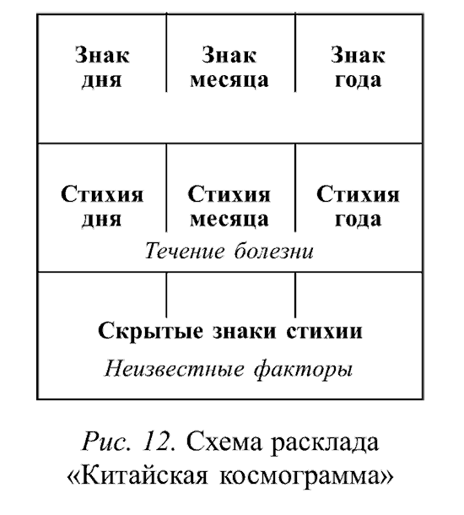
Карты второго ряда – космограммы 4, 5, 6 – позволят нам проследить за ходом течения самой болезни, увидеть ее тенденции, и здесь каждая карта в каждом квадрате олицетворяет срок в два месяца.
Карты третьего, нижнего ряда дадут сведения о неизвестных факторах, влияющих на ход болезни.
Имея по три Аркана в ряду, мы можем также подсчитать суммарный вектор–Аркан каждого ряда, определяя действительное течение.
Пример.Вопрос задает больная, которой предстоит длительная реабилитация после тяжелой болезни (рис. 13).

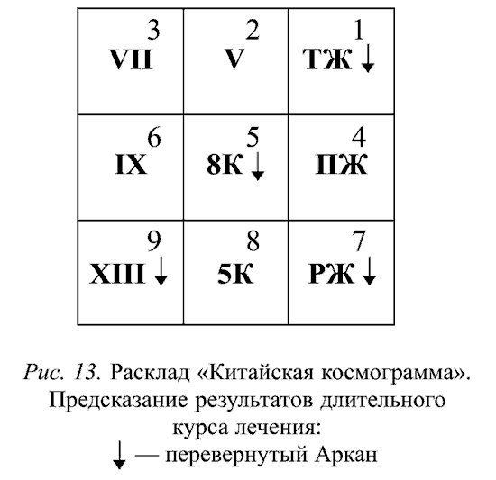
Ее натальная карта – Арканы в поз. 1, 2, 3 соответственно: VII. Семь программ здоровья доктора Моля; V. Нетрадиционные методы и средства лечения заболеваний; Туз Жезла, Химический баланс (причем баланса нет, Аркан негативен).
ВЫВОДЫ. Дама увлеклась нетрадиционными методами лечения, доведя себя до плачевного состояния, связанного с полным дисбалансом организма. Ей нужно выполнять семь программ доктора Моля. Причем к концу шестого месяца эта программа должна быть выполнена!
Как будет проходить лечение болезни?
Второй ряд (поз. 4, 5, 6) – Арканы: Паж Жезла, Робин–Бобин, Жиры; Восьмерка Кубка, Кушанья Карлика Носа, Вареная пища, негативная позиция; IX, Пост, Ограничения. Лечение проходит с более чем скромными результатами. К концу шестого месяца видимых результатов получено не будет.
Очевидно, дама довела себя до полного истощения, теперь восстановление ее организма затруднено.
Третий ряд – неизвестные знаки и факторы, обусловленные стихией. Это Арканы в поз. 7, 8, 9 соответственно: Рыцарь Жезла, Насыщение пятью хлебами, Углеводы, негативная позиция; Пятерка Кубка, Медея, Токсины, Яды; Аркан XIII. Чакры, Энергетические центры.
Предстоит работать с системой чакр; имеет место отравление ядами, токсинами; нужна полная очистка организма; нормализация углеводного обмена (меньше сладостей, круп и хлеба) даст результат. И хотя расклад негативен (много негативных Арканов), шанс восстановить здоровье есть, и неплохой.
Подсчитаем суммарные векторы–Арканы для каждой тройки, причем, если Аркан в раскладе негативен, его значение берется со знаком «минус».
Первая тройка: – 1 + 5 + 7 = 11.
Аркан XI. Физическая активность. Недостаток физической активности также негативно сказывается на состоянии здоровья.
Вторая тройка: 11 + (-8) + 9 = 12.
Аркан XII. Вегетарианство – вот что довело пациентку до крайнего истощения.
Третья тройка (-12) + 5 + (-13) = -20.
Аркан XX, негативная позиция. Пациентка значительно сократила свои годы. Нужно восстанавливать баланс.
Итоговый вектор–Аркан, сумма трех полученных Арканов–векторов:
11 + 12 + (-20) = 3.
Это Аркан III. Минеральные вещества, восстановление баланса калия сотворят чудо! Клиентке нужно работать в этом плане. Ничего безнадежного, борьба за здоровье закончится полной и безоговорочной победой пациентки.

Расклад «КИТАЙСКАЯ ПЕНТАГРАММА ЗДОРОВЬЯ»

Эта схема подробно описана в главе первой (см. рис. 1).
Данный расклад применяется для уточнения диагноза пациента.
Определяется состояние здоровья пяти полых и пяти плотных органов (рис. 14).
Расклад проводится по второму варианту проведения раскладов: сначала выкладываем Старшие Арканы для определения состояния здоровья плотных органов, затем – Младшие для полых органов.
Пример.Проводим расклад для тучной дамы, обеспокоенной своим здоровьем. Она просит провести диагностику ее здоровья.
Итак, колоду Старших Арканов Таро здоровья, молодости и красоты отделяем от Младших, тасуем, даем «пододвинуть» даме и выкладываем по схеме пять Старших Арканов в позиции плотных органов. Имеем следующую картину.

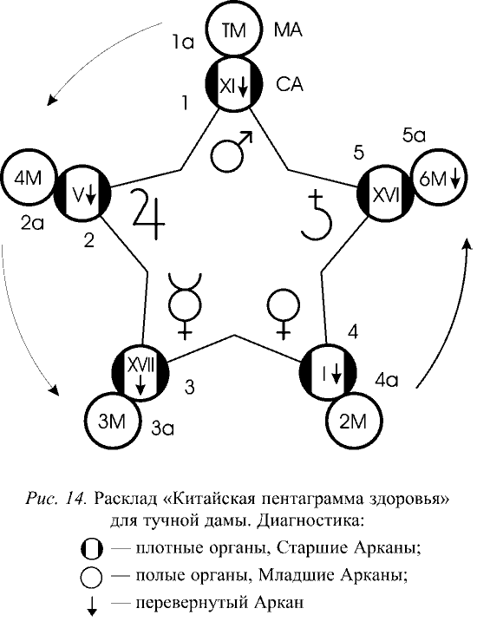
Плотные органы:
Поз. 1, сердце – Аркан XI, негативен. Физическая активность.
Поз. 2, печень – Аркан V, негативен. Нетрадиционные методы и средства лечения заболеваний.
Поз. 3, почки – Аркан XVII, негативен. Вода. Водолечение.
Поз. 4, легкие – Аркан I, негативен. Показатели здоровья. Кислоты и щелочи.
Поз. 5, желудок – Аркан XVI. Форс–мажоры. Психиатрия. Маньяки.
Полые органы:
Поз. 1а, тонкий кишечник – Аркан Туз Меча. Его сиятельство Сердце. Кардиология.
Поз. 2а, желчный пузырь – Четверка Меча. Заболевания желудочно–кишечного тракта.
Поз. За, мочевой пузырь – Аркан Тройка Меча. Вирусные заболевания.
Поз. 4а, тонкий кишечник – Двойка Меча. Госпожа пульмонология.
Поз. 5а, селезенка – Шестерка Меча, негативна. Гематология.
Заболевание желудка спровоцировали стрессы. Печень «подорвана» неумеренным использованием средств народной медицины. Сердце работает с перебоями из–за отсутствия двигательной активности. Тонкий кишечник: проблемы. Кровоснабжение нарушено. В мочеполовой системе свирепствует вирус, возможно герпеса. Ослаблены легкие. Одно вытекает из другого.
Рекомендации: необходимо восстановить кислотно–щелочной баланс. Народные средства нужно использовать с умом. Найдите время для физкультуры, упражнений, бега, ходьбы. Нужно заняться кровеносной системой, сдать кровь на биохимию, возможно, полечиться в стационаре. Необходимы общеукрепляющая терапия и физическая активность. Здоровье подорвано. Однако не следует вешать нос.
Далее можно посмотреть, как работают чакры, насколько нарушен энергетический баланс этой пациентки.

Расклад «ЧАКРЫ»

Схема paсклада дана на рис. 15, сам расклад для клиентки – на рис. 16.

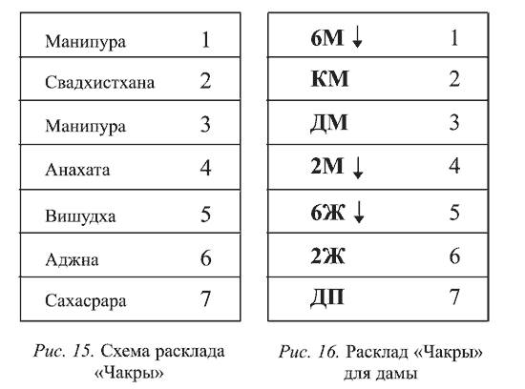
Из колоды Младших Арканов Таро здоровья, молодости и красоты вынимаются семь Арканов и укладываются закрыто в позиции с первой по седьмую. Потом раскрываются и читаются предметно, для каждой чакры. В результате имеем следующую картину.
Поз. 1, Манипура (толстый кишечник в том числе) – Шестерка Меча, негативная позиция. Гематология. Проблемы с кровью. Возможен ранний климакс.
Поз. 2, Свадхистхана (половые органы) – Король Меча. Блокировка этой чакры привела к дисфункции желчного пузыря и образованию камней в почках.
Поз. 3, Манипура – Дама Меча. Вновь мочеполовые проблемы, опухолевый процесс, проблемы с поджелудочной железой.
Поз. 4, Анахата (сердце) – Двойка Меча, негативная позиция. Органы дыхания, возможен астмоидный компонент.
Поз. 5, Вишудха (щитовидная железа) – Шестерка Жезла, негативная позиция. Гормоны, нарушение гормонального фона.
Поз. 6, Аджна – Двойка Жезла, негативная позиция. Йод.
Поз. 7. Сахасрара – Дама Пентакля. Морфинистка.
ВЫВОДЫ. Нарушен энергетический баланс: в прошлом дама употребляла морфин. Функции организма полностью нарушены. Гинекологические проблемы, нарушение водно–йодового обмена, гормональные проблемы, проблемы со всеми органами и тканями. Предстоит длительное лечение всеми доступными методами. Массаж чакр, возможно, показано космоэнергетическое лечение по методу Багирова, но для этого нужна консультация специалиста.
Таким образом следует проводить и другие расклады, используя различные схемы раскладов и другие колоды, в том числе параллельного плана, Таро Теней.
Расклады прочитывайте в соответствии со значениями Арканов Таро здоровья, молодости и красоты, в описаниях ко всем Арканам даны соответствующие рекомендации.
Я желаю вам успехов в освоении и использовании этой замечательной системы – Таро здоровья, молодости и красоты.
Берегите здоровье, БУДЬТЕ ЗДОРОВЫ, а значит, СЧАСТЛИВЫ!
Да благословит вас Господь!
Да ниспошлет вам откровенья Богородица!
Да поможет вам верховный ангел Таро и Каббалы
великий великолепный Сандальфон!

Все отзывы и пожелания, как и всегда, автор ждет по адресу:
620027, Екатеринбург, а/я 157.
Скляровой Вере Анатольевне,
а также на сайте в Интернете:
http://www.arev–vera.ru или: arev@arev–vera.ru
Издание для досуга
СКЛЯРОВА
Вера Анатольевна
78 советов Таро:
как сохранить здоровье,
молодость и красоту
Выпускающий редактор С. Мухаметдинова
Редакторы И. Леушина, Т. Вершинина
Художественный редактор С. Сакнынь
Дизайнеры Ю. Окулов, А. Шатунов
Технический редактор Я. Овчинникова
Корректор Я Киричек
Оператор компьютерной верстки Т. Упорова
Подписано в печать 19.06.2008. Формат 84 х 108 Ум–Гарнитура «Times New Roman». Печать офсетная.
Бумага газетная пухлая. Усл. печ. л. 13,44.
Тираж экз. Заказ №
Общероссийский классификатор продукции ОК–005–93, том 2; 953000 – книги, брошюры
ООО «Агентство прав „У–Фактория“
620014, г. Екатеринбург, ул. Малышева, 36, литер Б
e–mail: uf@ufactoryru
Тел./факс: 8(343)371–32–29
ООО Издательство «АСТ МОСКВА» 129085, г. Москва, Звездный б–р, д. 21, стр. 1
Издание осуществлено при техническом содействии ООО «Издательство АСТ»

В квадратиках первая цифра или буква обозначает статус карты, вторая – ее масть. Например: ПК – Паж Кубка, 6Ж – Шестерка Жезла.

